Некоммерческое акционерное общество

«Восточно-Казахстанский университет им.С.Аманжолова»

УДК 538.911; 537.525; 621.039.6 На правах рукописи

**ЖАНБОЛАТОВА ҒАЙНИЯ ҚАЙЫРДЫҚЫЗЫ**

**Структурно-фазовые состояния вольфрама в результате карбидизации   
в пучково-плазменном разряде**

8D05301 – Физика

Диссертация на соискание степени

доктора философии (PhD)

Отечественный научный консультант

д.ф.-м.н., профессор Скаков М.К. (РК)

Зарубежный научный консультант

д.т.н., профессор Градобоев А.В. (РФ)

Республика Казахстан

Усть-Каменогорск, 2023

**СОДЕРЖАНИЕ**

[**НОРМАТИВНЫЕ ССЫЛКИ 4**](#_Toc149049608)

[**ОБОЗНАЧЕНИЯ И СОКРАЩЕНИЯ 5**](#_Toc149049609)

[ВВЕДЕНИЕ 6](#_Toc149049610)

[1 ОНОВНЫЕ ПРОБЛЕМЫ СОВМЕСТНОГО ИСПОЛЬЗОВАНИЯ ВОЛЬФРАМА И УГЛЕРОДА В ТЕРМОЯДЕРНЫХ РЕАКТОРАХ (АНАЛИТИЧЕСКИЙ ОБЗОР ЛИТЕРАТУРЫ) 12](#_Toc149049611)

[1.1 Конструкционные материалы для дивертора термоядерных реакторов 12](#_Toc149049612)

[1.1.1 Материалы термоядерных реакторов на основе углерода 13](#_Toc149049613)

[1.1.2 Материалы термоядерных реакторов на основе вольфрама 14](#_Toc149049614)

[1.2 Основные проблемы использования вольфрама и углерода в термоядерных реакторах 15](#_Toc149049615)

[1.3 Образование смешанных материалов на поверхности дивертора термоядерного реактора 18](#_Toc149049616)

[1.3.1 Карбидизация вольфрама и образования смешанных W-C слоев при плазменно-тепловом воздействии 19](#_Toc149049617)

[1.4 Образование карбидных фаз в поверхностных слоях вольфрама под воздействием плазмы пучково-плазменного разряда 27](#_Toc149049618)

[1.5 Выводы к главе и постановка задач 30](#_Toc149049619)

[2 МАТЕРИАЛЫ И МЕТОДЫ ИССЛЕДОВАНИЯ 31](#_Toc149049620)

[2.1 Исследуемые материалы 31](#_Toc149049621)

[2.2 Плазменно-пучковая установка 33](#_Toc149049622)

[2.4. Методы экспериментальных исследований структурно-фазового состояния поверхности вольфрама 36](#_Toc149049623)

[2.4.1 Рентгенофазовый анализ 36](#_Toc149049624)

[2.4.2 Сканирующая электронная микроскопия 37](#_Toc149049625)

[2.4.3 Просвечивающая электронная микроскопия 37](#_Toc149049626)

[3 МЕТОД КАРБИДИЗАЦИИ ПОВЕРХНОСТИ ВОЛЬФРАМА В ПУЧКОВО-ПЛАЗМЕННОМ РАЗРЯДЕ 39](#_Toc149049627)

[3.1 Методика экспериментов по карбидизации вольфрама в ППР 39](#_Toc149049628)

[3.2 Ионизация молекул метана в пучково-плазменном разряде 41](#_Toc149049629)

[3.3 Физико-химические процессы при карбидизации вольфрама в пучково-плазменном разряде 43](#_Toc149049630)

[Выводы по главе 3 47](#_Toc149049631)

[4 ЗАКОНОМЕРНОСТИ ИЗМЕНЕНИЯ СТРУКТУРНО-ФАЗОВЫХ СОСТОЯНИЙ ВОЛЬФРАМА В РЕЗУЛЬТАТЕ   
КАРБИДИЗАЦИИ В ППР 48](#_Toc149049632)

[4.1 Влияние температуры на карбидизацию вольфрама в ППР 48](#_Toc149049633)

[4.1.1 Идентификация фазового состава 48](#_Toc149049634)

[4.1.2 Микроструктура поверхности образцов после карбидизации 52](#_Toc149049635)

[4.1.3 Микроструктура поперечного сечения образцов после карбидизации 58](#_Toc149049636)

[4.2 Влияние длительности эксперимента на процессы карбидизации вольфрама на ППУ 61](#_Toc149049637)

[4.2.1 Идентификация фазового состава 62](#_Toc149049638)

[4.2.2 Микроструктура поверхности образцов после карбидизации 66](#_Toc149049639)

[4.3 Влияние предварительного отжига вольфрама 70](#_Toc149049640)

[4.4 Параметры диффузии C в W при карбидизации в ППР 81](#_Toc149049641)

[4.5 Структурно-фазовые превращения на поверхности вольфрама в результате карбидизации в ППР 83](#_Toc149049642)

[Выводы по главе 4 92](#_Toc149049643)

[ЗАКЛЮЧЕНИЕ И ОСНОВНЫЕ ВЫВОДЫ 93](#_Toc149049644)

[СПИСОК ИСПОЛЬЗОВАННЫХ ИСТОЧНИКОВ 95](#_Toc149049645)

## НОРМАТИВНЫЕ ССЫЛКИ

В данной диссертационной работе использованы ссылки на следующие стандарты:

* ГОСТ 9450-76 – Измерение микротвердости вдавливанием алмазных наконечников;
* ГОСТ 23949-80 – Электроды вольфрамовые сварочные неплавящиеся. Технические условия;
* ASTM E112-13(2021) Standard Test Methods for Determining Average Grain Size (Стандартные методы испытаний для определения среднего размера зерна)

## ОБОЗНАЧЕНИЯ И СОКРАЩЕНИЯ

|  |  |  |
| --- | --- | --- |
| ВЧ | – | Вольфрам чистый |
| ВЧ-разряд | – | Высокочастотный разряд |
| ИАЭ НЯЦ РК | – | Институт атомной энергии Национального ядерного центра Республики Казахстан |
| ИТЭР | – | Международный экспериментальный термоядерный реактор |
| ИИС | – | Информационно-измерительная система |
| КТМ | – | Казахстанский токамак материаловедческий |
| МНВО РК | – | Министерство науки и высшего образования Республики Казахстан |
| ППР | – | Пучково-плазменный разряд |
| ППУ | – | Плазменно-пучковая установка |
| ПЭМ | – | Просвечивающий электронный микроскоп |
| РФА | – | Рентгенофазовый анализ |
| СВЧ-разряд | – | Сверхвысокочастотный разряд |
| СЭМ | – | Сканирующий электронный микроскоп |
| ТПУ | – | Томский политехнический университет |
| ТЯР | – | Термоядерный реактор |
| УТС | – | Управляемый термоядерный синтез |
| ЭЛП | – | Электронно-лучевая пушка |

# ВВЕДЕНИЕ

Общая характеристика работы. Диссертационная работа посвящена исследованию структурно-фазовых состояний вольфрама после карбидизации разработанным методом карбидизации в пучково-плазменном разряде. В работе установлены основные закономерности влияния условий карбидизации на структурно-фазовые состояния вольфрама.

Актуальность темы исследования. Как известно, использование графита и углеродных волокнистых композитов (CFC) в качестве диверторного материала в течении многих лет позволило добиться значительного прогресса в увеличении длительности разрядов, повышении температуры и плотности плазмы и улучшения в других характеристик исследовательских токамаков. Однако, на сегодняшний день, полностью вольфрамовый дивертор является наиболее перспективным для использования в нескольких существующих и будущих токамаках, таких как JET, ASDEX Upgrade, WEST и ITER вследствие высокой теплопроводности и температуры плавления вольфрама (W), а также низкого удержания трития в нем. Тем не менее, исследования последних лет показывают, что использование W для областей с высоким ионным и тепловым потоками не в полной мере решает проблемы, сопровождающие взаимодействие плазмы с поверхностью дивертора. Так, увеличение эрозии W при воздействии интенсивных ионных потоков, захват и удержание изотопов водорода (H) в W может привести к сокращению срока службы плазмообращенных компонентов термоядерных установок [1, 2]. Кроме того, еще одной проблемой при использовании полностью вольфрамового дивертора является вес диверторной кассеты, который оценивается в ~1000 кг и превышает предельный вес (800 кг) для дистанционного управления. Таким образом, не исключается возможность использования в качестве материала дивертора графит и CFC.

В ряде токамаков используются либо вольфрамовые покрытия, нанесенные на графит и углеграфитовые материалы, как например в японском токамаке   
JT-60SA [3], либо графитовые материалы без покрытия, как, например в Казахстанском материаловедческом токамаке КТМ [4]. Однако эрозия и перенос распыленных графита и углеграфитовых материалов приводят к одновременному облучению W изотопами Н, ионами углерода (C) и молекулами углеводородов, что может привести к образованию карбида вольфрама (WC и W2C). Более того, после проведения экспериментов с плазменным разрядом обнаружено, что на поверхности вольфрамового покрытия, нанесенного на графитовую подложку, образуются фазы   
WC и W2C [5]. При высокой температуре атомы C подложки диффундируют в вольфрамовое покрытие, в конечном итоге образуя карбид вольфрама.

Тем не менее, образование карбидизированных слоев на поверхности образцов кандидатных материалов ТЯР в результате распыления С, распространения его в плазму и в область диверторного стола при эксплуатации токамака КТМ до настоящего времени не исследовалось. Для эксплуатации токамака КТМ и получения корректных результатов необходимо заранее исследовать все возможные сценарии взаимодействия плазмы с поверхностью образцов кандидатных материалов ТЯР при проведении экспериментов. Поэтому актуальность данной научной работы заключается в экспериментальном изучении процесса поверхностной карбидизации при плазменно-поверхностном взаимодействии, которое позволит спрогнозировать условия для формирования карбидов вольфрама на исследуемых образцах при эксплуатации токамака КТМ.

В данной диссертационной работе с целью изучения процесса поверхностной карбидизации при плазменно-поверхностном взаимодействии рассматривается метод карбидизации поверхности вольфрама с применением ППР. В настоящее время известны различные методы исследования взаимодействия углерода с вольфрамом и образования смешанных слоев, такие как магнетронное распыление, смешивание плазменных потоков вольфрама и углерода, химическое осаждение углерода из газовой фазы или испарение углерода при помощи электронно-лучевого испарителя. Однако, уникальность выбранного метода обусловлена тем, что ППР представляется оптимальным способом имитации периферийной плазмы токамаков для предварительного испытания обращенных к плазме конструкционных материалов в хорошо контролируемых условиях. Характерным для ППР является передача значительной энергии электронов пучка плазме, что реализуется при бесстолкновительном режиме распространения пучка и связано с коллективными взаимодействиями в системе плазма-пучок. ППР позволяет получать плазму на любых рабочих веществах и с уникальными свойствами. Для экспериментов по формированию карбидизированного слоя на поверхности вольфрама в качестве рабочего газа используется метан (CH4). Анализ литературных данных показал, что газообразный метан в результате взаимодействия с электронным пучком разлагается на фрагменты, такие как H+, H2+, C+, CH+, CH2+, CH3+ и CH4+, что позволяет имитировать условия локального переноса атомов С вдоль смачиваемых плазмой поверхностей за счет углеводородов.

Таким образом, тематика диссертационной работы обоснована и направлена на исследование структурно-фазовых состояний поверхности W при карбидизации с применением ППР.

**Цель диссертационной работы –** установить основные закономерности изменений структурно-фазовых состояний вольфрама в результате карбидизации в ППР.

Для достижения поставленной цели необходимо решить следующие задачи:

1. разработать метод карбидизации вольфрама в пучково-плазменном разряде и установить условия его реализации на ППУ;
2. определить температурно-временные параметры карбидизации вольфрама в ППР;
3. установить основные закономерности изменений структурно-фазовых состояний поверхности вольфрама в результате карбидизации в ППР.

Объектом исследования является вольфрам марки ВЧ (вольфрам чистый без присадок) после карбидизации на ППУ в среде метана.

Предметом исследования являются особенности формирования смешанного приповерхностного слоя на основе WC, W2C и структурно-фазовые состояния вольфрама после карбидизации в ППР.

Методы исследования. В диссертационной работе для реализации экспериментальных работ по карбидизации вольфрама в ППР применялась ППУ. Для изучения структурно-фазовых состояний поверхности вольфрама после карбидизации в ППР были применены следующие методы экспериментального исследования: рентгеноструктурный анализ с использованием базы данных Crystallography Open Database и база данных PDF-2 ICDD Release 2004, сканирующая электронная и просвечивающая электронная микроскопии. В качестве диагностического набора для анализа плазмы применялись методы зондовой диагностики, оптической спектрометрии, масс-спектрометрии состава плазмы ППР.

Научная новизна работы состоит в том, что впервые:

* разработан метод карбидизации вольфрама в ППР и установлены условия его реализации на ППУ;
* изучены особенности процесса карбидизации в ППР и определены температурно-временные параметры карбидизации W в ППР;
* впервые описаны структурно-фазовые превращения в поверхностных слоях W и установлены их основные закономерности при карбидизации в ППР на ППУ.

Основные положения, выносимые на защиту:

1. Разработанный метод карбидизации поверхности вольфрама в пучково-плазменном разряде на ППУ. Карбидизация поверхности вольфрама в пучково-плазменном разряде осуществляется в среде метана при подаче отрицательного потенциала на образец вольфрама 0,5 кВ путем накопления и диффузии углерода в приповерхностной области при давлении рабочего газа ~(1,01–1,05)∙10-1Па и при температуре поверхности образца от 1000 °С до 1700 °С с длительностью облучения от 600 с до 3600 с.
2. Основные температурно-временные зависимости карбидизации вольфрама в ППР. Эксперименты по карбидизации поверхности вольфрама в ППР при температуре от 700 °С до 1200 °С приводят к образованию углеродного покрытия в виде сплошной пленки. Образование WC зарегистрировано после экспериментов при температуре 1000 °С. Изменение температуры поверхности вольфрама в диапазоне от 1100 °С до 1400 °С приводит к одновременному образованию карбидных фаз WC и W2C. Основой фазового состава поверхности образцов после облучения при 1500–1700 °С становится W2C. При температуре 1300 °С фазовый состав карбидизированного слоя зависит от длительности карбидизации. При температуре 1700 °С формирование W2C в приповерхностной области вольфрама завершается независимо от продолжительности карбидизации. После карбидизации предварительно отожженных образцов наблюдается заметное увеличение содержания фазы WC и снижение содержания фазы W2C относительно исходного вольфрама.
3. Структурно-фазовые превращения в поверхностных слоях вольфрама при карбидизации в ППР. При температуре 1000 °С в фазовом составе образца кроме кубической фазы металлического W появляется фаза WC гексагональной плотноупакованной структуры. При температурах 1400 °С и выше из фазового состава пропадает фаза металлического W, свидетельствуя, что W полностью израсходован на образование карбидных фаз, которое протекает тремя разными способами: W → W2C → WC, W → WC→ W2C, W →W2C/WC.

Практическая значимость. Полученные результаты экспериментальных исследований процесса поверхностной карбидизации с применением ППР позволят спрогнозировать условия формирования карбидов вольфрама на исследуемых образцах при эксплуатации токамака КТМ, а также будут иметь практическое применение при формировании программ исследований взаимодействия плазмы с поверхностью образцов кандидатных материалов ТЯР на токамаке КТМ. Получен акт о внедрении результатов диссертационной работы в процедуру проведения научных и прикладных исследований в области взаимодействия плазмы с поверхностью материалов в филиале ИАЭ НЯЦ РК. Полученные результаты экспериментальных исследований также вошли в сборник трудов НЯЦ РК «Научно-техническое обеспечение экспериментальных исследований на Казахстанском Материаловедческом Токамаке КТМ / под общей редакцией Э.Г. Батырбекова, М.К. Скакова, Филиал ИАЭ РГП НЯЦ РК Министерства энергетики РК.– Курчатов, 2021.– 172 с.: ил.168.– ISBN 978-601-06-7964-1»

Личный вклад автора. Постановка цели и задач диссертационного исследования, обсуждение полученных результатов и формулировка основных выводов проведены совместно с научными консультантами. Личный вклад автора состоит в проведении аналитического обзора литературных данных и патентного поиска, в участии при разработке и реализации метода карбидизации с применением ППР, подготовке и проведении экспериментальных работ, анализе и обработке полученных экспериментальных данных, в проведении расчетных работ, исследовании закономерностей изменения состава приповерхностных областей при карбидизации вольфрама с применением ППР, эволюции морфологии и состава поверхности, а также в подготовке основных публикаций по теме диссертационной работы. Все экспериментальные работы проводились в лабораториях отдела материаловедческих испытаний филиала ИАЭ РГП НЯЦ РК в тесном сотрудничестве со специалистами.

Связь темы диссертационной работы с планами научно-исследовательских программ. Значительная часть настоящей работы выполнена при финансовой поддержке Государственного учреждения «Комитет науки Министерства образования и науки Республики Казахстан» в рамках Договора №281 от 16.11.2020 года по теме «Исследование формирования карбидизированного слоя на поверхности вольфрама при плазменном облучении» на 2020-2021 гг. (AP08955992), а также часть работы выполнена в рамках научно-технической программы «Научно-техническое обеспечение экспериментальных исследований на казахстанском материаловедческом токамаке КТМ» (BR09158585) по теме 02.01.01. «Изучение физических процессов поверхностной карбидизации вольфрама».

Степень обоснованности и достоверности результатов, **полученных в работе, обеспечивается** корректностью, точностью и оригинальностью поставленных задач, взаимосогласующимися результатами просвечивающей и сканирующей электронной микроскопии, масс-спектроскопии, рентгеноструктурного анализа. Основные результаты диссертации опубликованы в изданиях, рекомендованных Комитетом по обеспечению качества в сфере науки и высшего образования МНВО РК, а также рецензируемых зарубежных научных журналах, входящих в базу данных Scopus и Web of Science.

Апробация результатов работы. Основные результаты диссертации докладывались и обсуждались на двенадцати международных конференциях:

1. 14th International Conference «Gas Discharge Plasmas and Their Applications» GDP, (Tomsk, Russia, September 15-21, 2019);
2. XXIV Конференция взаимодействия плазмы с поверхностью (г. Москва, Россия, 4**–**5 февраля 2021 г.);
3. International online conference «Advanced manufacturing materials and research: new technologies and techniques AMM&R2021» (Ust-kamenogorsk, Kazakhstan, 2021, February 19);
4. 15th International Conference «Gas Discharge Plasmas and Their Applications»; GDP, (Tomsk, Russia, September 5**–**10, 2021);
5. IX международная конференция «Семипалатинский испытательный полигон: наследие и перспективы развития научно-технического потенциала» (г. Курчатов, Казахстан, 07-09 сентября 2021 г.);
6. III международный научный форум «Ядерная наука и технологии», посвященный 30-летию Независимости Республики Казахстан (г. Алматы, Казахстан, 20**–**24 сентября 2021 г.);
7. 10th International Conference on Nanomaterials and advanced energy storage systems (INESS-2022), (Astana, August 4**–**6, 2022);
8. Международная научно-практическая конференция «Увалиевские чтения-2022», (г. Усть-Каменогорск, Казахстан, 16**–**17 сентября, 2022 г.);
9. 32nd Symposium on Fusion Technology (SOFT2022), (Dubrovnik, Croatia, 18th – 23rd September 2022);
10. International Conference “ABDILDIN READINGS”, (Almaty, Kazakhstan, April 12**–**15, 2023);
11. XXIV Конференция взаимодействия ионов с поверхностью (г. Ярославль, Россия, 21**–**24 августа 2023 г.);
12. X международная конференция «Семипалатинский испытательный полигон: наследие и перспективы развития научно-технического потенциала» (г. Курчатов, Казахстан, 12**–**14 сентября 2023 г.).

А также на трех конференциях-конкурсах:

1. XIХ Конференция-конкурс НИОКР молодых ученых и специалистов РГП НЯЦ РК, Национальный ядерный центр РК (г. Курчатов, Казахстан,  
   29 сентября**–**1 октября 2020 г.);
2. XХ Конференция-конкурс НИОКР молодых ученых и специалистов РГП НЯЦ РК, Институт атомной энергии НЯЦ РК (г. Курчатов, Казахстан,  
   6**–**8 октября 2021 г.);
3. XХI Конференция-конкурс НИОКР молодых ученых и специалистов РГП НЯЦ РК, Институт атомной энергии НЯЦ РК (г. Курчатов, Казахстан,  
   12**–**14 октября 2022 г.).

Кроме того, основные результаты диссертационной работы докладывались и обсуждались на научных семинарах кафедры физики, на объединенных научных семинарах факультета естественных наук и технологий и Научно-техническом совете НАО ВКУ имени С. Аманжолова, а также на Научно-технических советах РГП НЯЦ РК и филиала ИАЭ РГП НЯЦ РК.

Публикации. Основные результаты диссертационной работы опубликованы в 18 печатных работах, из них: 3 статьи в журналах индексируемых в базе данных Scopus и Web of Science, 3 статьи в рецензируемых научных изданиях, рекомендованных Комитетом по обеспечению качества в сфере науки и высшего образования МНВО РК.

Структура и объем диссертации. Диссертационная работа состоит из введения, четырех разделов, заключения и списка использованных источников. Работа изложена на 108 страницах, содержит 60 рисунков, 9 таблиц и список использованных источников из 168 наименований.

# 1 ОНОВНЫЕ проблемы совместного использования вольфрама и углерода в ТЕРМОЯДЕРНЫХ РЕАКТОРАХ (аналитический обзор литературы)

В представленной ниже главе представлен аналитический обзор литературы, посвященной исследованиям в области взаимодействия плазмы с поверхностью конструкционных материалов для ТЯР. Рассмотрены основные проблемы совместного использования вольфрама и углерода в ТЯР, физические процессы поверхностной карбидизации при плазменно-поверхностном взаимодействии. Представлено мнение авторов в вопросе поверхностной карбидизации конструкционных материалов для ТЯР в результате распыления, переосаждения и осаждения при воздействии плазмы. На основе анализа литературных данных [1–98] выполнена постановка задач исследования.

## 1.1 Конструкционные материалы для дивертора термоядерных реакторов

На сегодняшний день реализуется проект первого в мире международного термоядерного экспериментального реактора ИТЭР, строящегося в Провансе (Франция), близ Марселя. Целью данного проекта является демонстрация научно-технической возможности применения УТС для получения энергии [6]. Основной реакцией УТС является реакция слияния ядер дейтерия и трития, так как при температурах плазмы 10–20 кэВ сечение этой реакции максимально. Однако, недостатком её является то, что в результате возникают нейтроны с энергией около 14 МэВ, которые активируют конструкционные материалы.

Главная проблема УТС заключается в выборе конструкционных материалов для будущих ТЯР, которые должны выдержать высокие температуры плазмы и потоки частиц. Конструкция и характеристики компонентов, обращенных к плазме, таких как дивертор и панели первой стенки ИТЭР, сильно зависят от выбора подходящих конструкционных материалов, отвечающих установленным требованиям [2, 7]. В работах [8, 9] указано, что основная функция компонентов, обращенных к плазме, заключается в обеспечении надлежащей защиты внутрикамерных конструкций, достаточной способности отвода тепла и совместимости с требованиями чистоты плазмы, а также в обеспечении низкого удержания трития. Однако, выбор материалов основан на более комплексной оценке различных функциональных, эксплуатационных и технологических требований, а именно: (1) требования как защитным материалы – совместимость с плазмой, срок службы и устойчивость к эрозии; (2) требования по радиационной защите, т. е. предел активации (контактная доза, отходы, активные продукты коррозии и пыль); (3) адекватные свойства во всех условиях эксплуатации (включая усталость, эффекты нейтронного облучения); (4) совместимость с вакуумом для компонентов, обеспечивающих качество вакуума; (5) требования к магнитным свойствам; (6) коррозионная стойкость материалов, контактирующих с охлаждающей жидкостью; (7) соответствие нормам и стандартам проектирования и производства; (8) достаточная технологичность, такая как сварка, пайка, повторная сварка, изготовление, трибология и т. д.; (9) промышленная доступность и стоимость. Состояние выбора материалов и обоснование его эффективности для компонентов ИТЭР описано в работах [1, 7, 9].

На первом этапе, комбинация этих критериев привела ИТЭР к стратегии выбора материалов компонентов, обращенных к плазме, которая включает полностью бериллиевую первую стенку вместе с дивертором, в котором поэтапно будут использоваться как углеродные, так и вольфрамовые элементы в областях наибольшей мощности.

* + 1. Материалы термоядерных реакторов на основе углерода

Еще в 50-х годах прошлого столетия ученные осознали, что примеси эродированных частиц плазмообращенных материалов приводят к сильному загрязнению плазмы, и одним из предложенных решений было использование материалов с низким атомным номером. В связи с этим материалы на основе углерода являлись предпочтительными для ТЯР.

Работы [9**–**14] и ссылки в них свидетельствуют о том, что разработкой углеграфитовых материалов для ТЯР занимались на протяжении многих лет. В работах [9, 10] предложено использование композитов из углеродного волокна (CFC) в качестве плазмообращенного материала дивертора для областей с высоким ионным и тепловым потоком. В работе [9] показана модель диверторной кассеты в поперечном сечении и ее основные компоненты: две вертикальные мишени и купол, выполненные из W и CFC (рисунок 1.1).

|  |  |
| --- | --- |
| Рисунок 1 | Рисунок 1б |
| а) поперечное сечение одиночной диверторной кассеты | б) плазмообращенные материалы внутренней мишени, иллюстрирующие переход CFC/W и размеры моноблоков (в мм) |

Рисунок 1.1 – Модель диверторной кассеты ИТЭР [9]

В работе [10] были широко продемонстрированы отличные термомеханические характеристики макетов частей дивертора из CFC при условиях эксплуатации ИТЭР. Как известно, при эксплуатации ИТЭР конструкционные материалы в области дивертора будут подвергаться тепловым нагрузкам до 10 МВт/м² при стационарной работе, до 20 МВт/м² при медленных переходных процессах [6, 10, 14], а также возможны срывы (Edge Localized Modes) c пиком тепловой нагрузки порядка 1–10 ГВт/м2 [15, 16]. Установлено, что при медленных переходных процессах CFC не подвергаются плавлению, что обеспечивает более длительный срок службы по сравнению с другими кандидатными материалами.

Согласно работам [13, 14] основными причинами использования углеграфитовых материалов, в частности CFC, в ТЯР являются низкий коэффициент теплового расширения, высокая теплопроводность и высокая прочность, которые позволили добиться значительного прогресса в увеличении длительности разрядов в токамаках, повышении температуры и плотности плазмы и в других направлениях. Однако, повышенная эрозия и переосаждение распыленных частиц углеграфитовых материалов, вызывающие высокое удержание тритияи неустойчивый тритиевый цикл в ИТЭР ограничивают их использование при создании будущих коммерческих ТЯР. Возможные проблемы использования углеграфитовых материалов будут описаны в разделе 1.2.

### 1.1.2 Материалы термоядерных реакторов на основе вольфрама

Вольфрам выбран в качестве материала, обращенного к плазме, дивертора из-за его высокой температуры плавления и хорошей теплопроводности, а также из-за того, что он, по сравнению углеграфитовыми материалами, не удерживает тритий. Решение о создании полностью вольфрамового дивертора было было принято в конце 2013 г. Советом Организации ИТЭР [1, 2, 17–20].

В работе [17] был представлен план разработки конструкции полностью вольфрамового дивертора (рисунок 1.2). Одним из наиболее важных исходных данных для проектирования поверхности, обращенной к плазме, являлась спецификация тепловых нагрузок на поверхности дивертора. Так, в ИТЭР дивертор будет состоять из 54 диверторных кассет, каждая из которых будет состоять из нескольких обращенных к плазме блоков, состоящих из медно-хромо-циркониевого (CuCrZr) охлаждающего канала, на котором смонтированы вольфрамовые моноблоки с использованием медной (Cu) прослойки.

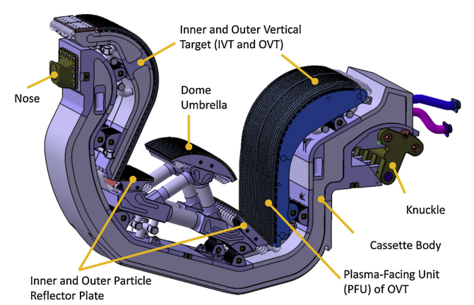

Рисунок 1.2 – Модель полностью вольфрамовой диверторной кассеты ИТЭР [17]

Как было отмечено ранее, дивертор будет подвергаться тепловым нагрузкам до 10 МВт/м² при стационарной работе, до 20 МВт/м² при медленных переходных процессах, а также тепловым нагрузкам порядка 1–10 ГВт/м2 при возможных срывах. Тем не менее, наряду с высокими (переходными) тепловыми нагрузками, воздействие высокого потока частиц также может привести к образованию трещин и разрушению моноблоков дивертора [2, 20, 21].

В работах [22–25] исследованы различные марки вольфрама с целью оценки свойств вольфрама и влияния их на поведение как плазмообращенного материала. Полученные результаты показывают, что различные производственные процессы влияют на результирующую анизотропную микроструктуру и связанные с ней свойства вольфрама в исходном состоянии.

Основные требования, предъявляемые к вольфраму марки ИТЭР, обобщены в работе [24]. Так, для применения вольфрама в области дивертора необходимо уделять внимание таким характеристикам, как усталость, ползучесть и растяжение при более высоких температурах, а также рекристаллизационная стойкость.

## 1.2 Основные проблемы использования вольфрама и углерода в термоядерных реакторах

Как было отмечено в пункте 1.1.1 основные характеристики материалов на основе углерода, благодаря которым они рассматриваются как плазмообращенные, это низкий коэффициент теплового расширения, высокая теплопроводность и высокая прочность. Однако их использование связано со значительными проблемами, поэтому вопрос об их применениях в токамаках следующего поколения остается открытым. Сильные изменения физико-механических свойств углеграфитовых материалов могут происходить за счет повреждений вблизи поверхности, вызванное взаимодействием с ионами плазмы и, в меньшей степени, электронами, и объемных смещений, вызванных нейтронами, исходящими из плазмы. Поэтому к основным проблемам использования углеграфитовых материалов относятся [13, 14]:

* физическое распыление и химическая эрозия, которые вызывают потерю материала поверхности и повторное осаждение углерода с тритием;
* повреждение нейтронным облучением, которое вызывает значительное изменение размеров и ухудшает теплопроводность, что в свою очередь приводит к повышению температуры поверхности компонентов, обращенных к плазме, и сокращению их срока службы. Для термоядерных реакторов следующего поколения, таких как ИТЭР, пиковые значения конца срока службы для материалов, обращенных к плазме, из-за нейтронов будут порядка десятых долей смещения на атом (сна), в то время как энергетические термоядерные реакторы потенциально могут подвергаться более 10 сна в год;
* удержание трития, которое представляет собой проблему как с точки зрения безопасности, так и с экономической точки.

Эрозия поверхности при плазменном воздействии зависит от ряда параметров, таких как энергия падающих ионов и поток ионов, тип углеродного материала, температура поверхности, и за последние десятилетия изучению эрозии посвящено множество работ [25–31].

Работа [25] посвящена изучению эрозии в результате химического распыления углеграфитовых материалов ионами водорода. Авторами рассмотрены модельные представления об основных механизмах химического распыления углерода водородом. Основными моделями, рассматриваемыми в данной работе, являются эмпирическое аналитическое описание Рота и Гарсия-Росалеса [26], которое описывает зависимость химического распыления от температуры, энергии, потока и изотопов, и модель Хопфа и соавторы [27], которая описывает энергетическую зависимость химического распыления при комнатной температуре.

Модель Хопфа учитывает распределение имплантированных атомов водорода по глубине, а также радиационное повреждение и зависящую от глубины диффузию образующихся стабильных углеводородных частиц [27]. Это обеспечивает более глубокое понимание процессов, относящихся к приповерхностному процессу химического распыления, описанному эмпирически (формула Рота-Гарсия-Росалеса). Ключевым моментом модели Хопфа является то, что при комнатной температуре диффузия образовавшихся углеводородов ограничивается приповерхностным слоем толщиной около 2 нм и включает энергетический порог около 5 эВ, определяемый минимальной энергией, необходимой для разрыва связь углерод-углерод [27]. Ни смотря на то, что часть образовавшихся молекул углеводородов диффундируют к поверхности и десорбируются, часть из них могут десорбироваться только из ограниченного приповерхностного слоя при комнатной температуре. Это приводит к удержанию высокого уровня трития в приповерхностной области, обосновывая тенденцию перехода на полностью вольфрамовый дивертор. Однако, исследования последних лет показали, что использование W не в полной мере решает проблемы, сопровождающие взаимодействие плазмы с поверхностью дивертора.

Несмотря на решение использовать W в качестве обращенного к плазме материала в ИТЭР, W имеет и менее благоприятные свойства. Отметим ряд основных недостатков вольфрама при его использовании в ИТЭР и других ТЯР [2, 21–24, 32–48].

Как отмечено в работе [2], к недостаткам W можно отнести рекристаллизацию, которая влияет на механические свойства за счет снижения пластичности и увеличения температуры перехода из хрупкого состояния в пластичное, охрупчивание в результате нейтронного облучения, распыление и модификация поверхностных слоев вольфрама под действием гелиевого облучения.

Как известно, вольфрам технической чистоты имеет переход из хрупкого состояния в пластичное в области температур 300–400 °С в результате роста дислокаций и пластической деформации [2]. Рекристаллизированный вольфрам (температура рекристаллизации 1350 –1500 °C) еще более хрупок, его порог хрупкости наблюдается при 400–500 °C. Это вызвано перемещением примесей внедрения к границам зерен и образованием хрупких прослоек. Поэтому при эксплуатации W при температуре ≈ 400–600 °С ниже температуры перехода в пластическое состояние может происходить опасное растрескивание материала в результате теплового удара или тепловой усталости [24, 36]. Поэтому в ИТЭР использование вольфрама будет ограничено температурным режимом ≈ 600–800 °С, т.е. ниже температурного предела ползучести (нарастание остаточной деформации) [24].

Авторы работы [34, 36] отмечают, что при срывах плазмы возможно плавление W, которое может привести к повышенной эрозии и проникновению частиц W в плазменный шнур, в результате которого произойдёт загрязнение плазмы и возможно ее гашение.

При воздействии плазмы на W происходит модификация его поверхности посредством ионной бомбардировки, включая распыление, отражение ионов, имплантацию ионов, удержание (диффузия и захват). Нагрев же поверхности W в основном происходит из-за электронов плазмы [33]. Следовательно, дивертор будет подвергаться интенсивному плазменно-тепловому воздействию с энергией изотопов водорода (Н, D, Т) от нескольких эВ до нескольких кэВ, с небольшим количеством ионов гелия (He) в диапазоне энергий МэВ. Ожидаемый поток частиц на вертикальные мишени дивертора в стационарном режиме работы ИТЭР будет достигать примерно 1024м−2с−1 ( энергия ионов в несколько эВ) [34]. При воздействии термоядерной плазмы высокой плотности возможно образование блистеров, пузырей, пустот и др. поверхностных структур («вольфрамовый пух») на поверхности вольфрама.

Изучению поведения изотопов водорода (диффузия, захват и удержание) в W и модификации его поверхности под действием ионной боибордировки посвящено довольно много обзорных статей [36–48]. Эти работы охватывают множество экспериментальных рузультатов, полученных на имитационных линейных плазменных установках и определяющих ключевые параметры изменения морфологии поверхности вольфрама (энергия падающих ионов, поток ионов и температура поверхности).

В соответствии ожидаемым условиям в диверторной области в ИТЭР вольфрам будет подвергнут воздействию ионов гелия с энергией от 10 эВ до 106эВ и потоком ≥ 1022ионов/м2с [36]. При облучении вольфрама ионами гелия низкой энергии (10 – 1 кэВ) наблюдается рост «пуха». Однако при этом поток ионов должен быть ≥ 1022ионов/м2с, а температура поверхности ~ 600–1750 °С [39, 40]. Изменение потока ионов гелия влияет на толщину «пуха». Однако, такие наноструктуры очень хрупкие и при высоких тепловых нагрузках легко отделяются от поверхности, представляя собой источник вольфрамовой пыли, которая является серьезной угрозой понижения температуры плазмы в токамаке. По мере увеличения энергии ионов гелия (1 – 300 кэВ) изменения морфологии поверхности вольфрама могут характеризоваться гелиевыми пузырями (блистерами), чешуйками и порами. Глубина и плотность образования, а также размеры пузырьков зависят от величин потока ионов и температуры образца [39]. Увеличение температуры поверхности при облучении приводит к тому, что большая часть крышек блистеров отслаивается, оставляя пористую поверхность. Увеличение эрозии W при воздействии интенсивных ионных потоков может привести к уменьшению срока службы компонентов. Удержание изотопов водорода, в частности трития (Т), в W также является важной проблемой для безопасной эксплуатации ТЯР [46–48].

Полностью вольфрамовая внутренняя стенка и полностью вольфрамовый дивертор уже были успешно разработаны и испытаны в токамаках ASDEX Upgrade и JET соответственно [49, 50]. Однако, использование полностью вольфрамового дивертора в будущих ТЯР будет осложнено из-за конструктивных ограничений и высокой стоимости. В связи с этим, на сегодняшний день в большинстве термоядерных установках используются либо вольфрамовые покрытия, нанесенные на графит и углеграфитовые материалы, либо графитовые материалы без покрытия, как например в Казахстанском материаловедческом токамаке КТМ [51].

Наличие в камере установки различных материалов, таких как вольфрам и углерода, будет приводить к образованию смешанных слоев на обращенных к плазме поверхностях в виде карбидов вольфрама (W2C, WC), которые могут повлиять на эксплуатационные характеристики материала.

## 1.3 Образование смешанных материалов на поверхности дивертора термоядерного реактора

Присутствие различных материалов (W, Be, C) в камере ТЯР приводит, как было отмечено выше, к проблеме образования смешанных слоев (W-C, W-Be, Be-C) на обращенных к плазме поверхностях [52–55]. Основными проблемами, возникающими при образования смешанных слоев, являются влияние их на удержание трития, изменение состава поверхности обращенных к плазме компонентов (химическая и кристаллографическая структура) и ухудшение термомеханических свойств. Образование легкоплавких и/или хрупких фаз на обращенных к плазме поверхностях компонентов ограничит их срок службы. Особый интерес вызывают образование смешанных слоев вольфрама и углерода в виде карбидов вольфрама (W2C, WC) при плазменно-тепловом воздействии

### 1.3.1 Карбидизация вольфрама и образования смешанных W-C слоев при плазменно-тепловом воздействии

Согласно исследованиям [56-60], взаимодействие углерода и вольфрама с образованием карбида вольфрама возможно не только при соединении сажи и вольфрамового порошка, т.е. объемные карбиды, состав которых определяется диаграммой состояния (рисунок 1.3 [56]), но и на поверхности вольфрама при внедрении атомов углерода, т.е. поверхностные карбиды.

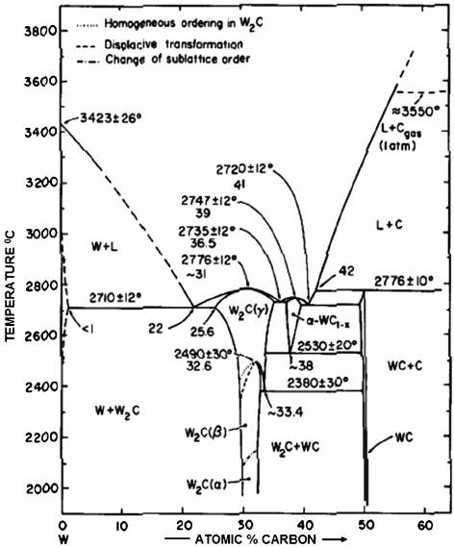

Рисунок 1.3 **–** Диаграмма состояния системы W-C [56]

В системе W-C существуют две основные фазы WC, W2C и промежуточные фазы β-W2C, α-WC1-х, β-WC и др., которые устойчивы при определенных температурах и концентрациях.

Карбид W2C имеет гексагональную плотноупакованную решетку с расположенными в половине октаэдрических междоузлий атомами углерода (рисунок 1.4а) [57]. В книге Курлова А.С. и Гусева А.И. [57] хорошо описаны все возможные структурные модификации карбидов вольфрама. Отмечено, что в зависимости от того, как распределены атомы углерода, карбид W2C может быть неупорядоченным при высокой температуре или упорядоченным при низкой температуре, что обуславливает возможность образования нескольких структурных модификаций. Карбид WC имеет простую гексагональную решетку с периодами элементарной ячейки a = 0,2906 нм и c = 0,2837 нм и при этом, как отмечено в [57], атомы углерода располагаются в центрах тригональных призматических междоузлий подрешетки вольфрама (рисунок 1.4(б)) [57–59].

|  |  |
| --- | --- |
| а) гексагональная структура неупорядоченного карбида W2C | б) гексагональная структура  карбида WC |
| Рисунок 1.4 – Кристаллические структуры карбидов вольфрама [57] | |

В таблице 1.1 представлены характеристики кристаллических структур промежуточных фаз по [56].

Таблица 1.1 **–** Кристаллические структуры и параметры решеток в системе W-C

|  |  |  |  |  |
| --- | --- | --- | --- | --- |
| Фаза | Кристаллическая структура | Параметры решетки, Å | Структура | |
| α-W2C | С6-тип, гексагональная | а = 2,985; c = 4,717 при 29,2 ат.% С;  а = 3,001; c = 4,728 при 33,3 ат.% С |  | |
| β-W2C | Возможно, L’3 с статистическим распределением атомов углерода, гексагональная | а = 3,002; c = 4,75-4,76 |  |  |
| β-WC1-х | *B*1, кубическая | а = 4,220 при ~ 38 ат.% С |  | |
| WC | WC-тип | а = 2,906; c = 2,837 |  |  |
| Примечание:  – позиции атомов, внедрения, статистически занятые наполовину;  ● – занятые углеродные позиции; ○ – атомы вольфрама. | | | | |

Подробное описание кристаллических структур фаз системы W-C приведено в работах [56-60].

Различные известные методы применяются для исследования взаимодействия углерода с вольфрамом и образования смешанных W-C слоев, такие как магнетронное распыление, смешивание плазменных потоков вольфрама и углерода, химическое осаждение углерода из газовой фазы или испарение углерода при помощи электронно-лучевого испарителя [61-69]

Наиболее широко применяемым методом для исследования получения смешанных W-C слоев является магнетронное распыление [61]. В работе [62] слои W-C наносили магнетронным распылением на постоянном токе спеченной мишени из стехиометрического WC в аргоне при давлении 7⋅10-1 Па при комнатной температуре и при 500 °C. Образцы одной пластины, приготовленные при температуре подложки 500 °C, использовали для дальнейших исследований влияния отжига. Отжиг проводился в температурном диапазоне 500–1400 °C в различных смесях аргон / водород / пропан при одинаковом парциальном давлении с изменением времени экспозиции от 60 с до 1200 с. Отжиг в водороде приводил к обеднению С из-за реакции с углеводородами и небольшому усилению фазы W2C. Эту реакцию подавляли добавлением C3H8 в окружающую среду. Поликристаллические фазы карбида вольфрама были обнаружены при температурах отжига выше 800 °C. Пропан, разбавленный в окружающей среде отжига, стимулировал превращение W-C слоев в стехиометрическую фазу WC.

В работе [63] W-C слои наносили методом магнетронного распыления на пластины монокристаллического кремния в виде многослойной структуры W-C-W-C-W, поскольку одиночный слой W-C-W, как оказалось, расслаивался уже после отжига при 627 °C. Данная работа интересна не только тем, что авторы изменяют температуру отжига, но и тем, что время отжига составляло 4 часа. Результаты работы кратко можно представить в виде результатов рентгеноструктурного анализа, показанного на рисунке 1.5.

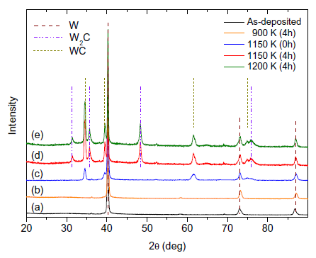

Рисунок 1.5 – Дифрактограмма многослойных пленок W-C до и после различных стадий отжига (температура и длительность) [63]. Кристаллические фазы и соответствующие положения пиков отмечены на рисунке согласно [64] (W: PDF-карта 4-806; W2C: 35-776, WC: 25-1047).

После отжига в течение 4 ч при 627 °C (рисунок 1.5b) наблюдаются дифракционные пики, принадлежащие W, но заметен сдвиг примерно на 0,1°. Как только температура отжига достигает 877 °C (рисунок 1.5с) появляются три дополнительных дифракционных пика при 34,5°; 39,5° и 61,6 °, которые соответствуют ориентации кристаллов (100), (101) и (110) W2C [64]. Однако, после выдержки образца в течение 4 ч при этой же температуре появляются три новых дифракционных пика при 31,4°; 35,6° и 48,3° (рисунок 1.5d). Эти пики соответствуют ориентации кристаллов (001), (100) и (101) карбида WC [64]. Появление фазы WC указывает на то, что полукарбид W2C является метастабильным при 877 °C и превращается в WC. Тем не менее, до температуры 927 °C доминирующей фазой остается W2C (рисунок 1.5e). Авторы работы ссылаясь на работы [70-72], предполагают, что температуры образования достаточно протяженной карбидной фазы, определенные в этой работе, значительно выше, чем у профессора Ch. Linsmeier [70], что может быть связано с использованием разных методов анализа. Кроме того, в данной работе использовалась спектроскопия резерфордовского обратного рассеяния, с помощью которой также было обнаружено, что взаимная диффузия W и C происходит при температуре 877 °C. Использованные методы исследования дают четкую информацию о том, что как диффузия, так и взаимодействие между W и C начинается при 877 °C и приводит к образованию W2C на границе раздела слоев.

Авторы работы [65] для исследования воздействия водородной плазмы токамака IR-T1 на WC в качестве материала первой стенки токамака использовали метод газофазного химического осаждения с активацией горячей нитью для образования тонкой пленки WC на подложке из нержавеющей стали S.S.316L. В качестве источника пара использовалась вольфрамовая нить, нагретая до 1800 °C. Осаждение углеродных пленок проводилось в реакционной камере, наполненной смесью аргона и метана в определенном соотношении при давлении 1·10-3 Па. Подложка из стали, была предварительно протравлена спиртом, ацетоном и деионизированной водой и нагревалась до 600 °C. Расстояние между нитью и подложкой составляло 1 см. По истечении времени реакции (t = 120 с) камеру охлаждали до комнатной температуры в токе аргона. Результаты рентгенофазового анализа представлены на рисунке 1.6.

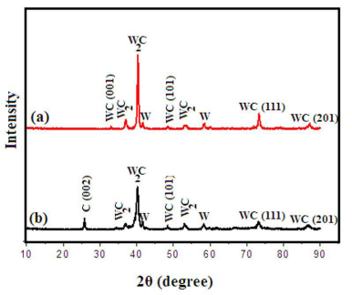

Рисунок 1.6 – Дифрактограмма WC, нанесенного на нержавеющую сталь до (а) и после (б) облучения водородной плазмы [65]

Авторы работы [65], отмечают успешный рост пленки WC на подложках из нержавеющей стали данным методом. Как видно на рисунке 1.6 на дифрактограмме наблюдаются дифракционные пики при 33,11°; 47,21°; 74, 15° и 87,10°, относящиеся к кристаллическим плоскостям WC (001), WC (101), WC (111), и WC (201) соответственно. Также наблюдаются фазы W2C при   
37,10°, 40,41° и 52,80°. Появление пиков, принадлежащих W, авторы работы объясняют неполной реакцией науглероживания.

В ряде работ немецкого профессора Ch. Linsmeier [70-72] представлены исследования образования карбидов вольфрама после нанесения углеродных пленок на вольфрамовую подложку. Углеродные пленки наносились при комнатной температуре методом испарения С с помощью электронно-лучевого испарителя. Температурная зависимость карбидообразования исследовалась при дальнейшем отжиге вольфрамовой подложки с углеродной пленкой. Реакция углеродных пленок на вольфрамовых подложках исследована с помощью РФЭС. Основные результаты работы [70] отражены на рисунке 1.7, который представляет собой спектры энергетических уровней электронов C 1s при комнатной температуре и до 1000 °С (рисунок 1.7а), и температурную зависимость фазового состава (рисунок 1.7б).

|  |  |
| --- | --- |
| а) спектры энергетических уровней электронов C 1s РФЭС | б) фазовый состав в зависимости от температуры отжига |
| Рисунок 1.7 – Взаимодействие углеродной пленки с вольфрамом в зависимости от температуры отжига [70] | |

Можно заметить, что спектры энергетических уровней электронов C 1s (рисунок 1.7а) с увеличением температуры отжига сдвигаются сторону более низких энергий связи, а также уменьшается их интенсивность. Это свидетельствует об изменении фазового состояния на границе W – С слоя. Спектр, зарегистрированный при 700 °С, соответствует пику фазы W2C при энергии связи 283,6 эВ. Дальнейшие увеличение температуры отжига привело к сдвигу максимума пика в сторону более низких энергий связи, соответствующей фазе карбида WC при 283,1 эВ. Данные соответствия энергии связей были выведены из фазовой диаграммы W-C [56]. Графитоподобное состояние углерода приводит к сигналу энергии связи C 1s при 284,2 эВ. Пик при 285,2 эВ свидетельствует о неупорядоченной модификаций углерода. Когда как соответствующие энергии связи W 4f7/2 составляют 31,8 и 32,2 эВ.

Авторы зарегистрировали начало образования W2C (рис. 1.7(б)) при температуре отжига 500 °С. При температуре выше 600 °С эта фаза и весь остаточный углерод превращаются в WC. После нагрева до 1000 °С большая часть углерода прореагировала с вольфрамом с образованием WC. По ходу кривой можно ожидать, что при более высоких температурах произойдет полное превращение в WC. Во всех случаях ожидаемая температура достигалась в течение 600 с и поддерживалась в течение 1800 с.

В более поздней работе профессора Ch. Linsmeier [72] исследована реакция углеродных пленок на вольфрамовых подложках W(111) при температуре отжига до 1500 °С. По результатам исследования, представленным на рисунке 1.8, авторы работы [72] выделяют 4 области взаимодействия С с поверхностью W в зависимости от температуры отжига. В (I) области наблюдается С в двух модификациях: графитоподобной и неупорядоченной. В области (II), соответствующей температурному диапазону 500-700 °С, начинается диффузия С в подложку W с образованием W2C. Область (III) соответствует диапазону температуры от 700 °С до 1170 °С. Данная область характеризуется постоянным содержанием C, увеличением содержания W2C и образованием WC. При высоких температурах, соответствующих области (IV), диффузия С в W ускоряется, содержание W2C уменьшается и WC становится доминирующим карбидным соединением.

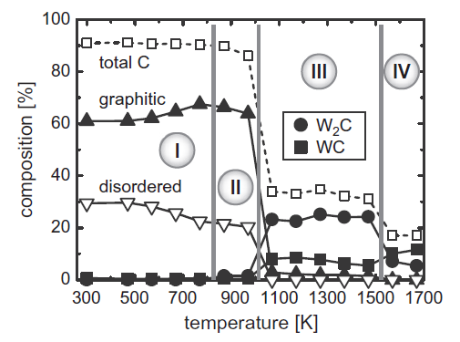

Рисунок 1.8 – Температурная зависимость взаимодействия C c W, определенная из спектров C 1s РФЭС, измеренных во время серии отжигов [72]

Сильная диффузия устанавливается при температуре выше 700 °С и приводит к образованию карбидов. Первой образовавшейся карбидной фазой остается W2C, и при температурах выше 1200 °С доля WC увеличивается. Данная работа увеличивает температурный диапазон карбидообразования.

С целью моделирования процесса соосаждения в области дивертора токамака авторы работы [73] облучали образцы вольфрама и графита, установленные под углом 45 ° в плазме C2H2 на ускорителе VITA. Авторы отмечают, что на поверхности W и графита после облучении ионами C2H2 с энергией 300 эВ в зависимости от дозы облучения образуются углеродные слои с глобулярной структурой. Размер глобул варьируются от 1,5 мм до 20 мм (рисунок 1.9) [73].

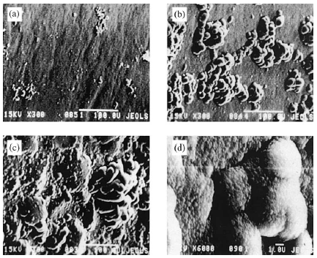

Рисунок 1.9 – Глобулярная структура на поверхности образцов W при дозе облучения (a) 1023, (b) 4·1023, (c) 1024 м-2 и графита (d) 2·1023 м-2 [73]

На рисунке 1.10 представлен график распределения атомов W и C по глубине в смешанных слоях, осажденных на W.

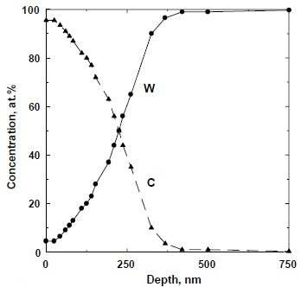

Рисунок 1.10 – Распределение элементов по глубине в соосажденном   
W-C слое на W [73]

Как можно заметить из графика, смешанный слой имеет толщину около 500 нм. Концентрация атомов C снижается с 96 ат. % на поверхности до 4 ат. % при 500 нм, при этом концентрации C и W становятся равными друг другу на глубине 230 нм. Однако фазовый состав W-C слоя в данной работе не представлен.

Тем не менее, чтобы смоделировать процессы образования смешанных   
W-C слоев в области дивертора токамака, а также исследовать эрозию поверхности W важно исследовать одновременное плазменно-тепловое воздействие в условиях близких к ИТЭР.

## 1.4 Образование карбидных фаз в поверхностных слоях вольфрама под воздействием плазмы пучково-плазменного разряда

Как известно, низкотемпературной плазмой называют слабоионизованный разреженный газ при давлении 10-10-3Па со степенью ионизации 10-6-10-4 (концентрация электронов 109-1012 см-3), в котором электроны имеют среднюю энергию 1-10 эВ (1 эВ = 11600 К), в то время как тяжелые газовые частицы (ионы, атомы, молекулы) имеют среднюю энергию на два порядка ниже (температура 300-500 К) [74]. Для создания низкотемпературной плазмы обычно используют тлеющий, дуговой, ВЧ-, СВЧ- разряды и др.

Для создания низкотемпературной плазмы также используется пучково-плазменный разряд, который является одним из видов несамостоятельного электрического разряда в газе. Пучково-плазменным разрядом принято называть явление, связанное с образованием плазмы при прохождении через газ достаточно мощного электронного пучка, причем концентрация и площадь поперечного сечения образующейся плазмы могут значительно (на несколько порядков) превышать концентрацию электронов и площадь поперечного сечения первичного пучка [75-77]. Характерным для пучково-плазменного разряда является передача значительной энергии электронов пучка плазме, что реализуется при бесстолкновительном режиме распространения пучка и связано с коллективными взаимодействиями в системе плазма-пучок.

Впервые явление ППР было обнаружено в 1949 году Я.Б. Файнбергом и А.И. Ахиезером. По сравнению с другими типами разрядов ППР, создаваемый при гораздо большей плотности электронного пучка, представляет собой СВЧ-разряд в полях, возникающих в плазме в результате развития пучковой неустойчивости, которая проявляется в увеличении тепловых флуктуаций скорости и плотности электронов плазмы и пучка в частотном диапазоне, близком к ленгмюровской частоте плазмы [77, 78]. На рисунке 1.11 представлена схема формирования ППР.

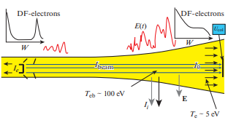

Рисунок 1.11 – Схема формирования ППР [78]

После запуска электронного пучка в газовую среду происходит ионизация газа, при которой отрицательный заряд пучка компенсируется за счет накопления положительных ионов и ухода медленных электронов. При перекомпенсации положительными ионами отрицательного заряда происходит накапливание вторичных электронов, в результате чего создается пучковая плазма с плотностью сравнимой с плотностью первичного пучка. Электрон-электронное взаимодействие пучка и плазмы приводит к раскачке интенсивных колебаний электрического поля в диапазоне, соответствующем электронно-плазменной частоте. Электроны плазмы под воздействием этих полей разогреваются, а первичный пучок теряет мощность и уширяется по спектру. По мере нагрева плазменных электронов они приобретают ионизирующую способность, и их роль в ионизации газа становится преобладающей. При этом резко нарастает плотность плазменных электронов, и система приходит, собственно, в состояние ППР [76-78].

ППР в магнитном поле генерирует сильно неравновесную плазму высокой плотности (1016-1019 м–3). Более того, электронный компонент ППР является сильно неравновесным, так как содержит надтепловую энергетическую группу, способную вызывать вторичную эмиссию даже при отрицательном смещении контактной поверхности. Степень ионизации газа может достигать 1, что говорит о полной ионизации. Еще одной важной особенностью ППР является возможность зажигания плазмы на разных рабочих газах. Благодаря таким особенностям ППР имеет широкое применение в плазменных технологиях, СВЧ-электронике и в исследованиях плазмы ионосферы.

В работе [78] Шустин Е.Г. отмечает, что ППР начал использоваться для модификации поверхности материалов с конца 80-х годов прошлого столетия. С того момента были разработаны разные виды плазменных установок на основе ППР [79-83].

Работа [80] посвящена исследованию метода плазменно-стимулированного атомно-слоевого осаждения тонких пленок. Поскольку энергия, доступная из плазмы в виде реакционноспособных радикалов, заряженных частиц (ионов, анионов и электронов), а также фотонов, может способствовать поверхностной диффузии и лучшему связыванию на поверхности растущей пленки. Однако параметры плазмы непосредственно влияют на характеристики получаемой пленки. Одним из важных параметров является характер функции распределения электронов плазмы по энергии, которая определяет почти все аспекты свойств плазмы, от энергии ионов до распределения реакционноспособных частиц и их перенос в плазме. Также в работе отмечается, что дополнительное смещение, подаваемое на подложку, оказывает влияние на рост кристаллической пленки.

Пучковая плазма, как отмечается в работах [81, 82] генерируется электронным пучком в форвакуумных областях давления. Было установлено, что плотность создаваемой пучком плазмы определяется током пучка, ускоряющим напряжением и расстоянием прохождения пучка. Отмечается, что увеличение тока пучка и повышение давления газа обеспечили увеличение плотности, создаваемой пучком плазмы.

Широко известен плазмохимический реактор на основе ППР, который создан под руководством Шустина Е.Г. и Исаева Н.В. Плазмохимический реактор на основе ППР используется осаждения тонких пленок, травления и модификации поверхности материалов микро- и наноэлектроники, управление характеристиками ионов, бомбардирующих обрабатываемый материал, весьма важно для оптимизации качества обработки [83-86].

Авторы работы [83] провели исследования по изучению эффекта формирования ионных потоков из ППР и возможности применения этого эффекта для мягкого травления барьерных слоев AlGaAs в полупроводниковых гетероструктурах AlGaAs/InGaAs/GaAs. Показано, что травление происходит без существенной деградации параметров гетероструктур (подвижности электронов).

В работах [84, 85] авторы выявили, что ППР при низком давлении газа может быть источником ионного потока с энергиями 10–100 эВ, которые могут быть использованы в технологии плазменной обработки. Эти ионы распространяются от центра разряда к его периферии по нормали. Их энергии существенно превышают тепловую энергию электронов и могут превышать энергию, приобретаемую ионами в электростатическом поле между столбом разрядной плазмы и стенкой камеры. Как известно, форма кривой функции распределения ионов по энергиям на поверхности подложки существенно влияет на химические реакции на обрабатываемой поверхности.

Возможность зажигания плазмы ППР на разных рабочих газах находит применение в имитации периферийной плазмы токамаков для предварительного испытания обращенных к плазме конструкционных материалов [87-94]. К установкам для имитации периферийной плазмы токамаков на основе ППР относятся ПР-2 [88, 91], ЛЕНТА-М [89-91] и ППУ, которая использовалась для реализации данной диссертационной работы [92-94].

ППУ с продольным магнитным полем создана в поддержку токамака КТМ [95-97] для проведения исследований маломасштабных образцов и отработки и калибровки соответствующих методов диагностики параметров плазмы и состояния поверхности [98].

## 1.5 Выводы к главе и постановка задач

Анализ представленных литературных данных показал, что W, благодаря его физическим и химическим свойствам широко используется в современных термоядерных установках в качестве материала, обращенного к плазме. Тем не менее, исследования последних лет показали, что использование вольфрама не в полной мере решает проблемы, сопровождающие взаимодействие плазмы с поверхностью дивертора. Вместе с тем, в большинстве термоядерных установках используются либо вольфрамовые покрытия, нанесенные на графит и углеграфитовые материалы, либо графитовые материалы без покрытия, как например в Казахстанском материаловедческом токамаке КТМ. Наличие в камере установки различных материалов, таких как W и С, будет приводить к образованию смешанных W-C слоев на обращенных к плазме поверхностях в виде карбидов вольфрама, которые могут повлиять на эксплуатационные характеристики материала. Это обстоятельство определяет интерес к продолжению исследования образования карбидов вольфрама при плазменном облучении.

Необходимо отметить, что в настоящее время существует представительное количество различных методов нанесения поверхностных покрытий в виде карбидов вольфрама, таких как распыление и реактивное распыление, химическое осаждение из паровой фазы, твердофазная реакция и ионно-лучевой синтез, методами плазменного напыления. Однако, как отмечается в проведенном анализе литературных данных, разнообразные модификации методов ППР находят широкое применение в технологии обработки поверхности конструкционных материалов, осаждения тонких пленок для электроники и микроэлектроники, а также в качестве плазмохимических реакторов. Однако ППР, по нашему мнению, не применяли, в частности, для карбидизации поверхности вольфрама как материала дивертора ТЯР. В данной работе ППР рассматривается как возможный способ имитации периферийной плазмы токамаков для предварительного испытания обращенных к плазме конструкционных материалов в хорошо контролируемых условиях. Самостоятельный интерес представляет имитация и исследования особенностей плазменно-поверхностного взаимодействия в засепаратрисной области выхода силовых линий магнитного поля на материальную поверхность диверторных пластин.

На основании вышеизложенного в настоящей диссертационной работе определены следующие задачи:

1. разработать метод пучково-плазменной карбидизации вольфрама и установить условия его реализации на ППУ;
2. определить температурно-временные параметры карбидизации вольфрама в ППР;
3. установить основные закономерности изменений структурно-фазовых состояний поверхности вольфрама в результате карбидизации в ППР.

# 2 МАТЕРИАЛЫ И МЕТОДЫ ИССЛЕДОВАНИЯ

В данной главе описаны экспериментальная установка, способ подготовки образцов и методы исследования поверхности вольфрама после карбидизации. Карбидизация вольфрама в ППР проводилась на ППУ в филиале ИАЭ РГП НЯЦ РК. В филиале ИАЭ РГП НЯЦ РК также были проведены исследования структурно-фазовых превращений, морфологии структурных составляющих, элементного состава и топографии поверхности образцов с помощью рентгенофазового анализа, сканирующей электронной микроскопии, энергодисперсионного спектрального анализа. Исследования поперечного сечения образцов, тонкой структуры и микродифракционный фазовый анализ покрытий проводили с помощью сканирующего и просвечивающего электронных микроскопов в Научно-образовательном инновационном центре «Наноматериалы и нанотехнологии» НИ ТПУ (Томск, Россия).

## 2.1 Исследуемые материалы

Для исследования формирования карбидизированного слоя на поверхности вольфрама был выбран вольфрам марки ВЧ (вольфрам чистый без присадок) в виде прутка $∅$ 10 мм. Химический состав вольфрама приведен в таблице 2.1.

Таблица 2.1 – Химический состав вольфрамового прутка марки ВЧ [99]

|  |  |  |
| --- | --- | --- |
| Марка вольфрама | Массовая доля вольфрама, % | Массовая доля примеси, % |
| ВЧ | не менее 99,92 | Al, Fe, Ni Si, Ca, Мо, в сумме не более 0,08 |

Изготовление испытательных образцов вольфрама включало в себя выполнение следующих задач: резка заготовки; подготовка торцевой поверхности вырезанных заготовок и получение исходных данных по геометрическим размерам и массам.

Из вольфрамового прутка вырезались заготовки в форме таблеток толщиной 2,3–2,5 мм. Формы и размеры образцов определялись в зависимости от конструкции захвата для крепления образцов в мишенном узле с водоохлаждаемым коллектором.

Схема по разделке образцов приведена на риснуке 2.1.

|  |
| --- |
| Пруток вольфрамовый |
| Заготовки |
| Рисунок 2.1 – Схема по разделке испытательных образцов вольфрама |

Работы по разделке вольфрамового прутка на заготовки проводились проволочно-вырезным методом на электроэрозионном станке модели 4531. В качестве рабочей жидкости применялась дистиллированная вода. В процессе изготовление образцов с целью обеспечения точности и подбора режима резки изменялась величина межэлектродного зазора.

Подготовка торцевой поверхности вырезанных образцов осуществлялась методами механической шлифовки и полировки на шлифовально-полировальном станке марки DualPrep-3 в ручном режиме с применением водяного охлаждения, представленном на рисунке 2.2. В ходе подготовки поверхности использовались шлифовальная бумага из карбида кремния (SiC) с зернистостью Р800, Р1200 и Р2500.

|  |
| --- |
|  |
| Рисунок 2.2 – Шлифовально-полировальный станок DualPrep-3 |

Измерение геометрических размеров (диаметр и толщина) подготовленных образцов выполнялось с помощью электронного штангенциркуля Mitutoyo Digimatic (CD-8” ASX) с дискретностью измерения 0,01 мм. Масса образцов определялась на аналитических весах Mettler Toledo MS205DU с дискретностью показания 0,1 мг.

Для устранения наклепа, вызванного пластической деформацией, который возникает в процессе изготовления (волочения) прутков, а также изменений на поверхностном слое образцов, возникших в результате разделки вольфрамового прутка на заготовки, применяется предварительный отжиг.

Один образец следует оставить в качестве исходного для характеризации состояния поверхности до и после экспериментальных работ.

## 2.2 Плазменно-пучковая установка

Реализация экспериментов по карбидизации поверхности вольфрама проводилась на ППУ.

Как любое устройство для возбуждения ППР, ППУ включает три основных узла: достаточно протяженную разрядную камеру, систему катушек для создания продольного магнитного поля и ЭЛП с термокатодом. К основным элементам ППУ также относятся камера откачки ЭЛП, вакуумная камера взаимодействия ППР с материалом с возможностью получения сверхвысокого предельного вакуума порядка 10-6 Па и диагностическая система [100, 101].

Общий вид имитационного стенда с плазменно-пучковой установкой показан на рисунке 2.3.

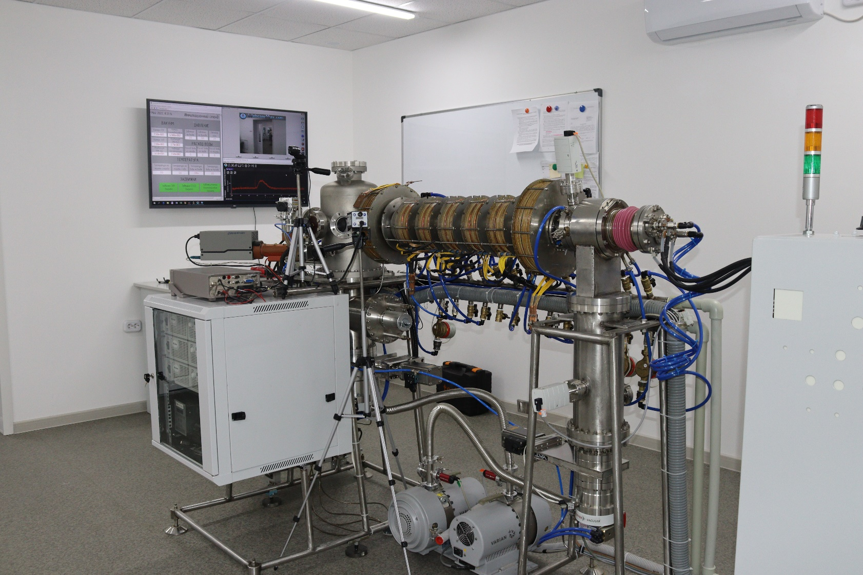

8

7

5

6

4

3

2

1

1 – камера ЭЛП; 2 – ЭЛП; 3 – электромагнитные катушки; 4 –камера взаимодействия;   
5 – масс-спектрометр; 6 – камера ППР; 7 – форвакуумные насосы;   
8 – турбомолекулярный насос

Рисунок 2.3 – Общий вид ППУ

Функционирование ППУ обеспечивается следующими системами:

* вакуумной системой откачки и системой напуска газов в камеру ППР,
* электрической системой подачи напряжения к устройствам и механизмам, входящим в состав стенда (ЭЛП, электромагнитная система, насосы вакуумной системы и др.);
* системой охлаждения элементов стенда теплоносителем;
* системой охлаждения сорбционно-геттерного насоса жидким азотом

Принцип работы установки состоит в следующем. ЭЛП, состоит из термоэмиссионного катода в виде вольфрамовой таблетки и полого анода из молибдена. Катод подогревается косвенным накалом, и имеет предельное ускоряющее напряжение до минус 30 кВ током электронного пучка до 1 А. Мощность пушки регулируется мощностью подогрева катода и ускоряющем напряжением.

Аксиально-симметричный электронный пучок фокусируется (сжимается/расширяется в поперечном сечении) продольным магнитным полем с индукцией 0,1 Тл и транспортируется в камеру взаимодействия. Дополнительная система электромагнитной развертки электронного пучка позволяет регулировать диаметр пучка от 0,3 см до 3,0 см на мишень.

Автономная вакуумная откачка камер ППУ обеспечивает вакуумный перепад между ЭЛП и разрядной камерой в 10 раз. Генерация плазмы происходит в камере ППР при взаимодействии электронного пучка с рабочим газом, который вводится в камеру с помощью системы газонапуска. С помощью системы газонапуска, вакуумных клапанов и диафрагм дифференциальной откачки можно управлять распределением плотности газа, что позволяет изменять рабочие режимы в широком диапазоне параметров.

Плазменный шнур свободно вытекает вдоль силовых линий магнитного поля из камеры ППР в камеру взаимодействия и попадает на образец исследуемого материала, размещенного на мишенном устройстве.

ППУ обеспечивает получение следующих параметров плазмы:

* максимальная величина тока в плазме 1 А;
* плотность плазмы в пучке до 1018 м-3 (Н2);
* электронная температура плазмы от 5 эВ до 15 эВ.

При проведении экспериментов осуществлялись операции в соответствии с пооперационной программой испытаний на ППУ [102].

Управление агрегатами стендовой автоматики осуществлялось в ручном режиме. Вакуумирование камеры ЭЛП, камеры ППР и камеры взаимодействия проводится при помощи форвакуумных насосов Varian SH-110 и турбомолекулярных насосов TMU-262 и TMU-521.

Измерение давления в камере ЭЛП осуществлялось с помощью датчика давления Pfeiffer IMR-265, в камере ППР – Pfeiffer PBR-260, в камере взаимодействия – Pfeiffer PKR 261. Контроль давления в полостях всех камер и управление турбомолекулярными и форвакуумным насосами проводилось при помощи контроллера Combi-Gauge.

Расход воды в системе охлаждения измерялся расходомером ВСТ-15 в тракте входного коллектора и составил 0,06 кг/с.

Мишенный узел во время испытаний был гальванически развязан с установкой для подачи потенциала. Запись текущей информации на магнитный носитель и отображение ее на экране дисплея производилось с помощью ИИС.

Для проведения экспериментальных работ полости камер откачивались при полной мощности турбомолекулярных насосов камер взаимодействия и ЭЛП. Значение давления в тракте форвакуумных насосов составило (1,5-1,7)·10 Па. Значение давление в камерах ЭЛП и взаимодействия составляло (1,0-1,2)·10-5 Па.

Предварительный отжиг образцов осуществлялся на ППУ в режиме электронного пучка, для этого запускается ЭЛП и электромагнитная система. С помощью электромагнитной системы развертки изменяется диаметр электронного пучка ППУ. Температура предварительного отжига (Тп.о.) рассчитана из соотношения (2.1) [103]

|  |  |
| --- | --- |
| Тп.о.= (0,3–0,4) Тпл, | (2.1) |

где Тпл – температура плавления вольфрама, и составляет 1350 °С.

Длительность такого отжига должна составлять около 3600 секунд при давлении в вакуумной камере не выше 10-4 Па. Скорость роста и снижения температуры во время отжига составила ~100 °С/мин.

Контроль температуры на лицевой и тыльной сторонах поверхности образцов осуществлялся с помощью пирометров марки METIS M318 и IMPAC ISR 6 Advanced и вольфрам-рениевой термопары типа ВР-5/20 с преобразователем марки ТРМ-201, соответственно. Использование двух пирометров объясняется тем, что они имеют различный диапазон измерения температуры. Пирометр METIS M318 имеет спектральный диапазон 1,65-2,1 мкм, температурный диапазон 150-1200 °С. Пирометр IMPAC ISR 6 Advanced двухканальный со спектральными диапазонами 0,90 мкм и 1,05 мкм, температурный диапазон 800-2500 °С.

После проведения предварительного рекристаллизационного отжига в камеру подавался рабочий газ до давления ~10-1 Па. Анализ рабочего газа в камере взаимодействия установки осуществлялся с помощью квадрупольного масспектрометра CIS-100 с записью данных о парциальных давлениях во время проведения экспериментов при различных условиях. Анализ состава плазмы осуществлялся с помощью оптического спектрометра HR2000+ES фирмы Ocean Insight с регистрацией значений посредством программного обеспечения вблизи плоскости образца. Для измерения локальных параметров плазмы использовалась зондовая диагностика. Оценка плотности плазмы производилась по формуле Бома.

После проведения облучения образцы вольфрама остывали до комнатной температуры в условиях вакуумной камеры взаимодействия и извлекались из нее для дальнейших исследований состояния поверхности облучения.

## 2.4. Методы экспериментальных исследований структурно-фазового состояния поверхности вольфрама

### 2.4.1 Рентгенофазовый анализ

Съемка дифрактограмм образцов по определению фазового состава материала поверхности образцов вольфрама после карбидизации на ППУ производилась на дифрактометре Empyrean в режиме работы детектора PIXcel1D (сканирующий линейный детектор). Излучение: Cu Kα; напряжение и ток: 45 кВ, 40 мА. Использовалась фиксированная щель расхождения с угловым расхождением 1°, антирассеивающая щель 2°, маска падающего пучка с маркировкой 20, обеспечивающая ширину падающего пучка 19,9 мм [104]. Время экспозиции (время на шаг) при съемках составляло 30,6 с, размер шага сканирования для дифрактограмм 0,026 º2θ, исследуемый угловой диапазон 30-90º2θ.

Для идентификации фазового состава на поверхности образцов W использовалась база данных Crystallography Open Database [105] и база данных PDF-2 ICDD Release 2004. При наложении на дифрактограммы карточек дифрактометрических данных экспериментальные интенсивности пиков не полностью совпадали с штрих-диаграммой применяемой карточки, несмотря на полное соответствие угловых положений. В связи с этим для идентификации фазового состава было отдано предпочтение карточкам, наиболее подходящим по угловым положениям и имеющим максимальную оценку соответствия. Были применены карточки дифрактометрических данных W2C № 03-065-3896, № 03-065-8829, № 01-089-2371, WC № 00-051-0939, а также карточка металлического W № 00-004-0806. Оценка количественного содержания фаз определяется полуколичественным методом соотношения интенсивности (RIR).

Оценка количественного содержания производилась методом корундовых чисел. Этот метод иначе называется методом ссылочных интенсивностей RIR (Reference Intensity Ratio) [104]. Ссылочной интенсивностью фазы называется отношение интенсивностей максимальных линий анализируемой и эталонной фаз в их смеси в соотношении 1:1. В качестве эталонной фазы, как правило, используют корунд. Значения корундовых чисел приводятся в карточках баз данных.

Расчет содержания фазы проводился на основании формулы (2.2)

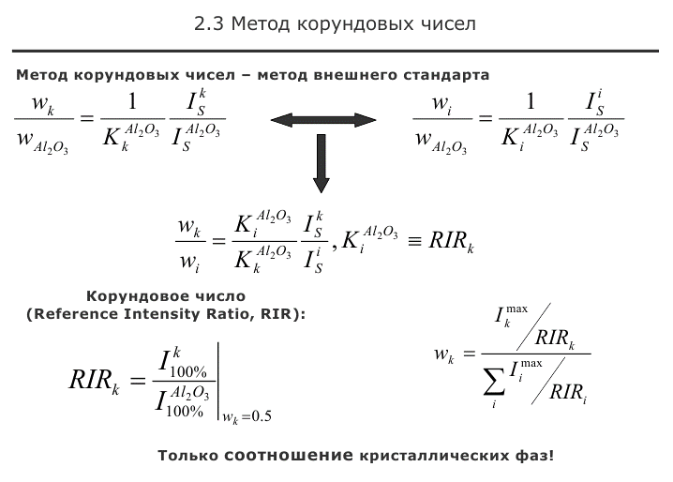. (2.2)

Для обеспечения высокой точности рекомендуется применять метод корундовых чисел для анализа тонких порошков, подготовленных без образования текстур. Учитывая наши условия, метод применялся как полуколичественный.

### 2.4.2 Сканирующая электронная микроскопия

Исследования структуры и элементный состав поверхности образцов вольфрама после карбидизации на ППУ были проведены методами сканирующей электронной микроскопии (СЭМ) на приборах JSM-7500FА (Joel, Japan) (Научно-образовательный инновационный центр «Наноматериалы и нанотехнологии» ТПУ (Томск, Россия)) и Tescan Vega 3 c приставкой энергодисперсионного спектрального анализа X-Aсt (Tescan, Czech) (Филиал ИАЭ РГП НЯЦ РК).

### 2.4.3 Просвечивающая электронная микроскопия

Для ПЭМ-анализа поперечного сечения пробоподготовку вольфрамовых образцов с карбидизированным слоем осуществляли методом ионного утонения на установке Ion Slicer ЕМ-09100 IS (Jеоl, Japan). Предварительная пробоподготовка для Ion Slicer заключалась в изготовлении параллелепипеда размерами 2,8 мм х 0,5 мм х 0,1 мм, который затем закрывался с тонкого широкого конца специальной защитной лентой и утонялся пучком ионов аргона под углом 2° с ускоряющим напряжением 6 кВ. Время травления составило 20 часов. Схема вырезки заготовки представлена на рисунке 2.4.

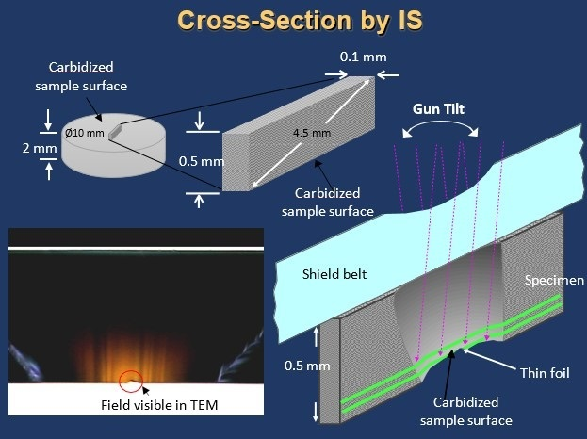

Рисунок 2.4 – Схема подготовки образца для анализа ПЭМ

Такая процедура позволяет исследовать структуру материала на строго определенной глубине от поверхности и получать электронограммы с точным контролем глубины с шагом 25 нм. Процесс утонения контролируется по изображению, получаемому с ССD-камеры, и управляется при помощи персонального компьютера.

Исследование структуры карбидизированного слоя на поперечном срезе образцов проводилось на микроскопе HRTEM JЕМ-2100F при ускоряющем напряжении 200 кВ (Joel, Japan) с термополевой пушкой Шоттки и на сканирующем микроскопе JSM-7500FА (Joel, Japan). Нанодифракция с ПЭМ была применена для анализа фаз. Исследования поперечного среза проведены с использованием оборудования Научно-образовательного инновационного центра «Наноматериалы и нанотехнологии» ТПУ (Томск, Россия).

# 3 МЕТОД КАРБИДИЗАЦИИ ПОВЕРХНОСТИ ВОЛЬФРАМА В ПУЧКОВО-ПЛАЗМЕННОМ РАЗРЯДЕ

В данной главе приведена методика экспериментов по карбидизации поверхности вольфрама в ППР на ППУ. Описаны физические и химические процессы, происходящие при карбидизации поверхности вольфрама в ППР. Основные результаты, приведенные в данной главе, были представлены на конференциях [106-110] и опубликованы в научных журналах [111, 112]. На основе полученных экспериментальных данных разработаны методические рекомендации по карбидизации поверхности вольфрама в ППР [113], которые были использованы при разработке патента РГП НЯЦ РК, а также используются непосредственно при осуществлении практической деятельности по направлению исследования карбидизации поверхности вольфрама в условиях плазменного облучения на ППУ в филиале ИАЭ РГП НЯЦ РК [114, 115].

## 3.1 Методика экспериментов по карбидизации вольфрама в ППР

Для исследования образования смешанных слоев, в частности карбидизированных слоев, в условиях эксплуатации термоядерных установок имитируют процессы совместного осаждения W и C различными методами нанесения поверхностных покрытий.

Известен способ вакуумной карбидизации переходных металлов IV-VI групп и сплавов на их основе в среде аргона или его смеси с газами из ряда алифатических углеводородов при давлении в диапазоне 0,05-3,00 Па с многократным сканированием вращающимся углеродным электродом обрабатываемого участка поверхности в режиме касания поверхности (RU № 220.018.30B0 09.07.2020).

Недостатками способа являются усложненная технологическая схема, необходимость работы углеродного электрода в режиме касания.

Известен способ получения карбида вольфрама восстановлением кислородсодержащих соединений вольфрама углеводородами с использованием плазмы электрического разряда и последующей термообработкой при температуре 850–1300 °С полученной порошковой вольфрамо-углеродной смеси в электрической печи в среде водорода (RU 2349424 (C1), B22F 9/22, С01В 31/34, 20.03.2009). В качестве ингибиторов роста зерен карбидов вольфрама при получении твердых сплавов в реактор дополнительно подают соединения металлов, выбранных из групп V, Cr, Nb, Та.

Недостатками способа являются недостаточно высокая температура синтеза, необходимость подачи дополнительных соединений металлов для уменьшения содержания свободного углерода.

Основными параметрами карбидизации вольфрама в ППР является температура поверхности образца, плазмообразующий газ, длительность облучения и ток ионов плазмы [112].

Схема реализации экспериментов по карбидизации на ППУ представлена на рисунке 3.1 [113].

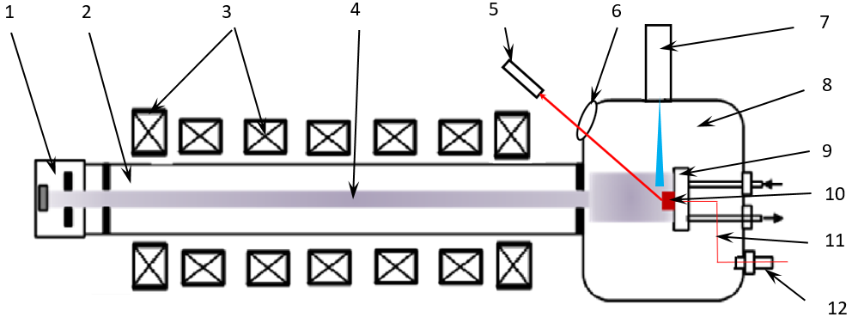

1 – электронно-лучевая пушка; 2 – камера пучково-плазменного разряда;   
3 – электромагнитные катушки; 4 – плазменный шнур; 5 – пирометр, 6 – смотровое окно;   
7 – оптический спектрометр; 8 – камера взаимодействия; 9 – мишенное устройство; 10 – образец; 11 – термопара; 12 – ввод термопары

Рисунок 3.1 – Схема реализации экспериментов по карбидизации вольфрама на ППУ

Способ карбидизации вольфрама на ППУ включает в себя предварительную подготовку поверхности образца вольфрама 10 и размещение его в камере взаимодействия 8 в мишенном устройстве 9, создание вакуума в камерах ЭЛП 1, ППР 2 и камере взаимодействия 8 установки системой вакуумной откачки, формирование аксиально-симметричного электронного пучка ЭЛП 1 (аксиально-симметричный электронный пучок фокусируется и транспортируется продольным магнитным полем с индукцией 0,1 Тл, создаваемым электромагнитной системой установки 3), проведение предварительного рекристаллизационного отжига образца вольфрама электронным пучком (при 1350 °С с длительностью 3600 с при давлении в камере взаимодействия 8 не выше 10-4 Па), генерацию плазмы 4 в камере ППР 2 при взаимодействии электронного пучка с рабочим газом - метаном, который вводится в камеру ППР с помощью системы газонапуска, подачу отрицательного потенциала 0,5 кВ на мишенное устройство 9 с образцом вольфрама, бомбардировку и нагрев поверхности вольфрама ионами плазмы с энергией до 0,5 кэВ и электронами, накопление на поверхности и диффузию углерода в вольфрам среде метана/углеводорода с формированием карбидизированного слоя [112, 113].

Карбидизация вольфрама в метановой плазме осуществляется путем накопления и диффузии углерода в приповерхностной области вольфрама при давлении рабочего газа ~ (1–1,05)∙10-1Па и температуре поверхности образца от 1000 °С до 1700 °С с длительностью облучения от 600 с до 3600 с. Температура и длительность непосредственно влияют на состав карбидизированного слоя. Контроль температуры на лицевой стороне образца осуществляется с помощью пирометра 5, а на тыльной стороне образца – с помощью термопары 11, которая устанавливается через специальный ввод 12.

В результате литературного обзора, для проведения экспериментальных работ по образованию карбидизированных слоев на ППУ в качестве плазмообразующего газа выбран метана (СН4), т.к. газообразный метан в результате взаимодействия с электронным пучком разлагается на фрагменты, такие как H+, H2+, C+, CH+, CH2+, CH3+ и CH4+, что позволяет имитировать условия локального переноса атомов углерода вдоль смачиваемых плазмой поверхностей за счет углеводородов. Также СН4 является самым распространенным, недорогим в производстве и физиологически безвредным газом по сравнению с другими углеводородами.

## 3.2 Ионизация молекул метана в пучково-плазменном разряде

Как уже было отмечено, карбидизация поверхности вольфрама на ППУ идет с участием углеводородов, образующихся при запуске СН4 в камеру ППР в результате ионизации электронным пучком. Согласно работе [116], особенности строения молекулы СН4, которая имеет тетраэдрическое строение с *sp3*- атомом С, при взаимодействии с электронами приводят к широкому спектру возможных реакций таких, как реакции (3.1) процесса однократной ионизации с образованием молекулярного иона метана, реакций (3.2а)–(3.5) процесса диссоциативной ионизации с образованием фрагментных ионов и нейтральных осколков.

|  |  |  |
| --- | --- | --- |
| $$e+CH_{4}$$ | $$→CH_{4}^{+}+2e$$ | (3.1) |
|  | $$→CH_{3}^{+}+H+2e$$ | (3.2) |
|  | $$→CH_{3}^{+}+H^{-}+e$$ | (3.3) |
|  | $$→C^{+}+2H_{2}+2e$$ | (3.4) |
|  | $$→H_{2}^{+}+C+H+2e$$ | (3.5) |

Во время проведения экспериментов по карбидизации вольфрама данные реакции протекают в камере взаимодействия, о чем свидетельствует масс-спектр СН4, приведенный на рисунке 3.2, который соответствуют NIST Mass Spectrometry Data Center [117].

|  |
| --- |
|  |
|  |

Рисунок 3.2 – Масс-спектр молекул СН4 в камере взаимодействия во время эксперимента ((1,01–1,05)∙10-1Па)

Ряд хорошо разрешенных массовых пиков обнаружен в диапазоне масс 10–20 а.е.м. и отнесен к соответствующим ионным фрагментам. Как видно, массовое разрешение несколько ограничено, так что фрагменты, отличающиеся только на одну единицу массы, не разрешаются полностью.

Образование ионов С в основном происходит за счет диссоциативной ионизации молекул СН4. Ионы С могут возникать, как отмечено в работе [118], при энергиях (20,5±0,2) эВ и (25,0±0,1) эВ по реакции (3.4).

Во время проведения экспериментов по карбидизации вольфрама также проводился анализ состава плазмы с помощью оптического спектрометра. Оптический спектр излучения плазмы ППР представлен на рисунке 3.3, который согласуется с NIST Standard Reference Database [119].

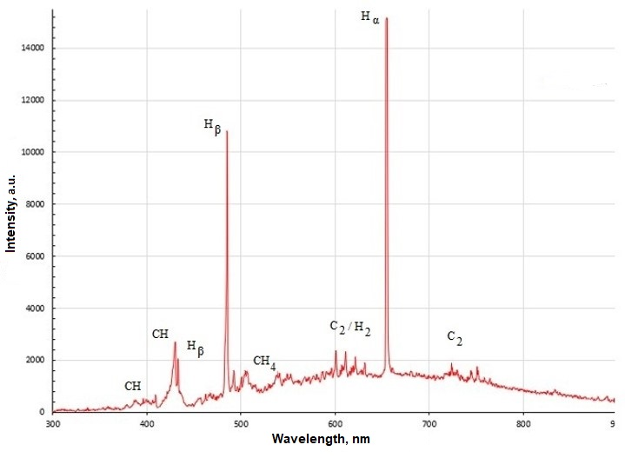

Рисунок 3.3 – Спектр оптического излучения СН4

При условиях карбидизации на ППУ (∼(1–1,05)∙10-1Па, 100 Вт, общий расход газа 50 см3/мин) на оптическом спектре можно наблюдать линии излучения водорода серии Бальмера Hα 656,3 нм и Hβ 486,1 нм [119]. Также присутсвует линия Hγ при 434,0 нм, однако наблюдается наложение линий излучения возбужденных молекулами CH вблизи 431 нм. Также обнаружен ряд двухатомных молекул, в том числе H2, С2 и CH. Наблюдается полоса Н2 в области 590-640 нм: молекула Н2 довольно слабо излучает во всем видимом спектре, но ее излучение наиболее интенсивно в этой области. Профили линии C при СII 392,0 нм, 426,7 нм и 588,9 нм, C III при 406,8 нм и 569,5 нм слабо различимы, что может быть обусловлено как незначительной концентрацией данного соединения, так и слабой эффективностью его рекомбинационного излучения.

## 3.3 Физико-химические процессы при карбидизации вольфрама в пучково-плазменном разряде

Поверхность, обращенная к плазме, подвергается воздействию ионов, электронов, нейтральных атомов, молекул и их фрагментов в различных состояниях возбуждения, а также электромагнитного излучения.

При взаимодействии ионов с поверхностью возможны следующие виды процессов: обратное рассеяние иона атомом или группой атомов; атомная и внутренняя дислокация; физическое распыление, т.е. удаление с поверхности атомов при передаче большого импульса иона; отражение ионов от поверхности в виде нейтральных частиц в результате оже-нейтрализации; вторичная ион-электронная эмиссия; адсорбция; образование на поверхности новых химических соединений, что имеет отражение в данной работе [120, 121].

Вероятность каждого из процессов зависит от свойств ионов, попадающих на поверхность: масса, величина заряда, скорость движения ионов и угол столкновения с поверхностью. Немаловажную роль в таких процессах играет состав, температура, физико-энергетические свойства и топография поверхностного слоя материала.

Известно, что карбидизация поверхности вольфрама в среде углеводородов может происходить в два этапа W → W2C → WC [122, 123]. Исследования, проведенные в работе [124], выявили быстрое образование W2C, после которого следует более медленное превращение W2C → WC. В работах [125-128] приведены результаты одновременного образование двух фаз W2C, WC. Однако, в работе [129] карбидизация вольфрама протекает с первичным образованием WC и последующим превращением металлического W в W2C. После завершения превращения W в W2C происходят реакции перехода W2C → WC. Тем не менее, протекание того или иного процесса карбидизации при взаимодействии вольфрама и метана зависит от таких параметров, как температура поверхности, скорость нагрева, давление метана, ток ионов на мишень, длительность экспозиции, и приводит к образованию приповерхностных карбидных слоев, аналогично изотермическим реакциям, подробно изученным в [130].

Из теории получения тонких пленок и покрытий известно [131, 132], что независимо от методов их осаждения механизмы образования смешанных приповерхностных слоев схожи и включают следующие стадии: адсорбцию частиц, образование зародышей, рост новой фазы. Возможность осуществления той или иной стадий зависит от основных параметров процесса, таких как энергия *E* и плотности тока *n* ускоренных ионов плазмы.

Известно, что на больших расстояниях между атомом и поверхностью действуют силы притяжения, которые сменяются силами отталкивания на расстояниях, сравнимых с размерами атомов. Потенциальную энергию взаимодействия падающего атома с атомами на поверхности можно представить в виде суммы энергий притяжения *Епр* и отталкивания *Еот*. На рисунке 3.4 представлена зависимость потенциальной энергии Е адсорбируемых атомов (сплошная линия) от расстояния до поверхности.

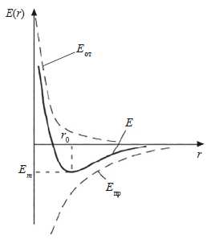

Рисунок 3.4 – Зависимость потенциальной энергии Е адсорбируемых атомов (сплошная линия) от расстояния до поверхности [131]

Атомы, находящиеся на расстоянии *r0*, при котором потенциальная энергия имеет минимальное значение, находятся в стабильном состоянии в поверхности. Другими словами, атомы находятся в потенциальной яме, для выхода из которой необходимо получить энергию *Em*. Область поверхности, в которой локализован адсорбированный атом, является адсорбционным центром.

На поверхности большинства твердых тел существуют адсорбционные центры с различной энергией связи. Такие различия объясняются различиями в локальном химическом составе поверхности и геометрии атомов твердого тела. Если энергия связи адсорбированной частицы с поверхностью соизмерима с энергией связи между атомами твердого тела, то адсорбция молекул может вызвать существенные изменения состояния поверхности. Во многом это связано с тем, что адсорбированные частицы компенсируют отсутствие соседей у поверхностных атомов. В результате поверхность твердого тела может покрыться мономолекулярным слоем адсорбированных атомов.

Тип адсорбированных связей зависит от химической природы молекул газовой фазы и атомов твердого тела [132, 133]. Как известно, условно различают физическую и химическую адсорбцию. В первом случае электроны адсорбента и адсорбата не взаимодействуют, а во втором образуется обычная химическая связь, сопровождающаяся перераспределением этих электронов. Изменение *температуры* непосредственно влияет на процессы физической и химической адсорбции, т.е. при относительно высоких температурах физическая адсорбция может переходить в химическую. В свою очередь, химическая адсорбция зависит от кристаллографической ориентации зерен твердого тела и наличия структурных деффектов.

Следующей стадией механизма образования поверхностных слоев является формирование зародышей. Предполагается, что зародышеобразование на поверхности вольфрама при карбидизации в ППР относится к гетерогенному образованию, т.к. взаимодействие между фрагментами ионизации CH4 и поверхностью вольфрама имеет более сложный характер. На рисунке 3.5 приведена общая схема формирования зародыша в системе газ-твердое тело.

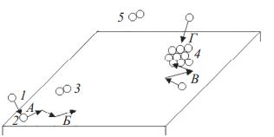

А – процесс адсорбции, Б – поверхностная диффузия, В – рост зародыша за счет поверхностной диффузии атомов, Г – рост зародыша за счет газовой фазы;   
1 – атом в газе, 2 – адсорбированный атом, 3 – адсорбированная двухатомная частица,   
4 – зародыш докритического размера, 5 – двухатомная частица в газе

Рисунок 3.5 – Схема взаимодействия газа и поверхности твердого тела

На появление центров кристаллизации могут влиять микрорельеф поверхности, наличие точечных дефектов, взаимодействие адсорбированных атомов, которые двигаются по поверхности. После образования центров кристаллизации происходит процесс срастания нескольких таких центров, в результате чего на поверхности образуется сплошное покрытие. Подробное исследование механизма роста и структур тонких осажденных пленок представлено в работе [134].

Рост углеродных адсорбированных слоев на вольфраме без образования химического соединения (карбидов) аналогичен для ряда других металлов и зависит от температуры материала и концентрации атомов С   
на поверхности. На начальном этапе при осаждении фрагментов разложения метана (см. раздел 3.2) происходит науглероживание поверхности вольфрама, т.е. атомы С растворяются в объеме металла до достижения поверхностной концентрации *NC* = 1015 см-2 [135], соответствующей формированию поверхностного адсорбированного слоя. Как отмечено в разделе 1.3.2, при низких температурах ~ 500-700 °С атомы С находятся в двух состояниях графитовом и неупорядоченном (аморфном). С повышением температуры атомы углерода диффундируют в объем и находятся в связанном виде.

Процесс образования карбида вольфрама зависит от, как было отмечено, поверхностной концентрации С, диффузии С в вольфраме и скорости протекания химической реакции.

При достаточно высокой температуре подвижность адсорбированных атомов повышается и запускаются процессы поверхностной диффузии и образования новых фаз в приповерхностном слое.

## Выводы по главе 3

Таким образом, на основе полученных результатов работ, можно сделать следующие выводы.

Разработан метод карбидизации вольфрама в ППР на ППУ. Преимущество такого метода, реализованного на ППУ, заключается в создании условий для химических реакций и физических процессов, максимально приближенных к возможным в термоядерных установках.

Определены условия реализации метода карбидизации вольфрама в метановой плазме, а именно: энергия ионов до 0,5 кэВ, давление газа ~ (1,01–1,05)∙10-1Па, температура поверхности образца от 1000 °С до 1700 °С и длительность облучения от 600 с до 3600 с Температура и длительность непосредственно влияют на состав карбидизированного слоя.

Процесс науглероживания вольфрама включает в себя два основных тесно взаимосвязанных процесса: образование высокоактивных частиц, таких как метильные радикалы, ацетилен и этилен на поверхности образца в результате разложения метана в ППР и диффузию атомов углерода в приповерхностный слой при реакции этих частиц с горячей поверхностью вольфрама с образованием карбидных фаз W2C и WC.

# 4 ЗАКОНОМЕРНОСТИ ИЗМЕНЕНИЯ СТРУКТУРНО-ФАЗОВЫХ СОСТОЯНИЙ ВОЛЬФРАМА В РЕЗУЛЬТАТЕ КАРБИДИЗАЦИИ В ППР

Данная глава посвящена исследованию влияния изменений параметров карбидизации вольфрама в ППР на структурно-фазовые состояния вольфрама. Установлены основные температурно-временные зависимости карбидизации вольфрама в ППР. Изучены и установлены основные закономерности изменений структурно-фазовых состояний поверхности вольфрама в результате карбидизации в ППР. Основные результаты данного раздела опубликованы в работах [136-140] и апробированы на международных конференциях [141-146].

## 4.1 Влияние температуры на карбидизацию вольфрама в ППР

Как было описано в главе 3, температура поверхности играет важную роль в процессах формирования адсорбированного слоя, науглероживания, диффузии и изменения фазового состава приповерхностной области. В связи с этим проведены экспериментальные работы для оценки влияния температуры поверхности вольфрамового образца на формирование карбидизированного слоя в ППР. Эксперименты проводились согласно методике, описанной в разделе 3.1. Эксперименты осуществлялись в диапазоне температур от 700 °С до 1700 °С с шагом 100 °С при длительности облучения 3600 с. Выбор данного диапазона обусловлен расчетом распределения температур в элементе моноблока, проведенным в работе [147] с учетом равномерной тепловой нагрузки на обращенную к плазме сторону поверхности W согласно исходным данным о тепловой мощности в ИТЭР. Выбор постоянного значения длительности облучения основывался на результатах работ [110-113].

Для изменения температуры образцов варьировалась мощность электронного пучка от 40 Вт до 600 Вт. Ток ионов, приходящий на мишенный узел, при этом изменялся от 22 мА до 197 мА. Энергия ионов задавалась отрицательным потенциалом на мишенный узел и составляла 0,5 кэВ.

### 4.1.1 Идентификация фазового состава

Наложение дифрактограмм от образцов представлено на рисунке 4.1. Перераспределение относительных интенсивностей и отличия в ширинах линий является основанием для предположения о различиях в структурном или текстурном состояниях материала поверхностей образцов. Анализ карточек кандидатных фаз показал хорошее соответствие карточкам дифрактометрических данных карбидов.

Однозначно определить тип решетки фазы W2C затруднительно по причине наложения линий орторомбической решетки на линии гексагональной решетки. Выбор той или иной карточки обуславливался совпадением положения линий в карточке с максимумом интенсивности пика.

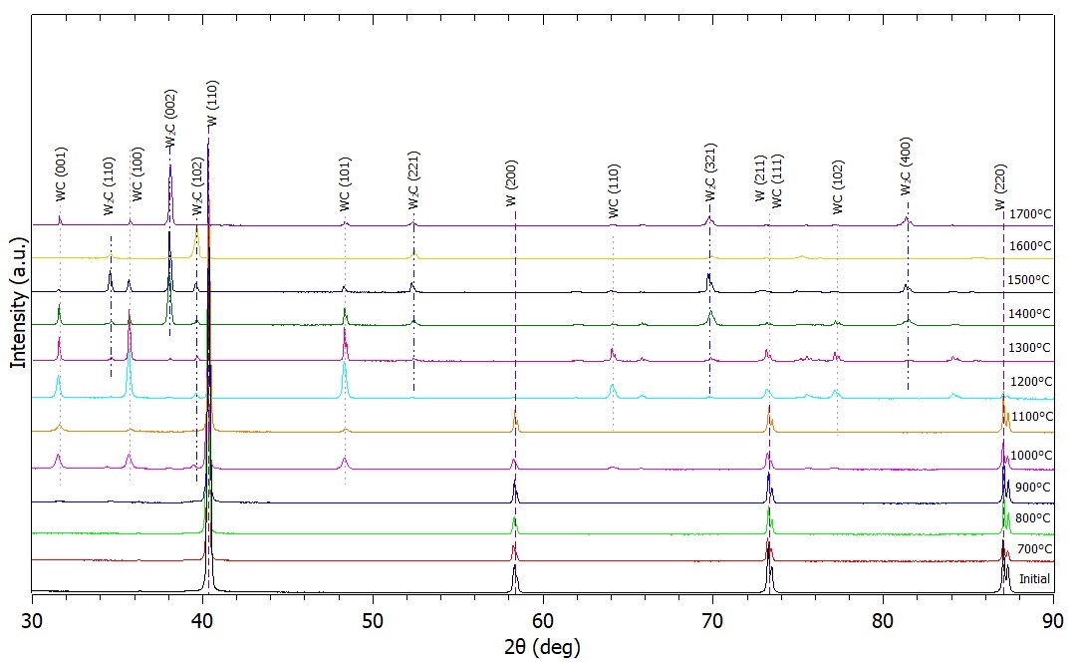

Рисунок 4.1 – Дифрактограммы образцов, облученных при температуре поверхности 700–1700 °С в течение 3600 с

После облучения образцов при температуре 700 -900 °С основой фазового состава поверхности образцов является металлический вольфрам с ОЦК кристаллической решеткой, как в исходном состоянии. Фазы карбидов вольфрама при этих температурах не наблюдаются. Это можно объяснить низким содержанием карбидов вольфрама и сложностью идентификации типа карбидных фаз. Диффузия углерода в вольфрам с образованием WC начинается уже при температуре 1000 °С, о чем свидетельствуют пики дифракции гексагональной структуры WC на дифрактограмме образцов, облученных при 1000 °С и 1100 °С. Согласно карточке № 00-051-0939 пики наблюдаются при углах 2θ 31.512, 35.642 и 48.297 (рисунке 4.1), что соответствует кристаллографическим плоскостям (001), (100) и (101) соответственно. Интенсивность указанных пиков постепенно увеличивается при 1200 °С и 1300 °С. Это означает, что зерна WC растут по кристаллографическим плоскостям (001), (100) и (101). Количество пиков WC для образцов, облученных при 1200 °С и 1300 °С, увеличилось по сравнению с образцами, облученными при температуре до 1100 °С, кристаллографические плоскости решетки (110), (002), (102), (111)и (201) появились при углах 2θ 64.024, 65,758, 77,101, 73.106 и 84,070, как показано на рисунке 4.1.

После облучения при температурах от 1100 °С до 1500 °С наблюдается одновременное образование двух фаз карбидов вольфрама. Дифракционный пик W2C появляется на дифрактограмме образца, облученного при 1200 °С при 2θ 39.660 и 75,947, которые согласно карточкам № 03-065-8829 и № 01-089-2371 соответствуют кристаллографическим плоскостям решетки орторомбической структуры (102) и (104). С повышением температуры при облучении количество дифракционных пиков W2C увеличивается. Пик W2C, соответствующий кристаллографической плоскости (110) гексагональной структуры (карточка № 03-065-3896), наблюдается в области 34.598 °2θ на дифрактограмме образца, облученного при 1300 °С. Однако, пики W2C имеют слабую интенсивность. При температуре 1400 °С происходит перераспределение интенсивностей пиков фазы WC и W2C. Наблюдаются пики дополнительных фаз W2C при угле 2θ 38.087, соответствующем кристаллографической плоскости решетки гексагональной структуры (002) (№ 03-065-3896), и при углах 52.253, 69.712, 81.339, соответствующие кристаллографическим плоскостям решетки орторомбической структуры (221), (321), (400) соответственно (№ 01-089-2371). Дифракционные пики W исчезают после облучения при температуре выше 1200 °С, указывая на то, что металлический W в приповерхностной области полностью прореагировал. С повышением температуры облучения интенсивности указанных пиков постепенно увеличиваются и при 1500 °С, 1700 °С основой фазового состава поверхности образцов становится W2C гексагональной сингонии. При температуре 1600 °С максимальным пиком на дифрактограмме являтся пик W2C, индексируемый как кристаллографическая плоскость (102) для орторомбической сингонии. Общий анализ дифрактограмм выявил признаки текстурированности. Эти признаки выражались в значительной вариации относительных интенсивностей пиков в пределах фазы W2C для разных образцов, так и в некотором несоответствии относительных интенсивностей фаз штрих-диаграммам карточек дифрактометрических данных. В зависимости от того, как распределены атомы углерода, W2C может быть неупорядоченным при высокой температуре или упорядоченным при низкой температуре, что обусловливает возможность образования нескольких структурных модификаций.

Результаты полуколичественного содержания рентгенофазового анализа образцов представлены в таблице 4.1.

Таблица 4.1 – Результаты полуколичественного фазового анализа образцов

| Образец | Результаты полуколичественной оценки содержания фаз | | | |
| --- | --- | --- | --- | --- |
| W (куб.) | WC  (гексагон., P-6m2) | W2C (орторомб., Pbcn) | W2C (гексагон., P-31m) |
| Исходный | 100 | - | - | - |
| Т-700 | 100 | - | - | - |
| Т-800 | 100 | - | - | - |
| Т-900 | 97 | - | 3 | - |
| Т-1000 | 80 | 16 | 4 | - |
| Т-1100 | 88 | 10 | 2 | - |
| Т-1200 | 10,7 | 79,1 | - | 10,3 |

Продолжение таблицы 4.1

| Образец | Результаты полуколичественной оценки содержания фаз | | | |
| --- | --- | --- | --- | --- |
| W (куб.) | WC  (гексагон., P-6m2) | W2C (орторомб., Pbcn) | W2C (гексагон., P-31m) |
| Т-1300 | 0,6 | 89,7 | - | 9,6 |
| Т-1400 | 0 | 26,7 | 1,6 | 71,8 |
| Т-1500 | 0 | 12,1 | 87,9 | - |
| Т-1600 | 1,2 | - | 43,9 | 54,8 |
| Т-1700 | 0 | - | 14 | 86 |

На рисунке 4.2 представлен график зависимости количественного содержания фаз на поверхности вольфрама от температуры облучения, построенный согласно таблице 4.1.

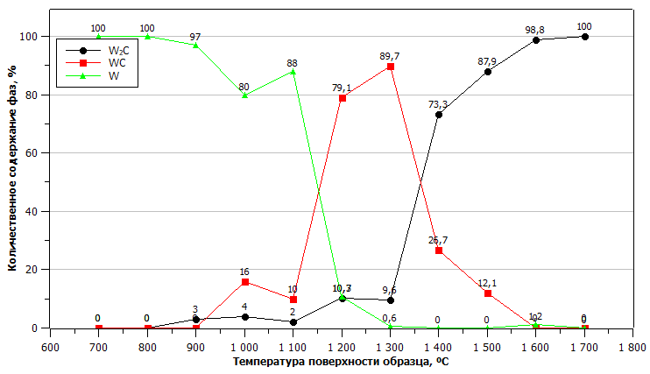

Рисунок 4.2 – Зависимость полуколичественного содержания фаз на поверхности вольфрамовых образцов от температуры облучения

На графике заметно, что диффузия C в W с образованием WC происходит после облучения при температуре 1000 °С. При температурах от 1100 °С до 1500 °С наблюдается одновременное образование двух фаз карбидов вольфрама.

После облучения при температуре выше 1400 °С содержание фазы W на поверхности образца равно нулю, указывая на то, что металлический W в приповерхностной области полностью прореагировал и основой фазового состава поверхности образцов становится W2C. Полученные результаты рентгеноструктурного анализа хорошо согласуются с литературными данными [62, 70-72]. Из анализа результатов рентгеноструктурного анализа очевидно, что на фазовые превращения большое влияние оказывает увеличение температуры поверхности образцов при плазменном облучении.

### 4.1.2 Микроструктура поверхности образцов после карбидизации

На поверхности исходного вольфрамового образца до и после предварительного отжига видимых дефектов (трещины, поры и т.д.) не обнаружено. Микроструктура исходного вольфрамового образца до и после отжига приведена на рисунке 4.3.

|  |  |
| --- | --- |
|  |  |
| а) до отжига | б) после отжига |

Рисунок 4.3 – Микроструктура поверхности вольфрамовых образцов до и после отжига

В процессе отжига поверхности вольфрамовых образцов подверглись термическому травлению. СЭМ-изображение микроструктуры термически протравленной поверхности вольфрамового образца представлено на рисунке 4.4. Структура отожженного образца характеризуется как мелкозернистая. Мелкие зерна, размер которых варьируется в диапазоне значений 2–3 мкм, склонны к скапливанию и распределены вокруг относительно крупных зерен размерами менее 10 мкм, очерчивая их по периметру.

|  |
| --- |
|  |

Рисунок 4.4 – Микроструктура термически травленой поверхности вольфрамового образца

СЭМ-изображения поверхности образцов вольфрама, облученных при температуре 700 –1200 °С, показаны на рисунках 4.5-4.7. После облучения при 700 °C (рисунок 4.4) на поверхности образца вольфрама наблюдаются различные стадии формирования углеродной пленки. Данные элементного анализа поверхности образца, приведенные в таблице 4.2, также свидетельствуют о процессе роста пленки. Предполагается, что атомы С, попавшие на поверхность вольфрама при низкой температуре, не способны перемещаться и «застревают» на месте падения. С увеличением температуры подвижность адсорбированных атомов повышается и в результате их столкновений образуются островки кристаллизации. Изменение оттенка от светлого до черного соответствует процессам адсорбирования атомов углерода, образования зародышей и островков кристаллизации, а также их срастанию [138].

|  |  |
| --- | --- |
|  |  |

Рисунок 4.5 – СЭМ-изображения поверхности вольфрама после карбидизации при температуре 700 °С

С увеличением температуры карбидизации на поверхности вольфрама образуется сплошное углеродное покрытие (рисунок 4.6), о чем свидетельствует данные элементного анализа поверхности вольфрамовых образцов в зависимости от температуры облучения, приведенные на рисунке 4.9.

|  |  |
| --- | --- |
|  |  |
| а) 800 °C | б) 900 °C |

Рисунок 4.6 – СЭМ-изображения поверхности вольфрама после карбидизации

На рисунках 4.7а-4.7в заметны области отслоения и частичного разрушения образованной пленки, что говорит об ее относительно низкой температурной стабильности. При этом по характеру разрушения углеродная пленка хрупкая и имеет низкую адгезию с поверхностью вольфрама.

|  |  |
| --- | --- |
|  |  |
| а) 1000 °C | |
|  |  |
| б) 1100 °C | |
|  | |
| в) 1200 °C | |
| Рисунок 4.7 – СЭМ-изображения поверхности вольфрама после карбидизации при температуре 1000–1200 °С | |

Согласно результатам локального элементного анализа, приведенным в таблице 4.2, углеродная пленка на поверхности вольфрамовых образцов состоит из нескольких слоев, которые различаются между собой соотношением основных компонентов.

Таблица 4.2 –Локальный элементный анализ области отслоения и частичного разрушения образованной пленки на поверхности вольфрамовых образцов, соответствующий точкам 1–22, 29–36 на рисунках 4.4 и 4.6, при ув.×100

|  |  |  |  |  |  |  |  |  |  |
| --- | --- | --- | --- | --- | --- | --- | --- | --- | --- |
| Наименование | C | | W | | Наименование | C | | W | |
| Массовая доля, % | Атомная доля, % | Массовая доля, % | Атомная доля, % | Массовая доля, % | Атомная доля, % | Массовая доля, % | Атомная доля, % |
| 1 | 66,49 | 96,81 | 33,51 | 3,19 | 16 | 34,17 | 88,82 | 65,83 | 11,18 |
| 2 | 71,19 | 97,42 | 28,81 | 2,58 | 17 | 67,01 | 96,88 | 32,99 | 3,12 |
| 3 | 71,22 | 97,43 | 28,78 | 2,57 | 18 | 67,08 | 96,89 | 32,92 | 3,11 |
| 4 | 61,07 | 96,00 | 38,93 | 4,00 | 19 | 84,85 | 98,85 | 15,15 | 1,15 |
| **5** | **6,47** | **51,42** | **93,53** | **48,58** | 20 | 84,21 | 98,79 | 15,79 | 1,21 |
| 6 | 15,51 | 73,75 | 84,49 | 26,25 | **21** | **9,82** | **62,51** | **90,18** | **37,49** |
| 7 | 71,71 | 97,49 | 28,29 | 2,51 | **22** | **11,84** | **67,28** | **88,16** | **32,72** |
| 8 | 55,12 | 94,95 | 44,88 | 5,05 | 29 | 59,22 | 95,69 | 40,78 | 4,31 |
| 9 | 73,52 | 97,70 | 26,48 | 2,30 | 30 | 67,50 | 96,95 | 32,50 | 3,05 |
| **10** | **12,83** | **69,25** | **87,17** | **30,75** | 31 | 48,21 | 93,44 | 51,79 | 6,56 |
| **11** | **12,32** | **68,25** | **87,68** | **31,75** | 32 | 42,49 | 91,88 | 57,51 | 8,12 |
| **12** | **17,47** | **76,41** | **82,53** | **23,59** | **33** | **9,98** | **62,92** | **90,02** | **37,08** |
| 13 | 76,50 | 98,03 | 23,50 | 1,97 | **34** | **8,60** | **59,01** | **91,40** | **40,99** |
| 14 | 76,60 | 98,04 | 23,40 | 1,96 | 35 | 94,67 | 99,63 | 5,33 | 0,37 |
| 15 | 48,31 | 93,47 | 51,69 | 6,53 | 36 | 94,20 | 99,60 | 5,80 | 0,40 |

Данные элементного анализа со светлых участков образцов вольфрама после карбидизации при температуре 1000–1200 °C (рисунка 4.7б и 4.7в) показывают атомное соотношение вольфрама к углероду близкое к 1:1, что соответствует фазе WC.

СЭМ-изображения поверхности образцов, облученных в диапазоне температур 1300–1700 °С, представлены на рисунке 4.8. Поверхность образцов имеет металлический блеск и визуально не отличается от оттенка поверхности исходного образца. После облучения при температуре 1300 °C на поверхности образца образовалась плотная пленка из углерода с наростами преимущественно глобулярного строения (рисунок 4.8а). Кроме того, из рисунка 4.8 видно, что на поверхности образцов, облученных от 1300 °С до 1700 °С, наблюдаются трещины, которые пересекаются между собой, образуя сетку по всей поверхности образца. Заметно, что с ростом температуры увеличивается ширина и количество трещин. Хрупкие межкристаллические разрушения выявленных трещин указывают на наличие «горячих трещин», возникающих в твёрдо-жидком состоянии при завершении кристаллизации. Начиная с 1400 °С на поверхности образцов появляются большое количество равномерно распределенных пор, размером менее 1 мкм. В тоже время у образцов после карбидизации при температуре 1500 °С и 1700 °С поверхность характеризуются четко выраженной зеренной структурой (рисунок 4.8в и 4.8г). В отличие от исходного состояния после облучения на ППУ у W наблюдается равномерное распределение зерен размером ~10 мкм.

|  |  |  |
| --- | --- | --- |
|  |  |  |
| а) 1300 °C | б) 1400 °C | в) 1500 °C |
|  |  |  |
| г) 1600 °C | д) 1700 °C |  |

Рисунок 4.8 – СЭМ-изображения поверхности вольфрама после карбидизации при температуре 1300–1700 °С

Зависимость элементного состава поверхности вольфрамовых образцов от температуры облучения представлена на рисунке 4.9. Из графика видно, что массовая доля углерода увеличивается после облучения при температурах от 700 °С до 900 °С, тогда как содержание вольфрама снижается. Это косвенно указывает на увеличение толщины углеродного покрытия.

Однако, согласно результатам рентгенофазового анализа после облучения образцов при температуре от 700 °С до 900 °С основой фазового состава поверхности образцов является металлический вольфрам с объемноцентрированной кристаллической решеткой, как в исходном состоянии. Это указывает на то, что для диффузии углерода в вольфрам с образованием карбидов вольфрама необходимы более высокие температуры.

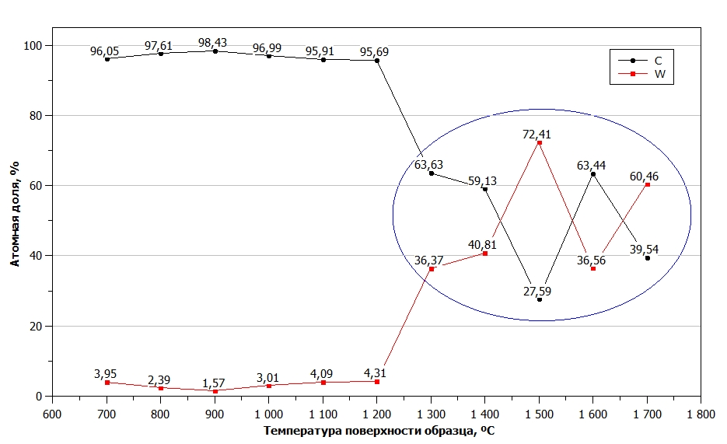

Рисунок 4.9 – Зависимость элементного состава поверхности вольфрамовых образцов от температуры облучения

По результатам элементного анализа, при увеличении температуры облучения вольфрамовых образцов вплоть до 1300 °C наблюдается уменьшение массовой доли углерода. Это объясняется отслоением, частичным разрушением образованной пленки на локальных участках, а также началом диффузии углерода в вольфрам. После облучения поверхности образцов при температуре 1400 °С и выше, наблюдается резкое изменение в соотношениях атомных долей между углеродом и вольфрамом. Возможно, при высоких температурах термически нестабильная углеродная пленка разрушается и углерод на поверхности образцов присутствует уже в химически связанном виде, образуя новые фазы.

Из анализа результатов рентгеноструктурных и микроструктурных исследований очевидно, что на фазовые превращения большое влияние оказывает увеличение температуры поверхности образцов при плазменном облучении.

### 4.1.3 Микроструктура поперечного сечения образцов после карбидизации

Микроструктура поперечного сечения поверхностного слоя образца вольфрама после эксперимента по карбидизации при температуре 1000 °С представлена на рисунке 4.10.

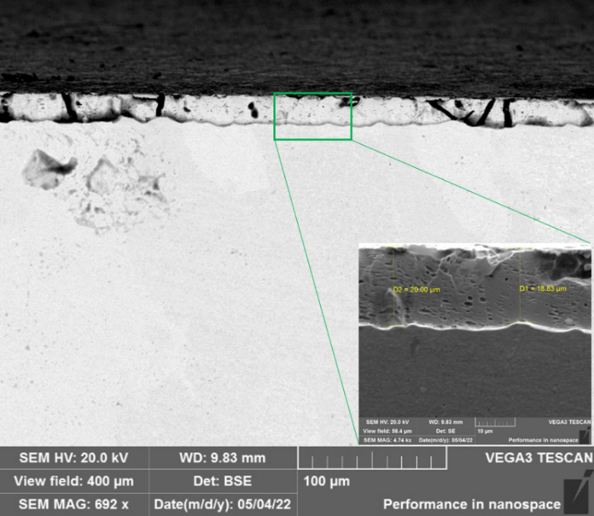

Рисунок 4.10 – CЭМ-изображение поперечного сечения образца вольфрама после эксперимента по карбидизации при температуре 1000 °С, с масштабом линейки 100 мкм и 10 мкм

Как было отмечено в разделе 4.1.2, после экспериментов по карбидизации при низких температурах на поверхности образцов вольфрама наблюдаются различные стадии формирования углеродной пленки. На рисунке 4.10 наблюдается четкое разделение между образовавшейся углеродной пленки и вольфрамом. Углеродное покрытие характеризуется наличием пор средних и больших размеров и трещин. Согласно результатам микроструктурного анализа поверхности образца после эксперимента при температуре 1000 °С были заметны области отслоения и частичного разрушения образованной пленки. Средняя толщина образованной углеродной пленки достигает ~ 18–20 𝜇м.

Распределение W и C можно оценить по результатам картрирования элементов на поперечном сечении методом ЭДС-анализа, которые приведены на рисунке 4.11.

|  |  |
| --- | --- |
| (а) | (б) |
| (в) | (г) |
| (а) с цветными изображениями картрирования элементов методом ЭДС-анализа (б, в) и распределение элементов по глубине (г)  Рисунок 4.11 – Микроструктура поперечного сечения области образца вольфрама после эксперимента по карбидизации при температуре 1000 °С | |

По результатам картрирования, как видно из рисунка 4.11г, в приповерхностной области наблюдается смешанный профиль распределения W и С с выраженной границей между смешанным слоем и объемом W. Из приведенных данных видно, что толщина смешанной области составляет ~15 µм.

Согласно результатам рентгенофазового анализа (раздел 4.1.1), после эксперимента по карбидизации при температуре 1000 °С на дифрактограме появляются пики, соответствующие фазам WC и W2C. Следовательно, можно предположить, что образование приповерхностных карбидных фаз происходит после образования углеродной пленки. В работе [135] было установлено, что при напылении углерода на вольфрамовую ленту толщиной ~20 µм при температуре 1000 °С углерод проникал в объем ленты и выходил с обратной стороны с образованием карбидных фаз.

СЭМ изображения и результаты локального элементного анализа поперечного сечения образцов, облученных при температуре 1000 °С, 1200 °С, 1400 °С, представлены на рисунках 4.12-4.14

а) 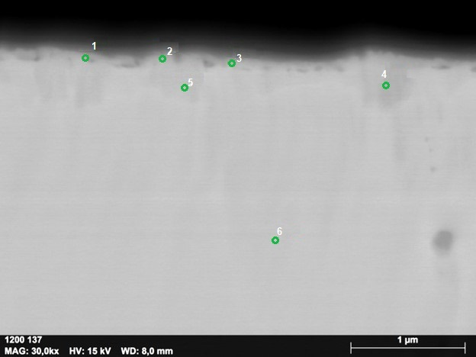 б)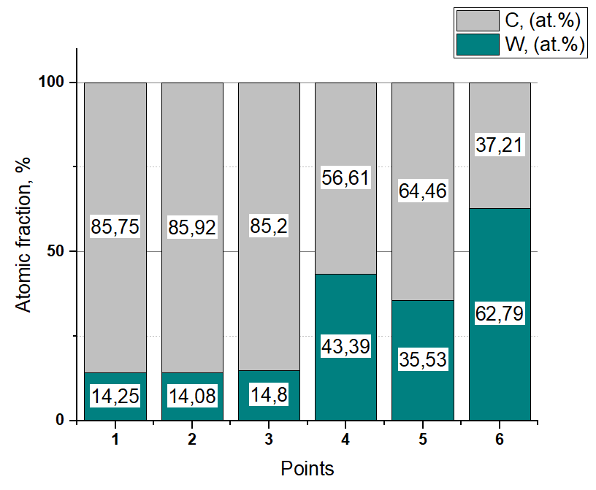

Рисунок 4.12 – CЭМ-изображение поперечного среза образца вольфрама после эксперимента по карбидизации при температуре 1000 °С, и локальный элементный анализ, соответствующим точкам 1-6

a) 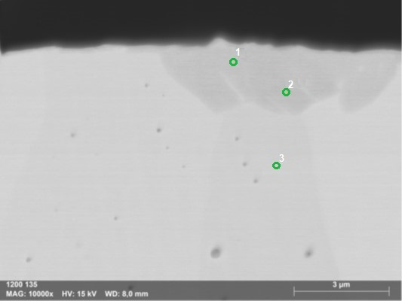 б)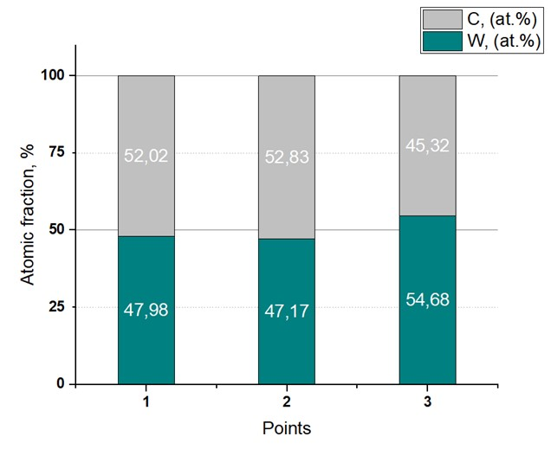

Рисунок 4.13 – СЭМ-изображение поперечного среза образца вольфрама после эксперимента по карбидизации при температуре 1200 °С, и локальный элементный анализ, соответствующим точкам 1-3

a) 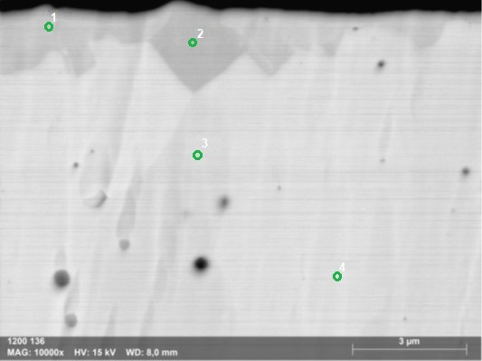 б) 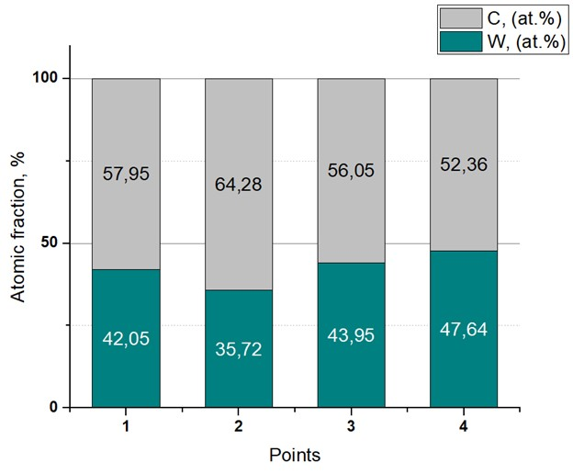

Рисунок 4.14 – СЭМ-изображение поперечного среза образца вольфрама после эксперимента по карбидизации при температуре 1400 °С и локальный элементный анализ, соответствующим точкам 1-4

Согласно результатам элементного анализа атомная доля углерода в приповерхностном слое образца вольфрама после эксперимента по карбидизации при температуре 1000 °С, (соответствующие точки 1-3 на рисунке 4.12) максимальна, что также подтверждает наличие тонкой углеродной пленки. Однако, согласно значениям в точках 4-6 (рисунок 4.12б) содержание углерода уменьшается от поверхности в глубину образца. Так в точке 6 элементный состав составляет ~65 ат. % W – ~35 ат. % C. Отношение состава W к C составляет ~2, что позволяет предположить наличие карбида вольфрама фазы W2C. Как видно из рисунка 4.13б и рисунка 4.14б после экспериментов по карбидизации при температурах 1200 °С и 1400 °С образцы имеют состав ~50 ат. % W – ~50 ат. % C и отношение состава W к C составляет ~1, позволяет предположить наличие карбида вольфрама фазы WC. Количество смешанного слоя W и C после карбидизации в ППР увеличивалось с температурой эксперимента. Результаты элементного анализа подтверждаются результатами РФА (раздел 4.1.1)

## 4.2 Влияние длительности эксперимента на процессы карбидизации вольфрама на ППУ

Для оценки влияния длительности эксперимента на процессы карбидизации вольфрама на ППУ проведена серия экспериментальных работ. Эксперименты также проводились согласно методике, описанной в разделе 3.1. На основе результатов раздела 4.1 были выбраны следующие значения температуры 1300 °С; 1500 °С и 1700 °С. Длительность экспериментов изменялась в диапазоне от 600 с до 3600 с с шагом 600 с.

Давление в камере взаимодействия составляло (1,01–1,05)∙10-1Па. Ток ионов, приходящий на мишенный узел, изменялся от 11 мА до 183 мА. Энергия ионов задавалась отрицательным потенциалом на мишенный узел и составляла 0,5 кэВ.

### 4.2.1 Идентификация фазового состава

Наложение дифрактограмм от образцов после экспериментов по оценке влияния длительности карбидизации представлено на рисунках 4.15-4.17. Перераспределение относительных интенсивностей и отличия в ширинах линий является основанием для предположения о различиях в структурном или текстурном состояниях материала поверхностей образцов. Анализ карточек кандидатных фаз показал хорошее соответствие карточкам дифрактометрических данных карбидов.

Project Path: C:\Users\kaiyrdy\Desktop\Для статьи\XRD time.opju
PE Folder: /XRD time/Folder1/
Short Name: Graph1

Рисунок 4.15 – Дифрактограммы образцов после экспериментов по карбидизации при температуре поверхности 1300 °С длительностью от 600 с до 3600 с

После экспериментов по карбидизации при температуре поверхности 1300 °С длительностью от 600 с до 3600 с наблюдается одновременное образование двух фаз W2C, WC. После эксперимента длительностью 600 с фазовый состав образца вольфрама содержит преимущественно пики, принадлежащие фазе WC. Согласно карточке № 00-051-0939 пики наблюдаются при углах 2θ 31.512, 35.642 и 48.297, что соответствует кристаллографическим плоскостям (001), (100) и (101) соответственно. Также отмечаются пики малой интенсивности, принадлежащие фазе металлического W и фазе W2C гексагональной сингонии. С увеличением длительности экспериментов наблюдается перераспределение интенсивностей пиков фазы WC и W2C. Так после эксперимента длительностью 1200 с наблюдаются пики при углах 2θ 34.598, 38.087, соответствующей кристаллографическим плоскостям (110), (002) гексагональной структуры W2C (карточка № 03-065-3896). Пики малой интенсивности идентифицируются как пики, принадлежащие фазе металлического W и фазе WC, соответственно. После эксперимента длительностью 1800 с на дифрактограмме сохраняются пики, принадлежащие W2C, но они имеют меньшую интенсивность. В то время как интенсивность пиков фазы WC относительно предыдущего эксперимента увеличивается. Дальнейшее увеличение длительности экспериментов приводит к тому, что на дифрактограммах основной фазой является фаза WC гексагональной сингонии. Пики малой интенсивности идентифицируются как пики, принадлежащие фазе W2C. Фаза металлического W отсутствует.

Project Path: C:\Users\kaiyrdy\Desktop\Для статьи\XRD time.opju
PE Folder: /XRD time/Folder1/
Short Name: Graph2

Рисунок 4.16 – Дифрактограммы образцов после карбидизации при температуре поверхности 1500 °С длительностью от 600 с до 3600 с

После экспериментов по карбидизации при температуре поверхности 1500 °С длительностью от 600 с до 3600 с на дифрактограммах наблюдаются пики высокой интенсивности при углах 2θ 31.512, 35.642 и 48.297, принадлежащие фазе WC. Пики очень малой интенсивности после экспериментов длительностью 600 с и 1200 с, едва различимые над уровнем фона, идентифицируются как пики, принадлежащие фазе металлического W и фазе W2C.

Project Path: C:\Users\kaiyrdy\Desktop\Для статьи\XRD time.opju
PE Folder: /XRD time/Folder1/
Short Name: Graph3

Рисунок 4.17 – Дифрактограммы образцов после карбидизации при температуре поверхности 1700 °С длительностью от 600 с до 3600 с

На дифрактограммах образцов после карбидизации при температуре поверхности 1700 °С длительностью от 1200 с до 3600 с наблюдаются пики высокой интенсивности при углах 2θ 34.598 и 39.660, которые согласно карточкам № 03-065-8829 и № 01-089-2371 соответствуют кристаллографическим плоскостям решетки орторомбической структуры (102) и (104) фазы W2C. Дифракционные пики W отсутствуют, указывая на то, что металлический вольфрам в приповерхностной области полностью прореагировал.

Результаты полуколичественного содержания рентгенофазового анализа образцов представлены в таблице 4.3. Приведены данные с точностью 0,1 % с целью регистрации появления пиков при изменении режима эксперимента.

Таблица 4.3 – Результаты количественного фазового анализа образцов

| Образец | Результаты полуколичественной оценки содержания фаз | | | |
| --- | --- | --- | --- | --- |
| W (куб.) | WC  (гексагон., P-6m2) | W2C (орторомб., Pbcn) | W2C (гексагон., P-31m) |
| Исходный | 100 | - | - | - |
| 1300°С, 600 с | 36,6 | 43,6 | - | 19,8 |
| 1200 с | - | 16,5 | - | 83,5 |

Продолжение таблицы 4.3

| Образец | Результаты полуколичественной оценки содержания фаз | | | |
| --- | --- | --- | --- | --- |
| W (куб.) | WC  (гексагон., P-6m2) | W2C (орторомб., Pbcn) | W2C (гексагон., P-31m) |
| 1800 с | - | 28,2 | - | 71,8 |
| 2400 с | - | 86,1 | - | 13,9 |
| 3000 с | - | 52,6 | - | 47,4 |
| 3600 с | 59,6 | 36,4 | - | 4 |
| 1500 °С, 600 с | 0,7 | - | - | 99,3 |
| 1200 с | 9 | 70 | - | 21 |
| 1800 с | 1 | 78,1 | 2,7 | 19,2 |
| 2400 с | 1 | 94 | - | 5 |
| 3000 с | 1 | 92,2 | 2,2 | 5,6 |
| 3600 с | 0 | 98,9 | - | 1,1 |
| 1700 °С, 600 с | 11 | - | 78,4 | 10,6 |
| 1200 с | 1,4 | - | - | 98,6 |
| 1800 с | 4,5 | - | 95,5 | - |
| 2400 с | 0,4 | - | 88,3 | 11,3 |
| 3000 с | 2,3 | - |  | 97,7 |
| 3600 с | - | - | 86 | 14 |

Анализ результатов исследований показал, что максимальное формирование W2C на поверхности наблюдается при температуре испытаний 1700 °С, а максимальное содержание WC было получено при температуре 1500 °С. При температуре 1300 °С фазовый состав карбидизированного слоя зависит от длительности плазменного облучения. Согласно данным литературного анализа, образование WC происходит на поверхности вольфрама, из которого внутрь частицы диффундирует С и образует нижележащий слой W2C. С увеличением флюенса ионов, в зависимости от времени облучения, диффузия С в W ускоряется, содержание W2C уменьшается и WC становится доминирующим карбидным соединением.

### 4.2.2 Микроструктура поверхности образцов после карбидизации

После испытаний поверхности всех образцов вне зависимости от условий экспериментов по карбидизации характеризуются отсутствием металлического блеска, характерного для исходных образцов.

После экспериментов при температуре 1300 °С длительностью до 3000 с поверхность образцов характеризуются матовой поверхностью с темным оттенком, тогда как для образца после карбидизации длительностью 3600 с характерно наличие развитой морфологии с явной визуализацией зеренной структуры. СЭМ изображения микроструктуры поверхности образцов вольфрама после карбидизации длительностью 1800 с и 3600 с приведены на рисунке 4.18.

|  |  |
| --- | --- |
| C:\Users\Пользователь\Desktop\234\Ganiya\1300\500.jpg | C:\Users\Пользователь\Desktop\234\Ganiya\1400\500.jpg |
| а) 1800 с | б) 3600 с |

Рисунок 4.18 – СЭМ изображения микроструктуры поверхности образцов вольфрама после карбидизации длительностью 1800 с и 3600 с

После экспериментов при температуре 1500°С поверхность всех образцов характеризуются наличием слоя темного оттенка, при этом поверхность образцов после карбидизации длительностью 2400 с и 3600 с имеет матовую поверхность со светло темным оттенком, тогда как для образцов после карбидизации длительностью 600 с и 3000 с характерно наличие развитой морфологии с явной визуализацией зереной структуры, который имеет более темный оттенок. СЭМ изображения микроструктуры поверхности образцов вольфрама после карбидизации длительностью 600 с и 2400 с приведены на рисунке 4.19.

|  |  |
| --- | --- |
|  |  |
| а) 600 с | б) 2400 с |

Рисунок 4.19 – СЭМ изображения микроструктуры поверхности образцов вольфрама после карбидизации длительностью 600 с и 2400 с

Микроструктурные исследования образцов показали, что поверхность всех образцов, за исключением образца после карбидизации длительностью 600 с, покрыты сплошным слоем с высоким содержанием С, о чем свидетельствуют результаты элементного анализа. Согласно результатам элементного анализа поверхности образцов W после карбидизации длительностью 600 с соотношение W к С имеет значение в пределах 2:1, аналогично химическому составу фазы W2C. Наличие данной фазы на поверхностном слое подтверждаются результатами РФА.

Таким образом, по результатам РФА и ЭДС анализа можно сделать вывод, что на поверхности W образовался смешанный приповерхностный слой W2C с гексагональной кристаллической решеткой. Согласно авторам работы [148] при образованиях на поверхности вольфрамовой подложки покрытия из гексагональной W2C фазы с предпочтительной ориентацией (0,01), где базовая плоскость покрытия расположено параллельно поверхности подложки в следствие чего повторяет аналогичную зереную структуру вольфрама. Происходит это из-за того, что атомы углерода с малым радиусом 0,07 нм и высокой диффузионной способностью 9·108 см2/с в металлическом вольфраме при 1500 °С [149, 150] могут легко диффундировать в междоузлия вольфрама и образовывать там твердый раствор или соединения с вольфрамом.

Таблица 4.4 – Результаты элементного анализа поверхности вольфрамовых образцов после облучения при 1500 °С в атомных соотношениях

|  |  |  |  |
| --- | --- | --- | --- |
| Наименование | C, ат.% | O, ат.% | W, ат.% |
| 600 с | 27,31 | 5,36 | 67,33 |
| 2400 с | 98,43 | 0,35 | 1,21 |

Продолжение таблицы 4.4

|  |  |  |  |
| --- | --- | --- | --- |
| Наименование | C, ат.% | O, ат.% | W, ат.% |
| 3000 с | 99,23 | 0,77 | 0,00 |
| 3600 с | 97,18 | 1,07 | 1,76 |

Последующее увеличение длительности облучения привело к образованию на поверхности образцов углеродной пленки, об этом свидетельствуют результаты ЭДС анализа (таблица 4.4). Сравнивая результаты ЭДС анализа облученных образцов при 1500 °С, можно сделать следующие выводы:

* при 1500 °С и длительности облучения 600 с на поверхности вольфрама образовывается покрытие W2C фазы;
* увеличение длительности облучения приводит к образованию на поверхности углеродной пленки;
* вероятнее всего углеродная пленка образуется поверх карбидного покрытия, при этом согласно результатам РФА (таблица 4.4) увеличение длительности облучения приводит к перераспределению химического состава карбидного покрытия и образованию новой карбидной фазы WC;
* можно предположить, что с увеличением длительности облучения увеличивается толщина углеродной пленки. Данное утверждение основывается на результатах ЭДС анализа при одинаковых условиях. К примеру, после эксперимента длительностью 2400 с атомное содержание вольфрама составило 1,21 ат. %, тогда как после эксперимента длительностью 3000 с полностью отсутствует вольфрам, так как условия проведения ЭДС анализа не менялись, глубина возбуждения электронов осталось неизменной, соответственно изменилось толщина исследуемой пленки;
* согласно микроструктуре поверхности образца после эксперимента длительностью 3600 с наблюдается процесс разложения углеродной пленки. По-видимому, последующее увеличение длительности должно привести полному разложению и как следствие исчезновению углеродной пленки.

СЭМ изображения поверхности образцов после экспериментов при температуре 1700 °С представлены на рисунке 4.20.

|  |  |
| --- | --- |
|  |  |
| а) 1200 с | б) 3600 с |

Рисунок 4.20 – СЭМ изображения поверхности образцов после экспериментов при температуре 1700 °С

Как видно из рисунка 4.20 поверхность всех образцов характеризуется ярко выраженной зереной структурой. Результаты ЭДС анализа поверхности образцов, представленные в таблице 4.5, указывают на образование карбидизированного слоя с соотношением W к С в пределах 2:1, аналогично химическому составу фазы W2C, как и в образце после эксперимента при температуре 1500 °С длительностью 600 с. Присутствие данного слоя подтверждается результатами РФА анализа, где поверхность практический всех образцов характеризуется наличием данной фазы (раздел 4.2.1). Увеличение длительности облучения приводит к уменьшению размеров крупных зерен и к увеличению количество мелких зерен с размером приблизительно 10 мкм.

Таблица 4.5 – Результаты элементного анализа поверхности образцов W после облучения при 1700°С в атомных соотношениях

| Наименование | C, ат.% | O, ат.% | W, ат.% |
| --- | --- | --- | --- |
| 1200 с | 32,95 | 3,64 | 63,41 |
| 1800 с | 27,54 | 4,49 | 67,97 |
| 2400 с | 28,10 | 12,97 | 59,93 |
| 3000 с | 33,60 | 3,13 | 63,27 |
| 3600 с | 33,71 | 2,82 | 63,47 |

Как можно наблюдать из рисунка 4.20 особенностью поверхности образцов облученных при 1700 °С является отсутствие углеродной пленки. Высокая температура облучения и продолжительность выдержки обеспечивают сильную движущую силу диффузии и за счет реакции науглероживания на границе раздела зерен W, формируются покрытие ламеллярной структуры W2C с уменьшением содержания C в направлении к подложке. При максимальной длительности облучения 3600 с на поверхности образца полностью отсутствуют крупные зерна, размер зерен варьируется в диапазоне значений 10-35 мкм.

Согласно полученным результатам, все образцы после экспериментов по карбидизации при температуре 1700 °С, а также образец после эксперимента при температуре 1500 °С с длительностью 600 с характеризуются большим количеством трещин. При этом распространение трещин на поверхности покрытия носит разносторонний характер. Наблюдается наличие как протяженных трещин, так и коротких локальных трещин. Протяженные трещины проходят как вдоль границ зерен так и в теле зерен фазы W2C (рисунок 4.21, зеленые стрелки), тогда как локальные короткие трещины (рисунок 4.21, красные стрелки) сконцентрированы в основном на границах крупных зерен фазы W2C. Примечательно то, что подобная структура с большим количеством трещин характерен образцам, имеющим покрытие состоящей из фазы W2C.

|  |  |
| --- | --- |
|  |  |
| а) 1500 °С, 600 с | б) 1700 °С, 1800 с |

Рисунок 4.21 – Микроструктура поверхности образцов W с характерными трещинами

Все же необходимо отметить, что из-за наличия углеродной пленки на поверхности образцов со смешанным слоем, состоящим из фазы WC невозможно судить о морфологии и дефектной структуре.

## 4.3 Влияние предварительного отжига вольфрама

В целях улучшения механических свойств и стойкости к облучению чистого вольфрама применяют предварительный отжиг, который изменяет размеры зёрен и может изменить их кристаллографическую ориентацию (текстуру). Это позволяет выбрать вольфрам для термоядерных реакторов с подходящей предпочтительной ориентацией для уменьшения изменений морфологии поверхности при плазменном воздействии. Проведена серия экспериментальных работ для исследования влияния предварительного отжига на формирование карбидизированного слоя. Для наблюдения микроструктуры образцов методом ОМ было проведено химическое травление смешанным раствором плавиковой кислоты и азотной кислоты в объемном соотношении 1:1 [151]. На рисунке 4.22 представлены изображения микроструктуры вольфрамового образца в исходном состоянии и после травления. На рисунке 4.22г представлено изображение поверхности образца, полученное на сканирующем электронном микроскопе, по которому можно сказать, что W имеет мелкозернистую структуру [152].

|  |  |
| --- | --- |
|  | г) |
| (а) – до травления, (б) – после травления 5 с, (в) – после травления 20 с, (г) – СЭМ-изображение  Рисунок 4.22 – Оптические микрофотографии вольфрамового образца | |

Для проведения предварительного рекристаллизационного отжига применялся режим прямого нагрева образцов вольфрама электронным пучком. Изохорный отжиг образцов проводили при трех температурах (1200 °С, 1300 °С, 1400 °С) в течение 3600 с. Также был проведен изотермический отжиг при температуре 1400 °С с длительностью 1800 с и 3600 с. Выбор данных режимов обусловлен ожидаемыми условиями эксплуатации в ИТЭР, а также справочными данными [153].Давление в камере взаимодействия во время отжига составляло (1,60±0,03)·10-3 Па.

После проведения рекристаллизационного отжига проводилось измерение микротвердости по Виккерсу на твердомере Q60M+ (Qness) при нагрузке на индентор 0,2 кгс и времени выдержки 10 с. Анализ величин зерен после отжига проводился с помощью специального ПО «Axalit» в соответсвии с ASTM E112-13.

Карбидизацию поверхности W после отжига проводили при температуре 1000 °С с длительностью облучения 3600 с. При подборе условий для проведения экспериментов по карбидизации учитывалось два фактора. Во-первых, с целью уменьшения влияния дальнейшего теплового воздействия на микроструктуру температура поверхности вольфрама при карбидизации должна была быть меньше температуры отжига. Во-вторых, в работе [136, 138] было определено, что взаимодействие между W и C начинается при 1000 °С и приводит к образованию карбидов вольфрама. Давление рабочего газа (СН4) составляло (1,01±0,04) · 10-1Па. Энергия ионов задавалась отрицательным потенциалом на мишенный узел и составляла 0,5 кэВ. При этом ионный ток на мишенный узел составлял 21-23 мА.

На рисунке 4.23 показаны микрофотографии, полученные методом ОМ, центральной области образцов вольфрама до и после отжига при разных условиях. На микрофотографиях наблюдается эволюция микроструктуры вольфрама при отжиге. После температуры отжига 1200 °С на поверхности, как видно из рисунка 4.23б, наблюдаются слабовыраженные малоугловые границы зерен (угол разориентации не превышает 20°) и новые большеугловые границы зерен (угол разориентации > 20 °), которые характеризуются неоднородным распределением [154]. Тем не менее можно заметить, что зародыши рекристаллизации появляются в основном по границам зерен. Согласно [155], размер рекристаллизованных зерен является важной характеристикой отожженного материала, по которой можно судить о стадии рекристаллизации: первичной, собирательной и вторичной. Микроструктура поверхности образца DC-3 после отжига при 1300 °С, представленная на рисунке 4.23в, соответствует зернёной структуре стадии завершения первичной рекристаллизации. Однако встречаются рекристаллизованные зерна разного размера, некоторые из них имеют приблизительно равноосную изометрическую форму. С увеличением температуры отжига наблюдаются микроструктуры характерные процессам собирательной и вторичной стадий рекристаллизации (рисунок 4.23г, 4.23д). На поверхности образцов DC-4 и DC-5 (рисунок 4.23г, 4.23д), которые отжигались при температуре 1400 °С, обнаружены зерна значительных размеров, что также установлено по результатам анализа величин зерен (см. ниже) и остается лишь небольшое количество деформированной матрицы. В результате быстрой миграции большеугловых границ рекристаллизованные зёрна интенсивно «поедают» деформированную матрицу.

|  |  |  |  |  |
| --- | --- | --- | --- | --- |
|  | | | | |
| а) DC-1 | б) DC-2 | в) DC-3 | г) DC-4 | д) DC-5 |
| Рисунок 4.23 - Микроструктуры поверхности вольфрамовых образцов до и после отжига (центральная область), синими стрелками указаны малоугловые границы зерен, зелеными стрелками – большеугловые, красными кружками – области деформированной структуры | | | | |

На рисунке 4.24 представлены микроструктуры краев образцов вольфрама после изохорного отжига.

|  |  |
| --- | --- |
|  | |
| а) DC-4 | б) DC-5 |
| Рисунок 4.24 – Микроструктуры поверхности вольфрамовых образцов после отжига (края), зелеными стрелками – большеугловые, красными кружками – области деформированной структуры | |

На рисунке 4.24а, полученном с краевой области образца DC-4, наблюдается миграция большеугловых границ зерен по всей поверхности. В случае образца DC-5, который отжигался 1800 с, большеугловые границы зерен наблюдаются только в центральной области образца (рисунок 4.23д), краевая область образца сохраняет мелкозернистую структуру (рисунок 4.24б), что также может свидетельствовать о разных стадиях рекристаллизации.

Результаты анализа величин зерен после отжига, проведенного с помощью ПО «Axalit», представлены в виде гистограмм распределения условных размеров зерен в баллах и их количество на рисунке 4.25. Согласно [152] меньшее значение номера зерна соответствует большему размеру зерна, а большее значение – меньшему размеру зерна(Таблица 4.6).

Таблица 4.6 – Соотношения размеров зерен рассчитаны*е* для однородных, случайно ориентированных равноосных зерен

|  |  |  |  |  |  |  |  |  |  |  |  |
| --- | --- | --- | --- | --- | --- | --- | --- | --- | --- | --- | --- |
| Номер зерна | **0** | **…** | **4,5** | **5,0** | **5,5** | **6,0** | **6,5** | **7,0** | **7,5** | **8,0** | **8,5** |
| Средний диаметр, мкм | 359,2 | … | 75,5 | 63,5 | 53,4 | 44,9 | 37,8 | 31,8 | 26,7 | 22,5 | 18,9 |
| Номер зерна | **9,0** | **9,5** | **10,0** | **10,5** | **11,0** | **11,5** | **12,0** | **12,5** | **13,0** | **13,5** | **14,0** |
| Средний диаметр, мкм | 15,9 | 13,3 | 11,2 | 9,4 | 7,9 | 6,7 | 5,6 | 4,7 | 4,0 | 3,3 | 2,8 |

|  |  |
| --- | --- |
|  |  |
| а) 1200 °С, 3600 с | б) 1300 °С, 3600 с |
|  |  |
| в) 1400 °С, 3600 с | г) 1400 °С, 1800 с |

Рисунок 4.25 – Гистограммы распределения зерен по размеру после отжига

Как видно из рисунка 4.25, распределение размеров зерен имеет тенденцию к сдвигу влево с увеличением температуры отжига, что свидетельствует об увеличении размеров зерен. Размеры зерен, соответствующих 14 баллу, для образца после отжига при температуре 1200 °С составляет до 2,8 мкм (рисунок 4.25а). Минимальный размер зерен, согласно отчету ПО «Axalit», 0,29 мкм. Доля этих зерен 19,71 % от общего количества зерен. Доля средних размеров зерен, соответствующие 11-13,5 баллам со средним размером зерен ~5,31 мкм, составляет 63,29 %. Можно предположить, что при данной температуре происходит первичная рекристаллизация, которая характеризуется неправильной формой и разным размером зерен. Результаты анализа величин зерен подтверждают, что завершение стадий первичной рекристализации и начало собирательной рекристаллизации происходит при увеличении температуры отжига до 1300 °С. Так как происходит однородный рост зерен, о чем свидетельствует увеличение среднего размера зерен до ~6,53 мкм, доля которых 67,02 % (рисунок 4.25б). Собирательная рекристаллизация также характеризуется ростом одних рекристаллизованных зёрен за счёт соседних рекристализованных зёрен путём миграции большеугловых границ. Дальнейшее увеличение температуры отжига до 1400 °С приводит к равномерному увеличению размеров рекристаллизованных зерен (рисунок 4.25в), что также может свидетельствовать о собирательной рекристаллизации. Доля зерен со средним размером ~19,18 мкм, соответствующих 8-12,5 баллов, составляет 57,5 %, при этом доля зерен больших размеров составила 33,75 %. Из гистограммы на рисунке 4.25г видно, что после отжига в течение 1800 с структура состоит из множества мелких зерен, доля которых составляет 44,02 % от общего числа зерен, и малого числа очень крупных зерен. Такая структура, согласно [155], образующаяся результате не равномерного роста зерна, называется вторичной рекристаллизацией.

Изменения твердости по Виккерсу при изохорном отжиге длительностью 3600 с и изотермическом отжига при 1400 ° C показаны на рисунках 4.26а и 4.26б, соответственно.

|  |  |
| --- | --- |
| а) при изохорическом отжиге | б) изотермическом отжиге |
| Рисунок 4.26 – Изменение твердости по Виккерсу | |

На рисунке 4.26а можно видеть, что твердость снижается с повышением температуры отжига от значения 486 HV0,2 в исходном состоянии до значения 389 HV0,2 после отжига 1400 °С. На рисунке 4.26б видно, что твердость уменьшается с увеличением времени отжига. Во время процесса отжига происходит рост зерен в результате непрерывной статической рекристаллизации, что приводит к снижению твердости согласно работам [156-158].

Наложение дифрактограмм до и после отжига вольфрамового образца представлено на рисунке 4.27.

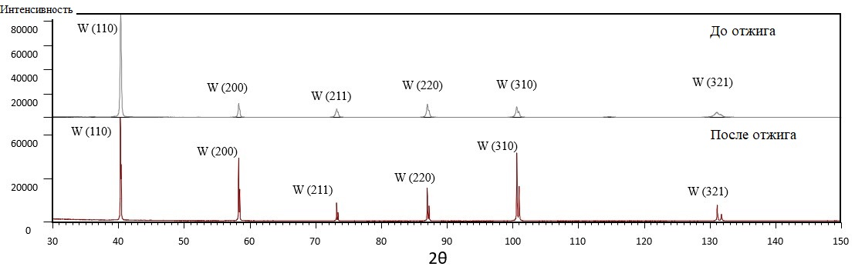

Рисунок 4.27 – Наложение дифрактограмм образца вольфрама до и после отжига

Состояние кристаллической структуры вольфрама в исходном состоянии характеризуется низкой интенсивностью и значительной шириной пиков, что свидетельствует об искаженности кристаллической решетки. Рекристаллизационный отжиг приводит к увеличению интенсивности пиков со смещением в сторону меньших углов и уменьшению их полуширины, что указывает на формирование более совершенной и однородной структуры и уменьшению межплоскостного расстояния [158]. Результаты анализа полушрины дифракционной линии вольфрама приведены в виде диаграммы на рисунке 4.28.

Project Path: C:\Users\kaiyrdy\Documents\OriginLab\User Files\UNTITLED.opju
PE Folder: /UNTITLED/Folder1/
Short Name: Graph1

Рисунок 4.28 – Изменение полуширины линий W

После отжига при разных условиях наблюдается заметное снижение полуширины дифракционной линии вольфрама. Однако значение полуширины линии, соответствующей пику вольфрама с индексами Миллера (211), после отжига при температуре 1200 °С и 1400 °С остается наравне с исходным, что указывает на возможное микронапряжений. С увеличением температуры отжига микронапряжения уходят и происходит снижение значений полуширины.

Наложение дифрактограмм от образцов после карбидизации представлено на рисунке 4.29. На полученных дифрактограммах образцов кроме пиков вольфрама наблюдаются дифракционное пики WC и W2C. С учетом одинаковости условий дифракционного эксперимента визуальные отличия дифрактограмм свидетельствуют о различиях в фазовом составе и структуре.

|  |
| --- |
|  |
| Рисунок 4.29 – Дифрактограммы исследованных образцов, излучение Кα1,2 |

В фазовом составе образца DC-1 основой фазового состава является фаза кристаллического вольфрама. Второй фазой по уровню интенсивности является фаза WC гексагональной сингонии. Для пиков этой фазы характерно перераспределение интенсивностей: в соответствии с карточкой дифрактометрических данных, максимальным пиком этой фазы должен быть пик, дислоцируемый в области углов 35,6 °2θ (индексы Миллера (100)). На дифрактограмме максимальная интенсивность этой фазы принадлежит пику на в области 48,3°2θ (индексы Миллера (101)). Пики малой интенсивности идентифицируются как пики, принадлежащие фазе W2C гексагональной сингонии. В фазовом составе образца DC-2 содержание карбидной фазы и фазы вольфрама практически одинаково. Пики малой интенсивности идентифицируются как пики, принадлежащие фазе W2C гексагональной сингонии. В фазовом составе образцов DC-3–DC-5 основой фазового состава является фаза кристаллического вольфрама. Второй фазой по уровню интенсивности является фаза WC гексагональной сингонии. Пики малой интенсивности идентифицируются как пики, принадлежащие фазе W2C гексагональной сингонии.

Результаты анализа ширин линий карбидов вольфрама приведены в виде диаграмм на рисунке 4.30.

|  |  |
| --- | --- |
| Project Path: C:\Users\kaiyrdy\Documents\OriginLab\User Files\UNTITLED.opju PE Folder: /UNTITLED/Folder1/ Short Name: Graph2 | Project Path: Z:\Lbccthnfwbz\article Recrystallisation\Анализ полуширины.opju PE Folder: /Анализ полуширины/Folder1/ Short Name: Graph3 |
| а) WC | б) W2C |
| Рисунок 4.30 – Изменение полуширины линий | |

На рисунке 4.30а наблюдается увеличение полуширины линий WC в зависимости от условий предварительного рекристаллизационого отжига. Наиболее заметное уширение дифракционных линий у образца DC-5, отожжённого при температуре 1400 °С в течение 1800 с, чем у не отожжённого образца DC-1. Также наблюдается увеличение полуширины линий W2C в зависимости от условий предварительного рекристаллизационого отжига (рисунок 4.30б). Данный факт может указывать на искаженность решетки, связанной с процессами перестройки структуры.

Результаты оценки количественного содержания представлены в таблице 4.7. Приведены данные с точностью 0,1 % с целью регистрации появления пиков при изменении режима эксперимента.

Таблица 4.7 – Результаты количественного фазового анализа образцов

|  |  |  |  |
| --- | --- | --- | --- |
| Образец | Результаты количественной оценки содержания фаз | | |
| W (куб.) | WC  (гекс., P-6m2) | W2C (гекс., P-31m) |
| DC-1 | 61,5 | 22,4 | 16,1 |
| DC-2 | 46,1 | 47,6 | 6,4 |
| DC-3 | 54,9 | 37,4 | 7,6 |
| DC-4 | 65,9 | 29,3 | 4,8 |
| DC-5 | 59,6 | 33,1 | 7,3 |

По результатам рентгенофазового анализа можно наблюдать, что при одинаковых условиях карбидизации W фазовый состав поверхности имеет заметное отличие. Фаза W остается доминирующей фазой как у образца, облученного без предварительного рекристаллизационного отжига (DC-1), так и у образцов предварительно отожжённых (DC-2–DC-5). Однако, у образцов с предварительным рекристаллизационным отжигом происходит снижение содержания вольфрама, за исключением образца DC-4, отожженного при температуре 1400 °С.

Таким образом, при проведении экспериментальных исследований влияния рекристаллизационного отжига на карбидизацию поверхности вольфрама в ППР анализ микроструктуры поверхности образцов вольфрама показал, что зародыши рекристаллизации появляются в основном по границам зерен. С увеличением температуры отжига до 1400 °С наблюдается миграция большеугловых границ зерен по всей поверхности, что свидетельствует о нормальном росте зерен и переходе всей структуры в рекристаллизованное состояние. По результатам анализа размера зерна после отжига установлено, что после отжига при температуре 1200 °С происходит первичная рекристаллизация, которая характеризуется неправильной формой и разным размером зерен. Завершение стадий первичной рекристализации и начало собирательной рекристаллизации наблюдается при увеличении температуры отжига до 1300 °С. Так как происходит однородный рост зерен, о чем свидетельствует увеличение среднего размера зерен до ~6,53 мкм, доля которых 67,02 %. Дальнейшее увеличение температуры отжига до 1400 °С приводит к равномерному увеличению размеров рекристаллизованных зерен, что также может свидетельствовать о собирательной рекристаллизации. Однако, после отжига в течение 1800 с структура состоит из множества мелких зерен, доля которых составляет 44,02 % от общего числа зерен, и малого числа очень крупных зерен.

По результатам измерения твердости по Виккерсу было установлено, что твердость поверхности вольфрама снижается с повышением температуры отжига от значения 486 HV0,2 в исходном состоянии до значения 389 HV0,2 при температуре отжига 1400 °С. Также было установлено, что твердость уменьшается с увеличением времени отжига. Согласно литературным данным, уменьшение твердости указывает на начало рекристаллизации.

Результаты рентгенофазового анализа показали, что на дифрактограммах образцов наблюдаются дифракционное пики WC и W2C. Однако, после карбидизации предварительно отожженных образцов наблюдается заметное увеличение содержания фазы WC и снижение содержания фазы W2C относительно исходного вольфрама. Сравнительный анализ ширин дифракционных линий карбидов вольфрама показал, что что наиболее заметное уширение дифракционных линий наблюдается у образца, отожжённого при температуре 1400 °С в течение 1800 с, что свидетельствовало об искажении кристаллической решетки, связанной с процессами перестройки структуры.

Следует, что различия в структуре, возникающие при рекристаллизационном отжиге, оказывают влияние на перенос атомов углерода в приповерхностной области вольфрама и на образование той или иной фазы карбида вольфрама. Однако для более точной оценки влияния рекристаллизационного отжига поверхности вольфрамового образца на карбидизацию необходима наработка экспериментальных данных.

## 4.4 Параметры диффузии C в W при карбидизации в ППР

Рост толщины cмешанного слоя (*h*) со временем отжига (*t*) может быть описано соотношением (4.1) [159]

|  |  |
| --- | --- |
| *h* = *D·t1/2*, | (4.1) |

где *D –* коэффициент диффузии. Зная, что диффузия в твердых телах представляет собой термически активируемый процесс, то коэффициент диффузии примесных атомов можно получить, применяя уравнение Аррениуса (4.2) [160]

|  |  |
| --- | --- |
| $$D= D_{0}exp\left(-\frac{Q}{kT}\right),$$ | (4.2) |

где *D0*, *Q*, *k* и *T* — предэкспоненциальный множитель, энергия активации, постоянная Больцмана и абсолютная температура, соответственно.

Традиционный способ проверить экспериментальные данные на наличие этой зависимости — построить график зависимости логарифма коэффициента диффузии от обратной абсолютной температуры. Если соотношение (4.1) является хорошим описанием данных, то этот график должен позволять аппроксимировать данные прямой линией. Согласно данным, представленными в разделе 4.1.3, известны значения толщины слоя для трех разных температур. В соответствии с уравнением (4.1) для трех температур получены значения коэффициентов диффузии D для проверки аррениусовского поведения. Результат этой процедуры показан на рисунке 4.31.

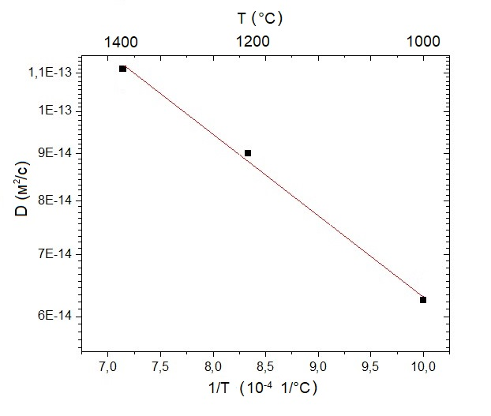

Рисунок 4.31 – График Аррениуса для диффузии C в W

Для многих систем углерод – металл температурная зависимость коэффициента диффузии (4.2) экспериментально подтверждена, в том числе и для системы C-W. Так на рисунке 4.32 приведены данные коэффициента диффузии С в W из работ [128, 159, 161-163] и полученные данные.

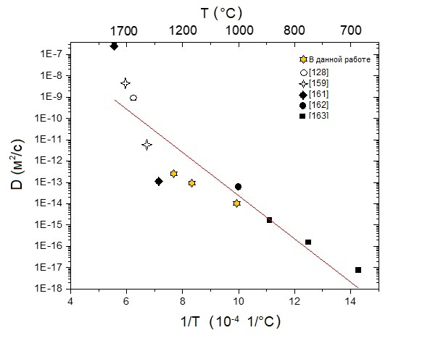

Рисунок 4.32 – Сравнение значений коэффициента диффузии из этой работы с литературными значениями [128, 159, 161-163]

Видно, что литературные данные весьма разрознены, тем не менее полученные в данной работе значения коэффициента диффузии *D(C)* лежат между литературными данными для диффузии C в W и в WC, W2C. Возможная причина разброса – зависимость коэффициента диффузии от структуры образца. Образцы, использованные в литературных данных, представленные на рисунке 4.32, варьируются от поликристаллических проволок до частиц прессованного порошка, поэтому следует ожидать различий в коэффициенте диффузии.

Сделана оценка энергии активации по графику на рисунке 4.31. Полученное значение энергии активации составило 1,79 эВ, что также лежит в диапазоне литературных данных от 1,64 эВ (1500 –1800 °С) до 2,32 эВ (1200–1600 °С) [136, 164] для энергии активации растворения C в объеме W в зависимости от температуры.

Для металла кубической структуры предэкспоненциальный множитель *D0* можно выразить как (4.3)

|  |  |
| --- | --- |
| $$D_{0}=\frac{1}{6}a^{2}ν,$$ | (4.3) |

где *a* и *ν* — постоянная решетки и частота колебаний, соответственно. Частоту колебаний νC межузельного атома С можно определить по теории Зинера и Верта [164]. Согласно их теории, частоту колебаний ν можно приближенно выразить как (4.4)

|  |  |
| --- | --- |
| $ν_{C}=\sqrt{\frac{2Q}{ma^{2}}}$, | (4.4) |

где m — масса атома C. Принимая массу атома *С* как 1,99·10-26кг, постоянную решетки W 3,16·10-10см, а энергию активации *1,79 эВ*, получаем частоту колебаний 1,69·1013Гц. Подставляя полученное значение частоты колебаний в уравнение (4.3) получаем значение предэкспоненциального   
множителя D0(C) = 2,82·10-7м2/с.Следовательно, общее диффузионное выражение в соответствии с уравнением Аррениуса, определяющее диффузию C в W, имеет вид (4.5)

|  |  |
| --- | --- |
| $D=2,82∙{10}^{-7}∙exp⁡\left(-\frac{1,79}{kT}\right)$*,* | (4,5) |

где $k-$ постоянная Больцмана, а $T-$ температура.

Необходимо отметить, что полученное в данной работе значение энергии активации 1,79 эВ сравнимо с диапазоном энергий активации (1,72–4,86 эВ) [128], приведенным для диффузии аморфного С в W2C. Возможные причины диапазона энергий активации, о которых сообщили Харатьян и др. [128] может быть связано с различиями в микроструктуре и объеме дефектов используемых диффузионных пар. Эти материалы могли быть получены от разных производителей. Помимо этого, фактором могут быть различия в диапазоне температур, принятом для изучения диффузии. Высокая энергия активации объясняется трудностью диффузии С через карбидные фазы [128, 164, 165]. Полученная в данной работе энергия активации диффузии C в W также свидетельствует о наличии карбидной фазы.

Значения для коэффициента диффузии и энергии активации, полученные в данной диссертационной работе, можно рассматривать как оценочные, так как ввиду имевшихся возможностей при выполнении работы оценка толщины смешанного слоя проводилась не для всех испытанных образцов. Из-за небольшого числа экспериментальных или актуальных расчетных данных, в данной работе представлена весьма ценная информацию для количественного понимания диффузионного поведения C в W при карбидизации в ППР.

## 4.5 Структурно-фазовые превращения на поверхности вольфрама в результате карбидизации в ППР

Анализ дифрактограмм с поверхности исходного образца и после карбидизации при температурах до 1100 °С выявил в качестве основной кристаллической фазы W с объемно-центрированной кубической решеткой с параметром a = (3,1614±0,001) Å. Однако, после экспериментов по карбидизации образцов при температуре 700–900 °С наблюдается увеличение интенсивности пиков W и смещение их в сторону малых углов с повышением температуры карбидизации, что указывает на формирование более совершенной и однородной структуры. После карбидизации при температуре 900 °С происходит увеличение значения параметра решетки, что в большей степени объясняется тепловым расширением кристаллов [166]. Изменение периода решетки W также может свидетельствовать о начале перестройки структуры в результате диффузии С в W и заполнением атомами С октаэдрических пустот [122, 125]. Дальнейшее повышение температуры приводит к уменьшению интенсивности всех дифракционных пиков, принадлежащих W, и полному исчезновению на дифрактограммах с поверхности образцов после экспериментов по карбидизации при температурах 1200 °С и выше. Средний размер кристаллитов W в исходном состоянии составляет 561,88 Å.

Анализ дифрактограмм с поверхности образцов после карбидизации при температурах выше 1000 °С показал, что основными кристаллическими фазами являются WC и W2C гексагональной структуры. При этом, наибольшую интенсивность линий, соответствующих кристаллографическим плоскостям (001) и (101) фазы WC, имеют образцы после карбидизации при температуре 1400 °С. Согласно карточке № 00-051-0939 данные пики наблюдаются при углах 2θ 31.512 и 48.297. Профили дифракционных линий с пиками, соответствующими кристаллографическим плоскостям (001) и (101) фазы WC представлены на рисунке 4.33.

Project Path: C:\Users\kaiyrdy\Desktop\Для статьи\XRD temperature.opju
PE Folder: /XRD temperature/Folder1/
Short Name: Graph3 Project Path: C:\Users\kaiyrdy\Desktop\Для статьи\XRD temperature.opju
PE Folder: /XRD temperature/Folder1/
Short Name: Graph2

а) (001) б) (101)

Рисунок 4.33 – Профили дифракционных линий, показывающие влияние температуры на положение углов для пиков WC

Из профилей дифрактограмм видно, что после карбидизации при температурах 1100 °С и 1200 °С линии рефлексов шире, чем линии после карбидизации при температурах 1300 °С и выше. Из этого следует, что размеры кристаллитов WC при низких температурах меньше. По оценке среднего размера кристаллитов, согласно формуле Селякова-Шеррера без учета микродеформаций [167], размеры кристаллитов после карбидизации при температуре 1200 °С равны ~ 40 нм, при температуре 1400 °С – ~ 64 нм. В результате карбидизации при температурах 1300 °С и выше произошло смещение линий в сторону больших углов, увеличилась интенсивность линий и уменьшилась ширина. Это свидетельствует об улучшении кристалличности и об изменении параметров решетки.

На рисунке 4.34 показано светлопольное ПЭМ-изображение утоненной приповерхностной области в поперечном сечении образца, после карбидизации при температуре 1000 °С. Электронограммы, полученные с участков, выделенных на 4.34а окружностями 1, 2, 3, 4 представлены на рисунках 4.34 (б-д), соответственно.

|  |  |
| --- | --- |
| а) | |
| б) U:\2022\Толкачев О.С\Карбидизация вольфрама-Казахи\1000\1000_0013.jpg  (101) WC  (101) W2C  (100) WC | в) U:\2022\Толкачев О.С\Карбидизация вольфрама-Казахи\1000\1000_0015.jpg |
| г) U:\2022\Толкачев О.С\Карбидизация вольфрама-Казахи\1000\1000_0016.jpg  (200) W  (101) W2С | д) U:\2022\Толкачев О.С\Карбидизация вольфрама-Казахи\1000\1000_0017.jpg |

а – светлое поле; б – д – микроэлектронограммы, полученные с участков, выделенных на (а) окружностями: 1 – б, 2 – в, 3 – г, 4 – д

Рисунок 4.34 – ПЭМ-изображение структуры образца, облученного при температуре 1000 °С;

Электронограмма в области 1 соответствует рефлексам фазы WC (101). Микродифракция в области 2 показывает наличие рефлексов двух фаз – W2C (101) и WC (100). В области 3 также выявлен рефлекс (101) W2C-фазы. Индицирование проводилось в рамках гексагональной структуры WC (P-6m2) и W2C (P-31m). Электронограмма в области 4 соответствует фазе вольфрама кубической структуры. Полученные результаты подтверждают, что поверхностный слой – это смесь трех фаз: W и карбиды вольфрама состава WC и W2C. При этом участки с высоким содержанием вольфрама выявляются в объеме образца. При получении карбидов вольфрама методом спекания [62] зерна WC характеризуются правильными формами виде треугольной призмы и пластин. Однако, в данной работе наблюдаются более размытые границы новообразованных фаз, возможно это связано с тем, что в данной работе карбидообразование происходит в результате карбидизации в ППР.

На рисунке 4.35 показана микроструктура образца после карбидизации при температуре 1200 °С, также с помощью ПЭМ.

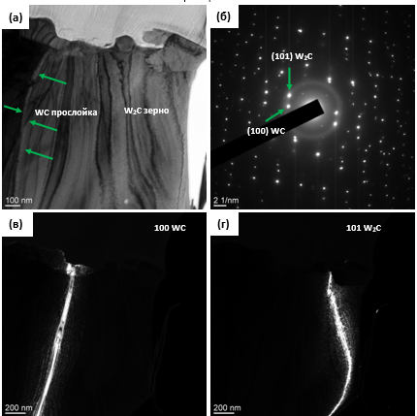

а – светлое поле; б – микроэлектронограмма, полученная с участка (а); в, г – темные поля, полученные в рефлексах [100] WC (в) и [101]W2C (г). На (б) стрелками указаны рефлексы, в которых получены темные поля

Рисунок 4.35 – ПЭМ-изображение структуры образца, после карбидизации при температуре 1200 °С

На светлопольном изображении (рисунок 4.35а) стрелками указана прослойка WC вдоль границы зерна и наблюдаются изгибные контуры экстинкции. Наличие большого количества изгибных контуров экстинкции свидетельствует об упруго-напряженном состоянии поверхностного слоя образца, что и приводит к изгибу-кручению фольги. Возможно, дополнительные внутренние напряжения создаются за счет генерации дислокаций и развития дислокационной структуры. В результате скопления дислокации одного знака, образования и роста новых карбидных частиц на границах зерен и полосах скольжения внутри кристалла.

Электронограмма, полученная с участка (а) на рисунке 4.35б, соответствует фазам WC и W2C с гексагональной плотноупакованной структурой. На рисунках 4.35в и 4.35г представлены темнопольные изображения в рефлексах (100) WC и (101) W2C, соответственно.

Основой фазового состава поверхности образцов после карбидизации при 1600 °С и 1700 °С становится фаза W2C гексагональной структуры, что объясняется высокой стабильностью фазы при высоких температурах [122]. Профили дифракционных линий с пиками, соответствующими кристаллографическим плоскостям (002) и ($\overline{1}\overline{1}$ 3) фазы W2C представлены на рисунке 4.36. Согласно карточке № 03-065-3896 данные пики наблюдаются при углах 2θ 38.087 и 69.875 [105].

Project Path: C:\Users\kaiyrdy\Desktop\Для статьи\XRD temperature.opju
PE Folder: /XRD temperature/Folder1/
Short Name: Graph4 Project Path: C:\Users\kaiyrdy\Desktop\Для статьи\XRD temperature.opju
PE Folder: /XRD temperature/Folder1/
Short Name: Graph5

а) (002) б) ($\overline{1}\overline{1}3$)

Рисунок 4.36 - Профили дифракционных линий, показывающие влияние температуры на положение углов для пиков W2C

Из профилей дифрактограмм видно, что после карбидизации при температурах 1500 °С и выше линии рефлексов W2C произошло смещение линий в сторону больших углов, увеличилась интенсивность линий и уменьшшилась ширина. Это свидетельствует об улучшении кристалличности и об изменении параметров решетки. По оценке среднего размера кристаллитов, согласно формуле Селякова-Шеррера без учета микродеформаций, размеры кристаллитов после карбидизации при температуре 1400 °С равны ~ 51 нм.

Согласно работам [122, 125] и карточке № 00-051-0939, WC имеет гексагональную кристаллическую решетку с параметрами решетки а = 2,9063 Å и с = 2,8375 Å. Параметры решетки кристаллической структуры гексагонального WC, полученного в результате карбидизации при температуре 1000°С, равны а = 2,9016 Å и с = 2,8367 Å. С повышением температуры наблюдается увеличение параметров кристаллической решетки (а = 2,9113 Å и с = 2,8422 Å), указывая на то, что тепловое расширение кристаллических параметров следует линейной тенденции. Тем не менее, происходит небольшое уменьшение параметра решетки при температуре 1500°С, как раз тогда. Линейный тренд, обнаруженный для параметра решетки a-ГЦК в зависимости от температуры, может быть связан с внутренней природой теплового расширения в этом сплаве в результате увеличения тепловых колебаний атомов от их положений равновесия.

На рисунке 4.37 показано ПЭМ-изображение поперечного сечения образца, облученного при 1400 °С.

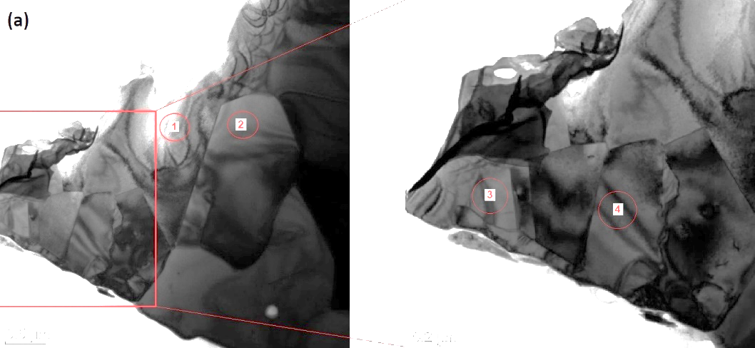

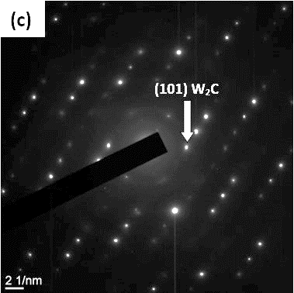 **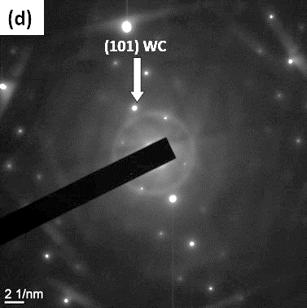**

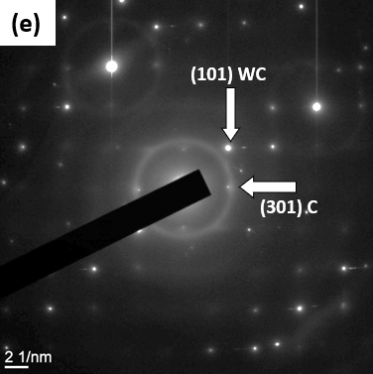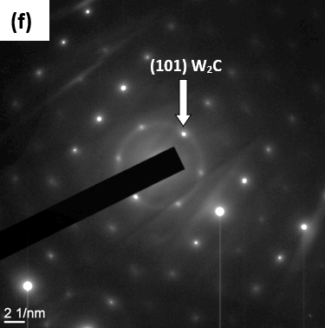

а, б – светлое поле; в – е микроэлектронограммы, полученные с участков, выделенных на (а) окружностями 1 – 4, соответственно

Рисунок 4.37 – ПЭМ-изображение структуры образца, облученного при температуре 1400 °С

На микроэлектронограммах в областях 1 и 4 присутствуют рефлексы (101) W2C – фазы. Микродифракция в областях 2 и 3 показывает наличие фазы WC (101). Однако в области 3 на микроэлектронограмме наблюдаются рефлексы углерода с ГПУ-решеткой. Следовательно, в поверхностном слое присутствуют углерод, карбиды вольфрама состава WC и W2C.

На рисунке 4.38 представлены изменения параметров решетки гексагональной фазы WC в зависимости от температуры.

Project Path: C:\Users\kaiyrdy\Desktop\Для статьи\Параметры решетки\температура\Параметры WC.opju
PE Folder: /Параметры WC/Folder1/
Short Name: Graph1

(а) параметр решетки по оси *а*, (б) параметр решетки по оси *с*, (в) значения *с/а*

Рисунок 4.38 – Изменение параметров решетки гексагональной фаз WC в зависимости от температуры:

Отношение с/а для кристаллической структуры ГПУ было получено из значений а- и с-ГПУ, измеренных при каждой температуре. Обратите внимание на значительное отклонение от линейного тренда в диапазоне температур от 1500 °C до 1700 °C. Это, в свою очередь, свидетельствует о том, что в данном интервале температур отношение с/а для ГПУ-фазы имеет нелинейный тренд. Обратите внимание, что зависимости параметра решетки с и а от температуры линейны, но их соответствующие наклоны не имеют одинаковых величин. По-видимому, параметр решетки для оси с изменяется с температурой быстрее, чем для оси а. Это можно объяснить преимущественным размещением растворенных веществ либо вдоль оси с, либо по оси а. Экспериментальный результат (рисунок 4.38) указывает на то, что имеет место чистое снижение отношения с/а, предполагая, что в этом температурном диапазоне (от 1500 °C до 1700 °C) может быть активным сопротивление атомов С от оси с. Альтернативно, эту тенденцию также можно объяснить перестройкой структуры ОЦК в результате исчезновения каких-либо остатков ОЦК-пластин в ГПУ-матрице, поскольку кинетика превращения ОЦК : ГПУ достигает максимума в этом температурном интервале [168].

Анализ дифрактограмм с поверхности образцов после карбидизации при температуре 1300 °С с разной длительностью эксперимента показал, что основными кристаллическими фазами также являются WC и W2C гексагональной структуры. При этом, наибольшую интенсивность линий, соответствующих кристаллографическим плоскостям (001) и (100) фазы WC, (110) фазы W2C. Профили дифракционных линий с пиками, соответствующими кристаллографическим плоскостям (001) и (101) фазы WC, (110) фазы W2C представлены на рисунке 4.39.

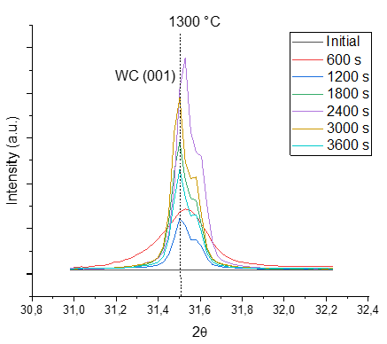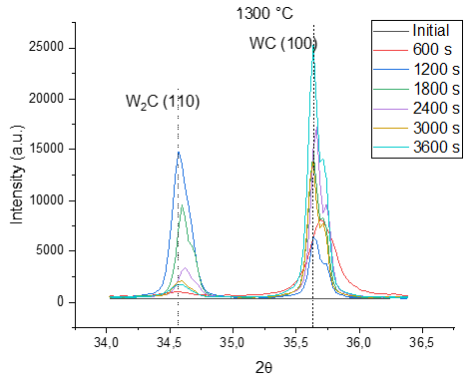

а) (001) (б) (101)

Рисунок 4.39 – Профили дифракционных линий, показывающие влияние длительности эксперимента на положение углов для пиков WC и W2C

Из профилей дифрактограмм видно, что с увеличением длительности эксперимента по карбидизации увеличивается интенсивность линий и уменьшается ширина линии. При сравнении между собой интенсивностей линий дифракции WC и W2C можно сделать вывод о том, что W2C не является преобладающей фазой. Возможно, что W2C находится в приповерхностном слое, а WC несколько глубже. В этом случае толщина W2C мала, и это не удивительно, поскольку обрабатывается тонкий поверхностный слой.

Из рисунка 4.40 следует, что после экспериментов длительностью 3600 с при высоких температурах в приповерхностном слое вольфрама представляет собой фазу W2C с гексагональной плотноупакованной структурой.

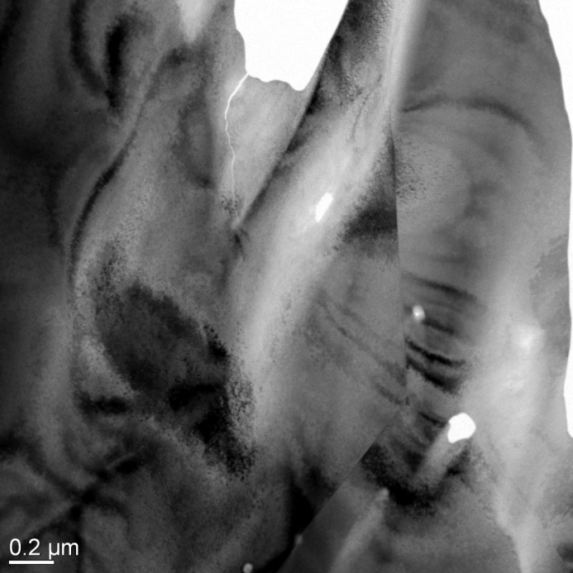 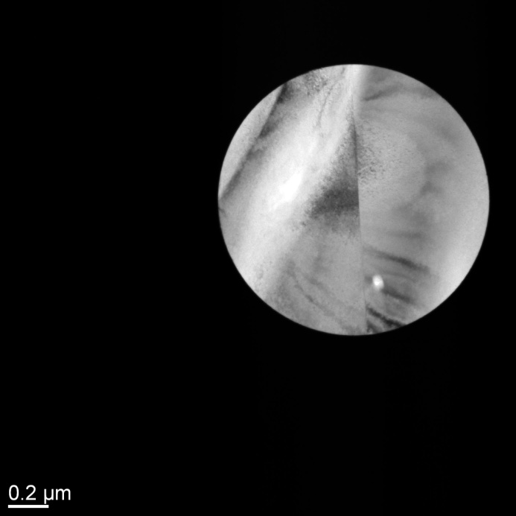

б

а

W2C

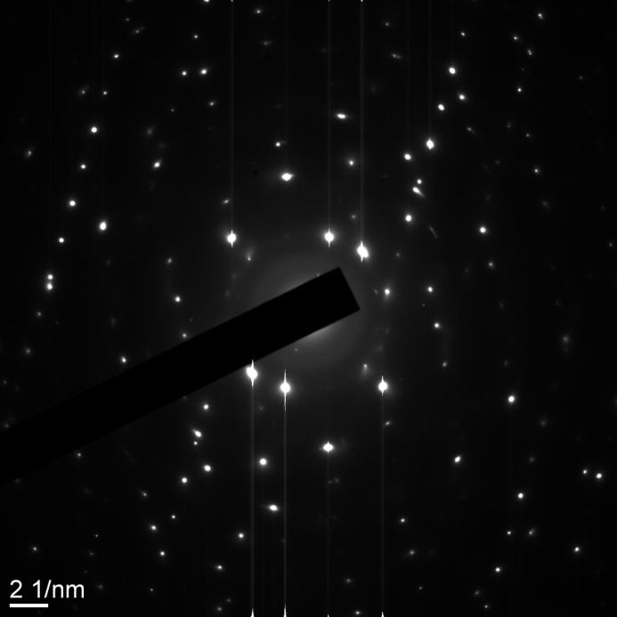 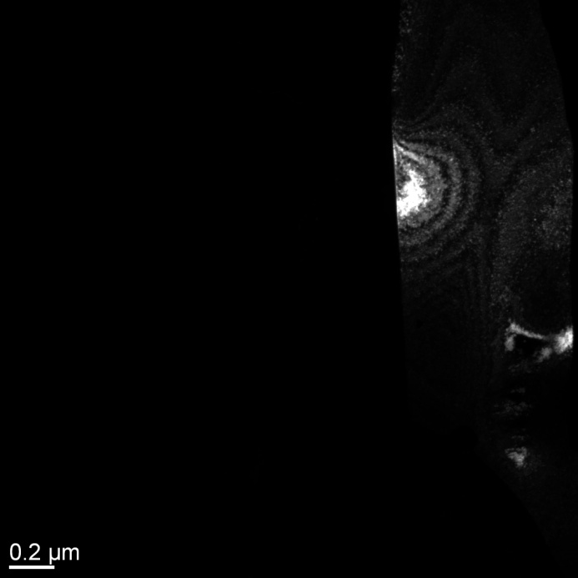

г

002 W2C

в

а – светлое поле; б – светлопольное изображение участка фольги, с которого получена микроэлектронограмма, приведенная на (в); г – темное поле, полученное в рефлексе [002] W2C

Рисунок 4.40 – Электронно-микроскопическое изображение структуры образца после экспериментов длительностью 3600 с

Таким образом, исходя из данным РФА и ПЭМ приповерхностных слоев вольфрама после экспериментов по карбидизации можно сделать вывод, что атомы углерода путем диффузии проникают в октаэдрическое пространство решетки вольфрама, что приводит металлический вольфрам к структурным преобразованиям с образованием кристаллитов WC и W2C.

## Выводы по главе 4

Таким образом, на основе полученных результатов работ, можно сделать следующие выводы:

По результатам микроструктурного анализа установлено, что на поверхности образцов, облученных при температуре 700–1200 °С, наблюдается наличие углеродного покрытия в виде сплошной пленки. Поверхность образцов после облучения при 1300–1700°С имеет металлический блеск и визуально не отличается от оттенка поверхности исходного образца. Установлено, что взаимодействие вольфрама и метана в широком температурном диапазоне может протекать с одновременным или последовательным образованием карбидных фаз W2C и WC.

Выявлено, что при длительности эксперимента 600 с преобладает W2C, а при увеличении продолжительности воздействия метановой плазмы на вольфрам в течение 3600 с преобладает WC.

При температуре 1700 °С формирование W2C в приповерхностной области вольфрама завершается независимо от продолжительности облучения. При температуре 1300 °С фазовый состав карбидизированного слоя зависит от длительности плазменного облучения.

Результаты рентгенофазового анализа показали, что на дифрактограммах образцов наблюдаются дифракционное пики WC и W2C. Однако, после карбидизации предварительно отожженных образцов наблюдается заметное увеличение содержания фазы WC и снижение содержания фазы W2C относительно исходного вольфрама. Сравнительный анализ ширин дифракционных линий карбидов вольфрама показал, что что наиболее заметное уширение дифракционных линий наблюдается у образца, отожжённого при температуре 1400 °С в течение 1800 с, что свидетельствовало об искажении кристаллической решетки, связанной с процессами перестройки структуры.

В исходном состоянии и при температурах карбидизации   
700-900 °С основой фазового состава является металлический W кубической сингонии. При температуре 1000 °С в составе кроме фазы кубическая фаза металлического вольфрама появляется фаза WC гексагональной сингонии (пространственная группа P-6m2 (187)). При температурах 1400 °С и выше из фазового состава пропадает фаза металлического W. Идентифицируются два типа W2C (гексагональный и орторомбический).

Полученные результаты позволяют заключить, что поверхностный слой – это смесь трех фаз: карбиды вольфрама состава WC и W2C, и W. При этом участки с высоким содержанием вольфрама выявляются в объеме образца. Индицирование проводилось в рамках гексагональной структуры WC (P-6m2) и W2C (P-31m). На светлопольных ПЭМ-изображениях поперечного сечения поверхностного слоя образцов W после карбидизации при температуре 1200 °С, 1400 °С выявлены изгибные контуры экстинкции, которые свидетельствует об упруго-напряженном состоянии поверхностного слоя образца.

# ЗАКЛЮЧЕНИЕ и основные выводы

Основные результаты и выводы проведенных исследований по теме диссертации состоят в следующем:

1 Разработан метод карбидизации вольфрама в ППР на ППУ. Преимущество такого метода, реализованного на ППУ, заключается в создании условий локального переноса атомов углерода вдоль смачиваемых плазмой поверхностей за счет углеводородов для протекания химических реакций и физических процессов, максимально приближенных к возможным в области дивертора термоядерных установок.

2 Установлено, что карбидизация вольфрама в ППР протекает при давлении СН4 в камере взаимодействия ~ (1,01–1,05)∙10-1Па, подаче отрицательного потенциала 0,5 кВ на мишенное устройство с образцом вольфрама и температуре поверхности образца от 1000 °С до 1700 °С и длительности облучения от 600 с до 3600 с.

3 Определены основные температурно-временные зависимости карбидизации вольфрама в ППР. Карбидизация вольфрама при температуре 1000 °С протекает с первичным образованием WC и последующим превращением металлического W в W2C. При температурах от 1100 °С до 1500 °С наблюдается одновременное образование двух фаз W2C и WC. Если же значение температуры поверхности достигает значения выше 1500 °С, то происходит быстрое образование W2C, после которого следует более медленное превращение W2C → WC. При 1700 °С формирование W2C в приповерхностной области вольфрама завершается независимо от продолжительности облучения. При температуре 1300 °С фазовый состав карбидизированного слоя зависит от длительности плазменного облучения.

4 Выявлено, что после карбидизации предварительно отожженных образцов различия в структуре оказывают влияние на перенос атомов углерода в приповерхностной области вольфрама и на образование той или иной фазы карбида вольфрама. По результатам количественной оценки содержания фаз установлено, что изменения микроструктуры в результате рекристаллизационного отжига приводят увеличению фазы WC и снижению W2C относительно исходного вольфрама.

5 Установлены основные закономерности изменений структурно-фазовых состояний поверхности вольфрама в результате карбидизации в ППР. Показано, что после карбидизации при низких температурах дифракционные линии WC и W2C шире и имеют низкую интенсивность, чем линии после карбидизации при высоких температурах, что свидетельствует об улучшении кристалличности при высоких температурах.

6 Показано, что результаты по структуре поверхности вольфрама после экспериментов по карбидизации, полученные разными методами, хорошо коррелируют между собой.

**Оценка полноты решения поставленных задач.** Все поставленные задачи диссертационной работы решены в полном объеме. Намеченные экспериментальные работы выполнены, анализ полученных результатов проведен совместно с научными консультантами и сотрудниками отдела материаловедческих испытаний филиала «Институт атомной энергии» РГП НЯЦ РК. Полученные результаты и выводы не противоречат основным положениям термоядерной, атомной физики и теплофизики. Основная цель диссертационного исследования достигнута.

**Рекомендации по использованию результатов диссертационной работы.** Результаты диссертационной работы рекомендуются к использованию в области исследования взаимодействия плазмы с поверхностью кандидатных материалов ТЯР. Могут быть рекомендованы практикам материаловедам при эксплуатации токамака КТМ и при формировании программ исследований взаимодействия плазмы с поверхностью образцов кандидатных материалов ТЯР при проведении экспериментов на токамаке КТМ.

В приложении А к данной диссертационной работе приведен акты внедрения результатов исследования в научно-производственную деятельность предприятия.

**БЛАГОДАРНОСТИ**

В заключении выражаю глубокую признательность своим научным консультантам: д.ф.-м.н., профессору Скакову М.К., д.ф.-м.н. и д.т.н., профессору Градобоеву А.В. за помощь и поддержку при подготовке диссертационной работы, за ценные советы при обсуждении, анализе полученных результатов и формулировании основных выводов. Выражаю огромную благодарность коллективу отдела материаловедческих исследований филиала «ИАЭ» РГП «НЯЦ РК», в частности сотрудникам лаборатории испытаний материалов в условиях термоядерного реактора за идеи по разработке метода карбидизации вольфрама в ППР, помощь в ее реализации и неоценимую поддержку. Отдельную благодарность выражаю коллективу кафедры «Физики и технологий» Восточно-Казахстанского университета им. С. Аманжолова за постоянную поддержку.

# СПИСОК ИСПОЛЬЗОВАННЫХ ИСТОЧНИКОВ

1. Pitts R.A., Bonnin X., Escourbiac F., Frerichs H., Gunn J.P., Hirai T., Kukushkin A.S., Kaveeva E., Miller M.A., Moulton D., Rozhansky V., Senichenkov I., Sytova E., Schmitz O., Stangeby P.C., De Temmerman G., Veselova I., Wiesen S. Physics basis for the first ITER tungsten divertor // Nucl. Mater. Energy. – 2019. – Vol. 20. – № 100696. – <https://doi.org/10.1016/j.nme.2019.100696>.
2. Pintsuk G., Hasegawa A. Tungsten as a plasma-facing material // Reference Module in Materials Science and Materials Engineering. – 2019. –<https://doi.org/10.1016/B978-0-12-803581-8.11696-0>.
3. Kishimoto Hirotatsu, Kondo Wataru, Nakazato Naofumi, Fukumoto Masakatsu. Microstructural stability of tungsten coated CFC plates aiming to metal Wall experiments at JT-60SA // Fusion Engineering and Design. – 2020. – Vol. 161. – № 111887. – <https://doi.org/10.1016/j.fusengdes.2020.111887>.
4. Chektybayev B. et al., Study of breakdown and plasma formation in the KTM tokamak with the massive conductive vacuum chamber // Fusion Engineering and Design. – 2021. – Vol.163. – 112167. – [Doi.org/10.1016/j.fusengdes.2020.112167](https://doi.org/10.1016/j.fusengdes.2020.112167).
5. Firdaouss M., Desgranges C., Hernandez C., et al. Overview of the different processes of tungsten coating implemented into WEST tokamak // Fusion Eng. Des. – 2017. – Vol. 124. – P. 207–210. – <https://doi.org/10.1016/j.fusengdes.2017.02.087>.
6. <https://www.iter.org/proj/inafewlines>.
7. Campbell D. J., et al., Innovations in Technology and Science R&D for ITER // Journal of Fusion Energy. – 2019. – Vol. 38. – P. 11-71. –<https://doi.org/10.1007/s10894-018-0187-9>.
8. Barabash, V., et al. Materials challenges for ITER – Current status and future activities // Journal of Nuclear Materials. – 2007. – Vol. 367-370. – P. 21–32. –Doi:10.1016/j.jnucmat.2007.03.017.
9. Pitts R.A., et al. Physics basis and design of the ITER plasma-facing components // Journal of Nuclear Materials . – 2011. – Vol. 415. – P. S957–S964. – Doi: 10.1016/j.jnucmat.2011.01.114.
10. Barabash V., et al. Carbon Fiber Composites: Application in ITER Plasma Facing Components // J. Nucl. Mater. – 1998. – Vol. 258–263. – P. 149–159.
11. Federici G., et al. Plasma-material interactions in current tokamaks and their implications for next step fusion reactors // Nuclear Fusion. – 2001. – Vol. 41(12). – P. 1967–2137. – Doi:10.1088/0029-5515/41/12/218.
12. Hirai, T., Ezato, K., Majerus, P. ITER Relevant High Heat Flux Testing on Plasma Facing Surfaces // Materials Transactions. – 2005. – Vol. 46(3). – P. 412–424. – Doi:10.2320/matertrans.46.412.
13. Snead L. L., Ferraris M. Carbon as a Fusion Plasma-Facing Material // Comprehensive Nuclear Materials. – 2012. – Vol. 4. – P. 583-620. –<https://doi.org/10.1016/B978-0-08-056033-5.00119-1>.
14. Snead L. L., Ferraris M. Graphite and Carbon Fiber Composite for Fusion // Comprehensive Nuclear Materials 2nd edition. – 2020. – Vol. 6. – P. 54-92. <https://doi.org/10.1016/B978-0-12-803581-8.11760-6>.
15. Vasileska I., Bonnin X., Kosa L. Kinetic-fluid coupling simulations of ITER Type I ELM // Fusion Engineering and Design. – 2021. – Vol. 168. – No. 112407. – <https://doi.org/10.1016/j.fusengdes.2021.112407>.
16. Van den Kerkhof S., et al. Impact of ELM mitigation on the ITER monoblock thermal behavior and the tungsten recrystallization depth // Nuclear Materials and Energy. – 2021. – Vol. 27. – No 101009. – <https://doi.org/10.1016/j.nme.2021.101009>.
17. Hirai T., et al. ITER tungsten divertor design development and qualification program // Fusion Engineering and Design. – 2013. – Vol. 88. – Iss. – 9-10. – P. 1798-1801. <https://doi.org/10.1016/j.fusengdes.2013.05.010>.
18. Merola M., et al. Engineering challenges and development of the ITER Blanket System and Divertor // Fusion Engineering and Design. – 2015. – Vol. – 96-97. – P. 34-41. – <https://doi.org/10.1016/j.fusengdes.2015.06.045>.
19. Hirai T., Escourbiac F., et al. Status of technology R&D for the ITER tungsten divertor monoblock // Journal of Nuclear Materials. – 2015. – Vol. 463. – P. 1248-1251. <https://doi.org/10.1016/j.jnucmat.2014.12.027>.
20. Hirai T., Escourbiac F., et al. Design optimization of the ITER tungsten divertor vertical targets // Fusion Engineering and Design. – 2018. – Vol. 127. – P. 66-72. – <https://doi.org/10.1016/j.fusengdes.2017.12.007>.
21. Castin N., Van den Kerkhof S., Bonny G., Terentyev D. On the microstructure evolution in tungsten ITER monoblocks: A computational study // Computational Materials Science. – 2023. – Vol. 219. – 112001. –<https://doi.org/10.1016/j.commatsci.2022.112001>.
22. Wirtz M., et al. Material properties and their influence on the ehavior of tungsten as plasma facing material // Nucl. Fusion. – 2017. – Vol. 57. – 066018. – DOI 10.1088/1741-4326/aa6938.
23. Gaganidze E., et al. Fracture-mechanical properties of neutron irradiated ITER specification tungsten // Journal of Nuclear Materials. – 2021. – Vol. 547. – 152761. <https://doi.org/10.1016/j.jnucmat.2020.152761>.
24. Hirai T., et al. Use of tungsten material for the ITER divertor // Nuclear Materials and Energy. – 2016. – Vol. 9. – P. 616-622. –<https://doi.org/10.1016/j.nme.2016.07.003>.
25. Jacob W., Roth J. Chemical Sputtering. In: Sputtering by Particle Bombardment // Applied Physics. – 2007. – Vol. 110. – Berlin: Springer. – DOI: 10.1007/978-3-540-44502-9\_6.
26. Roth J., Garc´ıa-Rosales C. Nucl. Fusion. – 1996. – Vol. 36. – P. 1647.
27. Hopf C., von Keudell A., Jacob W. J. Appl. Phys. – 2003. – Vol. 94. – P. 2373.
28. Roth J., Kirschner A., Bohmeyer W., Brezinsek, et al. Flux dependence of carbon erosion and implication for ITER // Journal of Nuclear Materials. – 2005. – Vol. 337-339. – P. 970–974. – <https://doi.org/10.1016/j.jnucmat.2004.10.115>.
29. Loarer T., Brezinsek S., Philipps V., et al. Plasma isotopic change over experiments in JET under Carbon and ITER-Like Wall conditions //   
    Journal of Nuclear Materials. – 2015. – Vol. 463. – P. 1117–1121. –<http://dx.doi.org/10.1016/j.jnucmat.2014.11.012>.
30. Schlosser J., et al. Evaluation of the erosion on the CFC tiles of the ITER divertor by means of FE calculations // Journal of Nuclear Materials. – 2009. – Vol. 386-388. – P. 760–763. – <https://doi.org/10.1016/j.jnucmat.2008.12.211>.
31. Van Rooij G.J., et al. Chemical erosion of carbon at ITER relevant plasma fluxes: Results from the linear plasma generator Pilot-PSI // Journal of Nuclear Materials. – 2011. – Vol. 415. – P. S137–S140. –<https://doi.org/10.1016/j.jnucmat.2010.12.321>.
32. Yin Chao, Terentyev Dmitry, et al. Tensile properties of baseline and advanced tungsten grades for fusion applications // International Journal of Refractory Metals and Hard Materials. – 2018. – Vol. 75. – P. 153-162. – <https://doi.org/10.1016/j.ijrmhm.2018.04.003>.
33. Bolt H., Barabash V., Federici G., et al. Plasma facing and high heat flux materials-needs for ITER and beyond // Journal of Nuclear Materials. – 2002. – Vol. 307. – P. 43.
34. Pitts R.A., Carpentier S., Escourbiac F., Hirai T., et al. J. Nucl. Mater. – 2013. – Vol. 438. – 10.1016/j.jnucmat.2013.01.008.
35. Brezinsek S., et.al. Plasma–wall interaction studies within the EUROfusion consortium: progress on plasma-facing components development and qualification // Nuclear Fusion. – 2017. – Vol. 57.
36. Budaev V.P., Fedorovich S.D., Dedov A.V., et al. High-heat flux tests of tungsten divertor mock-ups with steady-state plasma and e-beam // Nuclear Materials and Energy. – 2020. – Vol. 25. – <https://doi.org/10.1016/j.nme.2020.100816>.
37. Rieth M., Doerner R., Hasegawa A., Ueda Y., Wirtz M. Behavior of tungsten under irradiation and plasma interaction // Journal of Nuclear Materials.– 2019.– Vol. 519. – P. 334-368. – <https://doi.org/10.1016/j.jnucmat.2019.03.035>.
38. Kumpulainen H.A., Groth M., Brezinsek S., Corrigan G., Frassinetti L., Harting D., Koechl F., Karhunen J., Meigs A.G., O’Mullane M., Romazanov J. JET Contributors. ELM and inter-ELM tungsten erosion sources in high-power, JET ITER-like wall H-mode plasmas // Nuclear Materials and Energy. – 2022. – Vol. 33. – № 101264. – <https://doi.org/10.1016/j.nme.2022.101264>.
39. Hammond, K. D. Helium, hydrogen, and fuzz in plasma-facing materials // Materials Research Express. – 2017. – Vol. 4(10). – 104002. – Doi:10.1088/2053-1591/aa8c22.
40. Harutyunyan Z., Ogorodnikova O.V., Gasparyan Yu., Efimov V., Sorokin I., Sergeev N., Kanashenko S. Tungsten fuzz annealing effect on deuterium retention in polycrystalline tungsten // Journal of Nuclear Materials. – 2022. – Vol. 567. – № 153811. <https://doi.org/10.1016/j.jnucmat.2022.153811>.
41. Aldabergenova T. M., Kislitsin S. B., Larionov A. S., Yar-Mukhamedova G. S., Effect of low-energy alpha-particles irradiation on surface structure and physical-mechanical properties of high-purity tungsten // AIP Conference Proceedings. – 2016. – Vol. 1783. – 020003.
42. Rieth M, Doerner R, Hasegawa A, Ueda Y and Wirtz M 2019 Behavior of tungsten under irradiation and plasma interaction J. Nucl. Mater. – 2019. – Vol. 519. – P. 334–68.
43. Aldabergenova T., M Baigonov, L Dikova and S Kislitsin. Evolution of the surface structure the protonirradiated tungsten during isochronal annealing in the temperature range 600-1000 °C // J. Phys.: Conf. Ser. – 2022. – Vol. 2155. – 012004.
44. Firsova V., Kislitsin S., Dikova L., Dikov A. Changes in the Structure of Irradiated Steel 0.12C18Cr10NiTi Caused by Plastic Deformation at Different Temperatures // Proceedings - 2020 7th International Congress on Energy Fluxes and Radiation Effects, EFRE 2020. ‒ 2020. ‒ P.959-963.
45. Rakhadilov B.K., Tabiyeva Y.Y., Uazyrkhanova G.K., Zhurerova L.G., Baizhan D. Influence of electrolytic-plasma surface quenching on the structure and strength properties of ferritic-pearlite class wheel steel // Eurasian Journal of Physics and Functional Materials. – 2020. – Vol.4(2). – P.167.
46. Ryskulov A.E., Zdorovets M.V., Kozlovskiy A.L., Shlimas D.I., Kislitsin S.B., Uglov V.V. Study of irradiation temperature effect on change of structural, optical, and strength properties of BeO ceramics when irradiated with Ar8+ and Xe22 heavy ions// Journal of Materials Science: Materials in Electronics. ‒ 2021. ‒ Vol.32(8). ‒ P. 10906-10918.
47. Tabiyeva Y.Y., Rakhadilov B.K., Uazyrkhanova G.K., Zhurerova L.G., Maulit A., BaizhanD.Surface modification of steel mark 2 electrolytic plasma exposure // Eurasian Journal of Physics and Functional Materials. ‒ 2019. ‒ Vol.3(4). ‒ P.355-362.
48. Balden M., Manhard A., Elgeti S. Deuterium retention and morphological modifications of the surface in five grades of tungsten after deuterium plasma exposure // Journal of Nuclear Materials. – 2014. – Vol. 452. – P. 248-256. – <http://dx.doi.org/10.1016/j.jnucmat.2014.05.018>.
49. Hirai T., Maier H., Rubel, et al. R&D on full tungsten divertor and beryllium wall for JET ITER-like wall project // Fusion Engineering and Design. – 2007. – Vol. 82(15-24). – P.1839–1845. – <https://doi.org/10.1016/j.fusengdes.2007.02.024>.
50. Gruber O., Sips A.C.C., et al. Compatibility of ITER scenarios with full tungsten wall in ASDEX Upgrade // Nuclear Fusion. – 2009. – Vol. 49. – No. 11. – <http://iopscience.iop.org/0029-5515/49/11/115014>.
51. Tazhibayeva I.L., et al. KTM Experimental Complex Project Status // Fusion Science and Technology. – Vol.47. – 2005. – P. 746–750.
52. Psoda M., Rubel M., Sergienko G., Sundelin P., Pospieszczyk A. Material mixing on plasma-facing components: Compound formation // Journal of Nuclear Materials. – 2009. – Vol. 386-388. – P. 740-743.
53. Coad P., et al. Overview of material re-deposition and fuel retention studies at JET with the Gas Box divertor // Nucl. Fusion. – 2006. – Vol. 46. – P. 350. – <https://doi.org/10.1088/0029-5515/46/2/018>.
54. Linsmeier, C., Ertl, K., et al. Binary beryllium–tungsten mixed materials // Journal of Nuclear Materials. – 2007. – Vol. 363-365. – 1129–1137. <https://doi.org/10.1016/j.jnucmat.2007.01.224>.
55. Rubel M., et al. Graphite-tungsten twin limiters in studies of material mixing processes on high heat flux components // J. Nucl. Mater. – 2000. – Vol. 283-287. – P. 1089-1093. – <https://doi.org/10.1016/S0022-3115(00)00285-3>.
56. Massalski T. B., Joanne L. Murray, Bennett L. H., Hugh Baker. Binary Alloy Phase Diagrams, second ed. // ASM International: Metals Park, OH, 1996.
57. Курлов А.С., Гусев А.И. Физика и химия карбидов вольфрама. – М.: ФИЗМАТЛИТ, 2013.– 272 с. – ISBN: 978-5-9221-1477-6.
58. Tontegode A. Ya. Carbon on transition metal surfaces // Progress in Surface Science. – 1991. – Vol. 38. – Р. 201-429.
59. Косолапова Т.Я. Карбиды.– М.: Изд-во «Металлургия», 1968.– 300 с. (С. 164).
60. Jehn H. et al., W Tungsten // Supplement Volume A 5 b Metal, Chemical Reactions with Nonmetals Nitrogen to Arsenic. – 1993. ISBN: 978-3-662-08686-5.
61. Кузьмичёв А.И. К89 Магнетронные распылительные системы. Кн. 1. Введение в физику и технику магнетронного распыления. – К.: Аверс, 2008. – 244 с. ISBN 966-8934-07-5.
62. Romanusa H., Cimallaa V., Schaefera J.A., Spieûb L., Eckec G., Pezoldtc J. Preparation of single phase tungsten carbide by annealing of sputtered tungsten-carbon layers // Thin Solid Films. – 2000. – Vol. 359. – P. 146-149.
63. Wang P., Jacob W. Deuterium diffusion and retention in a tungsten–carbon multilayer system // Nuclear Instruments and Methods in Physics Research B.– 2014.– Vol. 329.– P. 6-13.
64. Joined Committee for Powder Diffraction Studies – International Centre for Diffraction Data (JCPDS ICDD) // Powder Diffraction File, Release. – 2000.
65. Azadeh Jafari, Vahid Fayaz, Sakineh Meshkani, S. Ali Asghar Terohid. Interaction between Plasma and Tungsten Carbide Thin Films Coated on Stainless Steel as Tokamak Reactor First Wall // Philippine Journal of Science. – Vol. 147. – P. 537-543.
66. Michael B.Z., Jingguang G.C. Synthesis, characterization and surface reactivity of tungsten carbide (WC) PVD films // Surface Science. – Vol. 569. – P. 89-98.
67. Lofaja František, Kabátová Margita, et al. Hybrid PVD-PECVD W-C:H coatings prepared by different sputtering techniques: The comparison of deposition processes, composition and propertiesи // Surface Coatings Technology. – 2019. – Vol. 375.– P. 839-853.
68. Choy K.L. Chemical vapour deposition of coatings // Progress in Materials Science. – 2003. – Vol. 48. – P. 57-170.
69. Wu Y., Qiao P., Chong T., Shen Z. Carbon Nanowalls Grown by Microwave Plasma Enhanced Chemical Vapor Deposition // Adv. Mater. – 2002. – Vol. 14. – N 1. – P. 64-67.
70. Luthin J., Linsmeier Ch. Carbon films and carbide formation on tungsten // Surface Science. – 2000. – Vol. 454–456. – P.78–82.
71. Linsmeier Ch., Luthin J., Klages K. U., Wiltner A. and Goldstraß P. Formation and Erosion of Carbon-Containing Mixed Materials on Metals // Physica Scripta. – 2004. – Vol.T111. – P.86–91.
72. Linsmeier Ch., Reinelt M., Schmid K. Surface chemistry of first wall materials – from fundamental data to modeling // Journal of Nuclear Materials.– 2011. – Vol. 415. – Issue 1. – P. S212-S218. <https://doi.org/10.1016/j.jnucmat.2010.08.056>.
73. Guseva M.I., Gureev V.M., Danelyan L.S., et al. Study of co-deposited carbon layers and of mixed (W+C) layers on tungsten and graphite in a plasma accelerator // Vacuum. – 2002. – Vol. 67. – P. 253–260.
74. Ключарев А.Н. Мишаков В.Г. Тимофеев Н.А. Введение в физику низкотемпературной плазмы. – Издательство: Санкт-Петербургского университета. 2008. – 224 c.
75. Файнберг Я. Б. Некоторые вопросы плазменной электроники // Физика плазмы. 1985. Т. 11. Вып. 11
76. Визгалов И.В. Вторично-эмиссионная неустойчивость при плазменно-поверхностном взаимодействии: диссертация на соискание доктора физико-математических наук: 01.04.08. – Москва 2017. – С. 317.
77. Қайырды Ғ.Қ., Визгалов И.В. Автоколкбательный режим торцевого зонда для диагностики пучково-плазменного разряда // Вестник НЯЦ РК. – 2019. – №3. – С. 62-67. – <https://doi.org/10.52676/1729-7885-2019-3-62-67>.
78. Shustin E.G. Beam–Plasma Discharge in Space and in a Lab // Plasma Phys. Rep. 2021. – Vol. 47. – P. 536–547. – <https://doi.org/10.1134/S1063780X21060143>.
79. Leonhardt D., Walton S.G., Fernsler R.F. // Phys. Plasmas. – 2007. – Vol.14. –057103. – <https://doi.org/10.1063/1.2712424>.
80. Boris D.R., Wheeler V.D., Nepal N., Qadri S.B., Walton S.G., Eddy C.R. //Journal of Vacuum Science & Technology A. – 2020. – Vol. 38. – 040801. –<https://doi.org/10.1116/6.0000145>.
81. Klimov A., Zenin A. // MATEC Web of Conf. – 2018. – Vol. 143. 03008. <https://doi.org/10.1051/matecconf/201814303008>.
82. Kazakov A.V., Medovnik A.V., Oks E.M., Panchenko N.A. // Journal of Physics: Conf. Ser. – 2020. – Vol. 1611 (10). – 012014. – <https://doi.org/10.1088/1742-6596/1611/1/012014>.
83. Shustin, E. G., Isaev, N. V., Temiryazeva M. P., Fedorov Y. V. (2009). Beam plasma discharge at low magnetic field as plasma source for plasma processing reactor // Vacuum. – 2009. – Vol. 83(11). – P. 1350–1354. <http://dx.doi.org/10.1016/j.vacuum.2009.03.033>.
84. Isaev N. V., Chmil’ A. I., & Shustin E. G. Ion flows from a beam-plasma discharge // Plasma Physics Reports. – 2004. – Vol. 30(3). – P. 263–268. <https://doi.org/10.1134/1.1687029>.
85. Исаев Н.В., Чмиль А.И., Шустин Е.Г. Физика плазмы. – 2004. – Т. 30 (3). – С. 292. <https://doi.org/1063-780X/04/3003-0263>.
86. Плазмохимический реактор на базе пучково-плазменного разряда <http://cplire.ru/rus/ppt/index.html>.
87. Korshunov, S., Guseva, M., Gureev, V., et al. Imitation of deuterium plasma interaction with the surface of carbon materials in gaseous divertor conditions // Journal of Nuclear Materials. – 2003. – Vol. 313-316. P. 87–91. – Doi:10.1016/s0022-3115(02)01356-9.
88. Визгалов И. В. Лабораторный практикум по курсу «Физика горячей плазмы и УТС» / И.В. Визгалов, В.А. Курнаев, В.Г. Тельковский и др.: под редакцией В.Г. Тельковского. – М.: МИФИ, 1995.
89. Khripunov B.I., Gureev V.M., Danelyan L.S. et al. Analysis of a tungsten surface irradiated by fast ions and deuterium plasma // J. Surf. Investig. – 2014. – Vol. 8. – P. 229–233. – <https://doi.org/10.1134/S1027451014020153>.
90. Khripunov B. I., Gureev V. M., Danelyan L. S., Zatekin V. V., Koidan V. S., Kulikauskas V. S., Unezhev V. N. Analysis of a tungsten surface irradiated by fast ions and deuterium plasma // Journal of Surface Investigation. X-Ray, Synchrotron and Neutron Techniques. – 2014. – Vol. 8(2). – P. 229–233. –Doi:10.1134/s1027451014020153.
91. Мартыненко Ю.В., Хрипунов Б.И., Петров В.Б. Изменение поверхности вольфрама и графита под воздействиембольших потоков плазмы. – ВАНТ Сер. Термоядерный синтез, 2009, вып. № 4, с. 14–23.
92. Kurnaev, V. et al. // Journal of Nuclear Materials. – 2015. – Vol. 463. – P. 228-232.
93. Туленбергенов Т.Р., Скаков М.К., Миниязов А.Ж., Соколов И.А., Кайырды Г.К. Роль имитационного стенда с плазменно-пучковой установкой в исследованиях плазменно-поверхностного взаимодействия // Вестник НЯЦ РК. – 2019. – №4. – С. 51-57. – ISSN: 1729-7516.
94. Туленбергенов Т.Р., Соколов И.А., Миниязов А.Ж., Кайырды Г.К., Ситников А.А. Обзор по линейным ускорителям // Вестник НЯЦ РК. – 2019. – №4. – C.59-67. – ISSN: 1729-7516.
95. Azizov E.A., et al., Kazakhstan tokamak for material testing // Plasma Devices and Operations. – 2003. – Vol.11(1). – P. 39-55.
96. Чектыбаев Б.Ж. и др. Результаты экспериментов по получению плазменного разряда на токамаке КТМ // Вестник НЯЦ РК. – 2019. – Вып. 1. – С. 60-65.
97. Азизов Э.А., Тажибаева И.Л., Шаповалов Г.В., Батырбеков Э.Г. Казахстанский токамак материаловедческий. Основные параметры и системы, направления исследований и международное сотрудничество: учебное пособие / Э.А. Азизов, И.Л. Тажибаева, Г.В. Шаповалов, Э.Г. Батырбеков. – М.: НИЯУ МИФИ, 2016. – 112 с.
98. Chektybayev B., et al., Study of breakdown and plasma formation in the KTM tokamak with the massive conductive vacuum chamber // Fusion Engineering and Design. – 2021. – Vol. 163. – 112167. – <https://doi.org/10.1016/j.fusengdes.2020.112167>.
99. ГОСТ 23949-80. Электроды вольфрамовые сварочные неплавящиеся. Технические условия.– Переиздание сентябрь 2004.– М. : ИПК Издательство стандартов, 2004.
100. Патент РК № 2080. Имитационный стенд с плазменно-пучковой установкой / Колодешников А.А., Зуев В.А., Гановичев Д.А., Туленбергенов Т.Р. [и др.]; заявитель и патентообладатель РГП НЯЦ РК.– № 2016/0108.2; заявл. 29.02.2016; опубл. 15.03.2017, Бюл. № 5.– 3 с.
101. Kurnaev, V. Vizgalov, I., Gutorov, K., Tulenbergenov, T., Sokolov, I., Kolodeshnikov, A., Ignashev, V., Zuev, V., Bogomolova, I., Klimov N. Investigation of plasma-surface interaction at plasma beam facilities // Journal of Nuclear Materials. – 2015. – Vol. 463. – P. 228-232.
102. Поопперационная программа имитационного стенда с плазменно-пучковой установкой: поопперационная программа № 12-230-02/145 от 27.09.2022 г.
103. Бочвар А.А. Основы термической обработки сплавов: учеб. Пособие для ВТУЗов.– 5-е изд. Испр. И доп.– М.-Л.: Изд-во Металлургиздат, 1940.– С. 298.
104. Букина О.С., Кукушкин И.М., Семенина А.В. Некоторые аспекты методики рентгеноструктурного фазового анализа образцов на дифрактометре empyrean // Вестник НЯЦ РК. – 2019. – № 1(4). – 119-125. <https://doi.org/10.52676/1729-7885-2019-4-119-125>.
105. Gražulis, S.; Chateigner, D.; Downs, R. T.; Yokochi, A. F. T.; Quirós, M.; Lutterotti, L.; Manakova, E.; Butkus, J.; Moeck, P. & Le Bail, A.; Crystallography Open Database – an open-access collection of crystal structures // J. Appl. Cryst. – 2009. – 42. – 726-729.
106. Kaiyrdy G.K., Skakov M.K., Miniyazov A.Zh., Sokolov I.A., Tulenbergenov T.R. The formation of tungsten carbides in beam-plasma discharge of CH4 on the tungsten surface // Book of abstracts14th International Conference «Gas Discharge Plasmas and Their Applications». – Tomsk, Russia, September 15-21, 2019. – 2019. – P.78.
107. Жанболатова Г.К., Бакланов В.В., Туленбергенов Т.Р., Миниязов А.Ж., Соколов И.А. Карбидизация поверхности вольфрама в пучково-плазменном разряде // Сборник научных трудов XXIV Конференции взаимодействия плазмы с поверхностью. – Москва, НИЯУ МИФИ, 4-5 февраля 2021 г. – с.46-48.
108. Skakov M.K., Zhanbolatova G.K. Carbidization of the tungsten surface in beam-plasma discharge // Book of Abstracts of International online conference “Advanced manufacturing materials and research: new technologies and techniques AMM&R2021 February 19, 2021”. – Ust-kamenogorsk, 2021. – P. 65.
109. Жанболатова Ғ.Қ., Скаков М.К., Бакланов В.В., Букина О.С., Кожахметов Е.А., Оразғалиев Н.А., Туленбергенов Т.Р., Соколов И.А., Градобоев А.В. Формирование карбидизированного слоя на поверхности вольфрама при плазменном облучении Сборник тезисов III международного научного форума «Ядерная наука и технологии», посвященный 30-летию Независимости Республики Казахстан, 20–24 сентября 2021 г. – Алматы, 2021. – С.140–141.
110. Скаков М.К., Жанболатова Ғ.Қ., Миниязов А.Ж., Соколов И.А., Туленбергенов Т.Р., Кожахметов Е.А., Букина О.С. Влияние температуры на образование карбидов вольфрама в пучково-плазменном разряде // Сборник материалов международной научно-практической конференции «Увалиевские чтения-2022» «Актуальные проблемы науки и образования в условиях современных вызовов», посвященной 70-летию ВКУ имени С. Аманжолова. Часть 3, 16-17 сентября 2022 г. – Усть-Каменогорск, 2022. – С.32-35.
111. Соколов И.А., Скаков М.К., Миниязов А.Ж., Туленбергенов Т.Р., Қайырды Ғ.Қ. Изучение процессов образования карбидов на поверхности дивертора термоядерного реактора // Вестник КазНАЕН. – 2019. – № 1. – 44-49.
112. Жанболатова Ғ.Қ., Бакланов В.В., Туленбергенов Т.Р., Миниязов А.Ж., Соколов И.А. Карбидизация поверхности вольфрама в пучково-плазменном разряде // Вестник НЯЦ РК. – 2020. – № 4. – С.77–81.
113. Карбидизация поверхности вольфрама при плазменном облучении: методические рекомендации № 12-230-02/2481вн от 01.11.2021 г. – Филиал ИАЭ РГП НЯЦ РК. – Курчатов, 2021г.
114. Акт о разработке методики карбидизации поверхности вольфрама при плазменном облучении № 12-230-02/2484 от 01.11.2021 г. – Филиал ИАЭ РГП НЯЦ РК. – Курчатов, 2021г.
115. Акт о внедрении результатов диссертационной работы на соискание степени доктора философии (PhD) Жанболатовой Ғайнии Қайырдықызы в процедуру проведения прикладных научных исследований в области взаимодействия плазмы с поверхностью конструкционных материалов ТЯР № 12-230-03/1575вн от 29.09.2023 г. – Филиал ИАЭ РГП НЯЦ РК. – Курчатов, 2023 г.
116. Завилопуло А.Н., Микита М.И., Мылымко А.Н., Шпеник О.Б. Ионизация и диссоциативная ионизация молекул метана // Журнал технической физики. – 2013. – Том 83. – Вып. 9. – С.8-14.
117. NIST Mass Spectrometry Data Center, William E. Wallace, director, “Mass Spectra” in NIST Chemistry WebBook, NIST Standard Reference Database Number 69, Eds. P.J. Linstrom and W.G. Mallard, National Institute of Standards and Technology, Gaithersburg MD, 20899, https://doi.org/10.18434/T4D303, (retrieved August 20, 2023).
118. Stano M., Matejcik S., Skalny J.D. et al. // J. Phys. B. – 2003. – Vol. 36. – P. 261–272.
119. NIST Standard Reference Database 78 DOI: <https://dx.doi.org/10.18434/T4W30F>.
120. Власов В.В. Элементарные процессы в плазме газового разряда.– Х.: Изд-во ХНУ, 2008.– С. 175.
121. Гусева М.И., Мартыненко Ю.В. Взаимодействие частиц плазмы с поверхностью / Итоги науки и техники. Сер. Физика плазмы. Т. 2.– М.: Изд-во ВИНИТИ, 1990. – С. 150-190.
122. Курлов А.С., Гусев А.И. Фазовые равновесия в системе W-C и карбиды вольфрама // Успехи химии. – 2006. – Vol. 75 (7).
123. Lassner E., Schubert W.D. Tungsten: Properties, Chemistry, Technology of the Element, Alloys and Chemical Compounds, ISBN 0-306-45053-4 Kluwer Academic // Plenum Publisher, New York, 1999.
124. McCarty L.V., Donelson R., Heheman R.F. A diffusion model for tungsten powder carburization // Metall. Trans. A. – 1987. – 18A. – 969-974.
125. Romanusa H., Cimallaa V., Schaefera J.A. // Thin Solid Films.– 2000.– Vol. 359.– P. 146-149.
126. Maier, H., Rasinski, M., von Toussaint, U., Greuner, H., Böswirth, B., Balden, M. Kinetics of carbide formation in the molybdenum–tungsten coatings used in the ITER-like Wall // Physica Scripta. – 2016. – T167. – 014048. – Doi:10.1088/0031-8949/t167/1/014048.
127. Mühlbauer G., Kremser G., Bock A., Weidow J., Schubert W.-D. Transition of W 2 C to WC during carburization of tungsten metal powder // International Journal of Refractory Metals and Hard Materials. – 2008. – Vol. 72. – P. 141–148. –Doi:10.1016/j.ijrmhm.2017.12.018.
128. Kharatyan S.L., Chatilyan H.A., Arakelyan L.H. Kinetics of tungsten carbidization under non-isothermal conditions // Materials Research Bulletin. – 2008. – Vol. 43P. – 897–906.
129. Zhengji T. Study of carburization of coarse tungsten powder // Int. J. Refract. Met. Hard Mater. – 1987. – P. 221–226.
130. Харатьян С.Л., Чатилян А.А., Мержанов А.Г. // Химическая физика. –1987. – Т. 6. – № 2. – C. 225−233.
131. Технология тонких пленок и покрытий: учеб. Пособие / Л. Н. Маскаева, Е. А. Федорова, В. Ф. Марков; [под общ. Ред. Л. Н. Маскаевой]; М-во науки и высш. Образования Рос. Федерации, Урал. Федер. Ун-т. – Екатеринбург: Изд-во Урал. Ун-та, 2019. – 236 с.
132. Tovbin, Y. K. Chapter 8 Atomic-Molecular Kinetic Theory of Physico-Chemical Processes in Condensed Phase and Interfaces. Thin Films and Nanostructures. – 2007. – 347–464. Doi:10.1016/s1079-4050(06)34008-2
133. Smith J. (Ed.), Theory of Chemisorption, Springer, Berlin, 1980.
134. Pashley, D. W. The nucleation, growth, structure and epitaxy of thin surface films // Advances in Physics. – 1965. – Vol. 14(55). – P.327–416. –Doi:10.1080/00018736500101071.
135. Галль Н. Р., Рутьков Е. В., Тонтегоде А. Я. Поверхностные соединения и реакции неметаллов с тугоплавкими металлами // Рос. Хим. Ж. (Ж. Рос. Хим. Об-ва им. Д.И. Менделеева). – 2003. – Т. XLVII. – № 2.
136. Жанболатова Ғ.Қ., Миниязов А.Ж., Туленбергенов Т.Р., Соколов И.А., Букина О.С. Исследование карбидизации поверхности вольфрама при плазменном облучении. – Вестник НЯЦ РК. – 2021. – №3. – С. 37-43 <https://doi.org/10.52676/1729-7885-2021-3-37-43>.
137. Zhanbolatova G. K., Baklanov V.V., Skakov M.K., Bukina O.S., Kozhahmetov Ye.A., Orazgaliev N.A. Influence of temperature on tungsten carbide formation in a beam plasma discharge // Journal of Physics: Conference Series. – 2021. – Vol. 2064. – 012055. – <https://doi.org/10.1088/1742-6596/2064/1/012055>.
138. Baklanov V., Zhanbolatova G., Skakov M., Miniyazov A., Sokolov I., Tulenbergenov T., Kozhakhmetov Ye., Bukina O., Orazgaliev N. Study of the Temperature Dependence of a Carbidized Layer Formation on the Tungsten Surface Under Plasma Irradiation // Materials Research Express. – 2022. – Vol. 9. – 016403. – <https://doi.org/10.1088/2053-1591/ac4626>.
139. Skakov M., Baklanov V., Zhanbolatova G., Miniyazov A., Sokolov I., Kozhakhmetov Y., Tulenbergenov T., Mukhamedova N., Bukina O., Gradoboev A. The effect of recrystallization annealing on the tungsten surface carbidization in a beam plasma discharge // AIMS Materials Science. – 2023. – Vol. 10(3). – P. 541–555. <https://doi.org/10.3934/matersci.2023030>.
140. Skakov M.K., Baklanov V.V., Zhanbolatova G.K., Miniyazov A.Z., Kozhakhmetov Y.A., Gradoboev A.V. Research of the structural-phase state of tungsten surface layer cross-section after carbidization in a beam-plasma discharge usage electron microscopy methods. – NNC RK Bulletin. – 2023. – № 2. – С.89-96. <https://doi.org/10.52676/1729-7885-2023-2-89-96>.
141. Zhanbolatova G.K., Baklanov V.V., Skakov M.K., Bukina O.S., Kozhahmetov Ye.A., Orazgaliev N.A. Influence of temperature on the formation of tungsten carbide in a beam-plasma discharge // Book of Abstracts of 15th International Conference “Gas Discharge Plasmas and Their Applications, September 5-10,2021”. – Ekaterinburg, 2021. – P. 122.
142. Жанболатова Ғ.Қ., Скаков М.К., Бакланов В.В., Букина О.С., Кожахметов Е.А., Оразғалиев Н.А., Туленбергенов Т.Р., Соколов И.А., Градобоев А.В. Влияние температуры на формирование карбидизированного слоя на поверхности вольфрама в пучково-плазменном разряде. – Сборник тезисов IX международной конференции “Семипалатинский испытательный полигон: наследие и перспективы развития научно-технического потенциала”, 07–09 сентября 2021 г. – г. Курчатов, Республика Казахстан, 2021. – С.72-73.
143. Miniyazov A., Skakov M., Baklanov V., Zhanbolatova G., Sokolov I., Kozhahmetov Y., Tulenbergenov T., Bukina O. Structural and Phase State of Cacrbidized Layer Tungsten Obtained in a Beam-Plasma Discharge // Book of Abstracts of 10th International Conference on Nanomaterials and advanced energy storage systems, August 4-6, 2022”. – Nur-Sultan, 2022. – P. 68.
144. Zhanbolatova G., Skakov M., Gradoboev A. Structural and phase state of near-surface tungsten layers after irradiation in methane environment // Book of Abstracts of 32nd Symposium on Fusion Technology (SOFT 2022), September18-23, 2022. – Dubrovnik, Croatia, 2022. – P.824.
145. Скаков М. К., Жанболатова Ғ. Қ. Изменение структурно-фазовых состояний поверхности вольфрама в результате пучково-плазменной карбидизации // Труды XXIV Международной конференции «Взаимодействие ионов с поверхностью ВИП-2023», 21-25 августа 2023 г.”. – Ярославль, 2023. – С. 132-135.
146. Скаков М.К., Жанболатова Ғ.Қ., Бакланов В.В., Миниязов А.Ж., Кожахметов Е.А., Соколов И.А., Туленбергенов Т.Р., Градобоев А.В. Структурно-фазовые состояния вольфрама в результате карбидизации в пучково-плазменном разряде // Сборник тезисов X международной конференции «Семипалатинский испытательный полигон: наследие и перспективы развития научно-технического потенциала», г. Курчатов, Казахстан, 12-14 сентября 2023 г. – Курчатов, 2023 – С.54.
147. Skakov M., Zhanbolatova G., Miniyazov A., Tulenbergenov T., Sokolov I., Sapatayev Y., Kozhakhmetov Y., Bukina O. Impact of High-Power Heat Load and W Surface Carbidization on its Structural-Phase Composition and Properties // Fusion Science and Technology,2021, Vol. 77. P. 57-66. <https://doi.org/10.1080/15361055.2020.184388>.
148. Jiang Y., Yang J.F., Zhuang Z., Liu R., Zhou Y., Wang X. P., Fang Q.F. Characterization and properties of tungsten carbide coatings fabricated by SPS technique // Journal of Nuclear Materials. – 2013. – Vol. 433. – P. 449–454.
149. Lassner E., Schubert W.D., Tungsten: Properties, Chemistry, Technology of the Element, Alloys, and Chemical Compounds, Springer, 1999.
150. Mühlbauer Georg, Kremser Gabriele, Bock Andreas, et al. Transition of W2C to WC during carburization of tungsten metal powder // International Journal of Refractory Metals and Hard Materials. – 2018. – Vol. 72. – P. 141-148.
151. Коленко Е. А. Технология лабораторного эксперимента: Справочник. — СПб.: «Политехника», 1994. — 751 с.
152. ASTM E112-13(2021) Standard Test Methods for Determining Average Grain Size DOI: 10.1520/E0112-13R21.
153. Александров В.М. Материаловедение и технология конструкционных материалов. Учебное пособие. Часть 1. Материаловедение. Стандарт третьего поколения / В.М. Александров. – Архангельск: Северный (Арктический) федеральный университет, 2015. – 327 с.
154. Перевезенцов В.Н., Щербань М.Ю. Рекристаллизация металлов и сплавов. Учебное пособие. – Нижний Новгород: изд-ННГУ им. Н.И. Лобачевского, 2000. – 62 с.
155. Горелик С. С., Добаткин С. В., Капуткина Л. М. Рекристаллизация металлов и сплавов. М.: МИСИС, 2005. 432 с.
156. Kang Wang, Haitao Sun, et al. Evolution of microstructure and texture of moderately warm-rolled pure tungsten during annealing at 1300 °C // Journal of Nuclear Materials. – 2020. – Vol. 540. – 152412.
157. Zhang Z.X., Chen D.S., Han W.T., Kimura A. Irradiation hardening in pure tungsten before and after recrystallization // Fusion Engineering and Design. – 2015.
158. Xue K., Guo Ya., Zhou Yu., Xu B., Li P. Thermal stability of the HPT-processed tungsten at 1250 – 1350 °C // International Journal of Refractory Metals & Hard Materials 94. – 2021. – 105377.
159. Innocent A. J., Hlatshwayo T.T., Njoroge E.G., et al. Evaluation of diffusion parameters and phase formation between tungsten films and glassy carbon // Vacuum. – 2020. – Vol. 175. – 109245.
160. Laidler K.J. The development of the Arrhenius equation // J. Chem. Educ. – 1984. – Vol. 61. – P.494–502.
161. Eckstein W., Shulga V.I., Roth J. Carbon implantation into tungsten at elevated temperatures // Nuclear Instruments and Methods in Physics Research B. – 1999. – Vol. 153. – P. 415-421.
162. Maler H., Rasinski M., Toussaint von U., Greuner H., et al. Kinetics of carbide formation in the molybdenum–tungsten coatings used in the ITER-like Wall // Phys. Scr. – 2016. – T167. – 014048. Doi:10.1088/0031-8949/T167/1/014048.
163. Liu Y.-L., Zhou H.-B., Jin Sh., et al. Dissolution and diffusion properties of carbon in tungsten // J. Phys.: Condens. Matter. – 2010. – Vol. 22. – 445504. Doi:10.1088/0953-8984/22/44/445504.
164. Wert C. and Zener C. Interstitial Atomic Diffusion Coefficients // Phys. Rev. – 1949. – Vol. 76. – 1169. <https://doi.org/10.1103/PhysRev.76.1169>.
165. K. Schmid, J. Roth, Concentration dependent diffusion of carbon in tungsten, J. Nucl. Mater. – 2002. – Vol. 302. – P.96–103.
166. Френкель Я.И. Введение в теорию металлов. ГИФМЛ. – 1958.
167. Современная кристаллография (в четырех томах). Том 1. Симметрия кристаллов. Методы структурной кристаллографии. Вайнштейн Б. К., М., «Наука», 1979. 384 с.
168. Cai X., Xu Yu., Liu M., Cao B., Li X. Characterization of iron-based surface multilayer-structured tungsten carbide composite layers by EBSD and FIB/TEM // Surface & Coatings Technology. – 2020. – Vol. 403. – 126365. –<https://doi.org/10.1016/j.surfcoat.2020.126365>.

ПРИЛОЖЕНИЕ А

Акт о внедрении

